Zahvalnica:
Tema ovog rada odabrana je kroz konsultacije sa prof.dr Nemanjom Stošić kao mentorom, ali i zbog moje lične i profesionalne zainteresovanosti za entomologiju i primenu entomologije u poljoprivredi. U vremenu kada poljoprivreda prolazi kroz velika iskušenja posmatrano iz ekonomskog ugla, a sa druge strane iz ugla zaštite životne sredine je izložena pritiscima da se predje na održivu poljoprivredu, smatram da je tema „Mogućnosti primene Hermeti illucens kao biokonvertora otpada, hraniva u stočarskoj proizvodnji i primene nusprodukata uzgoja larvi kao organskog djubriva“ veoma izazovna, izazovna u smislu da daje odgovor i sa ekonomskog i sa stanovišta održive poljoprivrede. Rad na ovakvoj temi je moj lični doprinos da svojim znanjem i istraživanjem doprinesem poboljšanju situacije u poljoprivredi.
Zahvaljujem se mentoru i nastavničkom kolektivu Akademije strukovnih studija Šabac na stručnoj pomoći i podršci kako bi se ovaj rad upotpunio i završio
Zahvaljujem se kolektivu DOO „DE-HEUS“ Šabac na podršci i pomoći tokom izrade ovog rada kao i kolektivu DOO „ZOO-LEK“ Bogatić, koji su tokom izrade ovog rada dali stručnu i tehničku pomoć koja je bila neophodna za izvodjenje eksperimenata, prikupljanje eksperimentalnih rezultata, analizu prikupljenih podataka. Posebnu zahvalnost izražavam dipl.ing Gertu Bergemanu i dr vet.medicine Banu Stančetić
Veliku zahvalnost dugujem i svojoj majci Mirjani profesoru svetske književnosti u penziji, koja je doprinela gramatičkoj ispravnosti samog rada, ali i svojom srtpljivošću doprinela da rad bude sadržajniji.
Zahvaljujem se svima koji su bili uz mene tokom izrade ovog rada
Autor

Skraćenice korišćene u tekstu:

BSF | Black Soldier Fly | Crna vojnička muva
LMIC | Low and Medium Income Countries | Zemlje sa niskim i srednjim prihodima
CORS | Conversion of Organic Refuse by Saprophage | Konverzija organskog otpada upotrebom saprofagnih organizama
ZŽS |  | Zaštita Životne Sredine
ŽS |  | Životna Sredina
ENTP | Entomo-Proteins | Proteini dobijeni od insekata
BSFM | Black Soldier Fly Meal | Hranivo dobijeno od larvi crne vojničke muve
ABP | Animal By-Product | Nusproizvodi životinjskog porekla
BCW | Bio-Conversion Waste | Biokonverzija otpada
GHG | Green House Gases | Gasovi staklene bašte
GWP | Global Warming Potential | Potencijal globalnog zagrevanja
AD | Anaerobic Digestion | Anaerobna digestija
DM | Dried Matery | Suva materija
ADFI | Average Daily Feed Intake | Prosečna dnevni konzumacija grane
ADG | Average Daily Weight Gain | Prosečni dnevni prirast u težini
FCR | Food Conversion Ratio | Stepen konverzije hrane
FAO | Food Agriculture Organisation of the United Nation | Organizacija za hranu i poljoprivredu UN
EU | European Union | Evropska Unija
IBC | Insects Bio Convertor | Insekti biokonvertori
UH (CH) | Carbo Hydrates | Ugljeni hidrati
CH | Carbo-Hydrates | Ugljeni hidrati
ENTL | Entomo Lipids | Masti koje potiču od insekata
PVC | Polyvinylchloride | poli-vinil-hlorid
IPIFF | International Platform of Insects for Food and Feed | medjunarodna platforma za insekte za hranu (za ljude i stoku)
MUFA | mono-unsaturated fatty acid | mono nezasićene masne kiseline
PUFA | poly-unsaturated fatty acid | poli nezasićene masne kiseline
EPA | Eickosa Pentanoin Acid | eikozapentaenoinska kiselina
DHA | Dockosa Hexaenoin Acid | dokozaheksaenoinska kiselina
RoI | Return of Investment | povraćaj investiranih sredstava
CP | Crude Protein | sirovi proteini
EC | Eletrical Conductivity | električna provodljivost
VS | Voaltile Solids | isparljive komponente
SFA | Saturated Fatty Acid | zasićena masna kiselina
UFA | Unsaturated Fatty Acid | nezasićena masna kiselina
LCFA | Long Chain Fatty Acid | masne kiseline dugogo lanca
FM | Fishing Meal | riblje brašno
IM | Insects Meal | insekatsko brašno
AST |  | aspartat-amino transferaza
ALT |  | alanin-amino transferaza
AMP | Anti Microbical Peptid | anti mikrobni peptid
PRRs | Pattern Recognition Receptors | receptori za prepoznavanje obrazaca
SFA | Saturated Fat Acid | zasićene masne kiseline
UFA | Unsaturated Fat Acid | nezasićene masne kiseline
LCFA | Long Chain Fat Acid | masne kiseline dugog lanca
DM | Dry Matery | suva materija
SGR | Specific Growth Rate | prosečni dnevni prirast
HIM | Hermetia Ilucens Meal | Obrok zasnovan na Hermetia ilucens
RAS | Recirculation Aquaculture System | recirkulacioni sistem akvakulture
RH | Relativ Humidity | relativna vlažnost
GHI | Global Hunger Indey | globalni indeks gladi
EFSA | European Food Safety Agency | Evropska agencija za bezbednost hrane
AAFCO | American Association Food Control | američka asocijacija za kontrolu hrane
WDGS | Wet Distillery Grans with Solubles | vlažni treber

Popis tabela:

Tabela 1 Sistematika BSF 10
Tabela 2 Uporedna analiza vremena razvoja i sastava hranljivih komponenti larfi BSF hranjenih na različitim supstratima 27
Tabela 3 Hrana sa različtim sadržajem ENTP 51
Tabela 4 Rezultati primene različite recepture hrane na Isa Brown piliće u uzrastu od 8 i 20 nedelja 53
Tabela 5 Analiza ekonomske isplativosti primene BSFM u recepturama za živinu 54
Tabela 6 Recepture hrane za ishranu atlantskog lososa 67
Tabela 7 Rezultati uzgoja larvi u različitim tipovima supstrata 76
Tabela 8 Karakteristike uzoraka zemlje pripremljenih za dalju analizu 76
Tabela 9 Rezultati kvalitativne analize zemljišta nakon dodavanja frasa 77
Tabela 10 Karakteristike frass-a ( fizičke i hamijske karakteristike) 79

Popis grafika

Grafik 1 Kretanje težine IB pilića u periodu 1-20 nedelje uz primenu različitih receptura hrane 53
Grafik 2 Šematski prikaz RAS sistema sa hidroponskim uzgojem biljaka 70

Popis slika:

Slika 1 BSF izgled larve 12
Slika 2 BSF odrasli insekt 13
Slika 3 Kopulacija mužjaka i ženke 15
Slika 4 Polaganje jaja na kartonsku podlogu 24
Slika 5 Tok prerade larvi do dobijanja stočne hrane 49

Popis priloga:

Prilog 1 Receptura za ishranu jarebica 89
Prilog 2 Sadržaj hranljivih materija BSFM koje su hranjene na različitim supstratima 90
Prilog 3 Sadržaj masnih kiselina 91
Prilog 4 Stepen konverzije pojedinih vrsta bio otpada i vreme trajanja biokonverzije 92
Prilog 5 Receptura hrane za brojlere 93
Prilog 6 Taloženje teških metala kod larvi BSF na hranljivim supstratu od morskih algi 94
Prilog 7 RAS sistem za uzgoj ribe 95
Prilog 8 Rezultati konverzije različitih tipova supstrata 96

Sadržaj:

Zahvalnica: ii
Skraćenice korišćene u tekstu: iii
Popis tabela: vi
Popis grafika vi
Popis slika: vi
Popis priloga: vii
Sadržaj: viii
Sažetak: x
Abstract xi
1. Uvod 1
1.1. Cilj rada 1
1.2. Predmet rada 2
1.3. Hipoteza istraživanja 2
2. Interakcija ljudi i insekata na Zemlji 3
2.1. Opšta entomologija 5
2.2. Paleoentomologija 5
2.3. Entomologija kroz istoriju 6
2.4. Klasifikaicja insekata 8
3. Hermetia Ilucens – Crna vojnička muva 11
3.1. Klasifikacija Hermetia Ilucens 11
3.2. Ekološke karakteristike BSF 12
3.3. Ekološko ponašanje BSF 15
3.4. BSF kao izvor proteina,masti i hitina 16
3.4.1. Proteini dobijeni in insekata 18
3.4.2. Lipidi dobijeni iz insekata 18
3.4.3. Hitin dobijen iz insekata 19
3.5. Entomopatogeni i imuni sistem BSF 20
4. Proizvodnja BSF 25
4.1. Proizvodnja BSF 25
4.1.1. Proizvodnja jaja 27
4.1.2. Supstrat za uzgoj BSF 27
4.1.3. Faktori koji utiču na uzgoj BSF larvi 30
4.2. Karakteristike proizvodnje BSF 34
4.3. Zakonska regulativa vezana za uzgoj BSF 38
5. Značaj BSF kao biokonvertora organskog otpada 42
5.1. Problemi otpada 42
5.2. Metode upravljanja otpadom hrane 43
5.3. Recikliranje hrane uz pomoć insekata 44
5.4. Karakteristike upravljanja organskim otpadom uz pomoć BSF 45
5.5. Hermetia ilucens kao biokonvertor otpada koji potiče iz stočarstva 48
6. Upotreba BSF u stočarskoj proizvodnji i proizvodnji ribe 50
6.1. Primena BSF u živinarstvu 50
6.2. Primena BSF u svinjarstvu 62
6.3. Primena BSF kod akvatičnih organizama (riba) 65
7. Upotreba BSF u ljudskoj ishrani 72
7.1. Entomofagija kroz istoriju 72
7.2. Prednosti entomofagije 73
8. Upotreba frass-a 76
8.1. Mikrobiološki sastav frass-a 80
9. Zaključak 81
Literatura: 84
Prilozi: 91

Sažetak:
U ovom dokumentu prikazana je medjuzavisnost čoveka i insekata, od pojave čoveka pa do savremenog perioda. Prikazane su osnovne morfološke i ekološke karakteristike vrste Hermetia ilucens. Ukazano je na potencijal ove insekatske vrste kao izvora entomo proteina, masti i hitina. Značaj Hermetia ilucens nije samo u proizvodima koji se mogu dobiti od nje, već i kao biokonverotra organskog otpada. Konverzija otpada biljnog porekla je višestruko značajna, kako radi ponovnog korišćenja resursa, tako i radi zaštite prirode, smanjenja emisije gasova staklene bašte, odnosno smanjenja ugljeničkog otiska, ali i redukcije samog otpada. Proizvodi koji se dobijaju od larvi Hermetia ilucens su značajni kao resursi u stočarskoj proizvodnji, ali i drugim granam industrije ( kozmetička, farmaceutska, poljoprivredna...). Ukazano je i na mogućnost upotrebe insekata kao izvora ljudske hrane. Značajna pažnja je posvećena i nusproizvodima koji se dobijaju tokom uzgoja insekata-frass koji predstavlja veoma vredno organsko djubrivo, koje daje pozitivne efekte na zemljište ali i na biljke koje se gaje na tom zemljištu. Ukazano je na značaj Hermetia ilucens radi postizanja održivog razvoja i održive (poljo)privrede.
ključe reči: Hermeti ilucens, uzgoj, biokonvertor, održiva privreda, frass, entomoproteini

Abstract
This document shows the interdependence of man and insects, from the appearance of man to the modern period. The basic morphological and ecological characteristics of the species Hermetia ilucens are presented. The potential of this insect species as a source of entomo protein, fat and chitin was pointed out. The importance of Hermetia ilucens is not only in the products that can be obtained from it, but also as a bioconverter of organic waste. The conversion of waste of plant origin is significant in many ways, both for the purpose of reusing resources, and for the purpose of protecting nature, reducing greenhouse gas emissions, i.e. reducing the carbon footprint, but also reducing the waste itself. The products obtained from the larvae of Hermetia ilucens are important as resources in livestock production, but also in other branches of industry (cosmetics, pharmaceuticals, agriculture...). The possibility of using insects as a source of human food was also pointed out. Considerable attention is also paid to the by-products obtained during the cultivation of insects - frass, which is a very valuable organic fertilizer, which has positive effects on the soil and on the plants grown on that land. The importance of Hermetia ilucens in order to achieve sustainable development and sustainable (agricultural) economy was pointed out.

Uvod

Ovo istraživanje i projekat su zasnovani na ekološki prihvatljivom programu održive (poljo)privrede, a ceo projekat se zasniva na principu “moj otpad-tvoja sirovina”. Hrana je resurs, žitarice su resurs, i taj resurs se mora visoko i višestruko valorizovati. U tome i jeste suština ovog projekta, da od žitarice (hrane) dobijemo i energiju i hranu, da se iskoristi svaki rasploživi deo žitarice. U industrijskom procesu od kukuruza dobijamo bioetanol, nakon toga od WDGS-a dobijamo biogas, post digestat nakon dobijanja biogasa koristimo kao supstrat za larve insekata koje će se koristiti za stočnu hranu i mast, a ostatak supstrata kao organsko djubrivo za parcele na kojima će se ponovo uzgajati žitarice.
Zemlja je naseljena sa 7,8 milijardi stanovnika, broj stanovnika konstantno raste, a kao posledica povećanja broja stanovnika na Zemlji rastu i problemi. Najvažniji problem je svakako kako prehraniti toliki broj ljudi, a istorija ljudskog roda je pokazala da su se u dalekoj istoriji “ratovi” (ako se takvi sukobi mogu uopšte i nazvati ratovima) vodili zbog obradive zemlje i hrane. Budućnost nam preti i postavlja pitanje kako i odakle prehraniti toliko stanovništvo, koje se umnožava geometrijskom progresijom, i predvidja se da će 2056.godine dostići 10 milijardi. Sve ovo ukazuje da ukoliko se ne nadje neko “novo” rešenje i neki budući ratovi se mogu voditi zbog hrane. Najnoviji dogadjaji na prostoru Ukrajine potvrdjuju prethodno navedeno.
Nedostatak resursa je izvestan u budućnosti, ali ne samo nedostatak resursa već i zdrav životni prostor, a baš taj zdrav životni prostor iz dana u dan postaje sve skuplji, pa samim tim postaje sve teže dostupan prosečnom čoveku. Situacija sa COVID-om je dokazala ovu tvrdnju, jer su nekretnine van gradskih područja poskupele nekoliko puta.

Cilj rada
Cilj rada je da se prikaže potencijal Black Soldier Fly Hermetia illucens, kao biokonverotra otpada, kao i potencijal koji ima ovaj insekt u smislu višestruke koristi koja se dobija uzgojem. Cilj rada je da se sagleda mogućnost uzgoja BSF na našem području, ali i proizvodi koji se mogu dobiti uzgojem larve, kao i benefiti koji nastaju. Ukazano je na značaj BSF kao biokonverotra otpada, ali i primena proizvoda od BSF u stočarskoj proizvodnji (perad, svine, ribe), a pored primene u direktnoj stočarskoj proizvodnji cilj je bio sagledati i druge mogućnosti primene u samoj industriji, ali i poljoprivredi kao organsko djubrivo. U svrhu ovog istraživanja korišćeni su dostupni podaci iz literature, ali i znanja stečena tokom studija, ali i primeri i iskustva drugih. Cilj rada je da se potvrdi polazna hipoteza da je primena BSF kao biokonvertora opravdana sa aspekta održive (poljo)privrede, ali i sa aspekta supstitucije odredjenih resursa koji su sve teže dostupni u dovoljnim količinama da zadovolje potrebe stanovnika Zemlje. Uz analizu same polazne hipoteze uradjena je i analiza teorijskih znanja samog autora, ali i drugih, kao i analiza prikupljenih podataka.

Predmet rada
Predmet istraživanja je mogućnost primene BSF kao biokonverotra otpada, ali i naknadna primana proizvoda zasnovanim na BSF. Istraživanje koje je korišćeno u izradi rada zasniva se na analizi teorijskih podataka koji su prikupljeni iz literature iz ove oblasti.

Hipoteza istraživanja

Hipoteza 1 - Upotreba BSF kao biokonvertora otpada je korisna radi redukcije otpada i dobijanja novih biološki vrednih proizvoda, koji se mogu upotrebiti kao resursi u novoj proizvodnji.
Hipoteza 2 – Upotreba proizvoda na bazi BSF ima pozitivne rezultate u odnosu na konvencionalne proizvode koji su do sada korišćeni
Hipoteza 3 – Nusproizvodi dobijeni prilikom uzgoja larvi BSF imaju vrednost kao organsko djubrivo i kao takvi imaju prednosti u odnosu na konvencionalna mineralna djubriva

Interakcija ljudi i insekata na Zemlji

Čovek-Homo sapiens je pre samo 10.000 godina shvatio da pojedine životinje koje je dotle samo lovio, može da drži pored sebe i gaji, a pojedine biljke koje je dotle samo pronalazio u prirodi i koristio njihove plodove može da gaji za sopstvene potrebe, tada je nastala poljoprivreda i to obe grane stočarstvo i zemljoradnja. Istovremeno sa pojavom poljoprivrede javila se i potreba čoveka da se bori protiv štetočina- a štetočinama je nazivao svoje konkurente koji se takođe bore za hranu. Jedna grupa štetočina se isticala – insekti, životinje malih dimenzija, pojedinačno beznačajne, ali zahvaljujući svojoj brojnosti velike štetočine. Kolo insekata broji preko 1.000.000 vrsta, tako da su veoma raznoliki i prilagodljivi, obzirom da su Zemlju naselili pre oko 400.000.000 godina, imali su vremena da se u evolutivnom razvoju prilagode svim mogućim uslovima, pa danas se može reći da ne postoji oblast koju oni ne naseljavaju, a takođe su raznoliki u pogledu ishrane.
Insekti –životinje malih dimenzija koje su sveprisutne karakterišu se brzim razmnožavanjem i postizanjem velike brojnosti u kratkom vremenskom periodu ukoliko su im životni uslovi optimalni. U Starom Zavetu su opisani susreti ljudske zajednice i insekata, kada Jehova kao vid pritiska na Egipćane šalje komarce,muve i skakavce, ali od preostalih sedam pošasti koje su po Starom Zavetu zadesila Egipat još neka se mogu dovesti u vezu sa insektima kao prenosiocima bolesti a to su pomor stoke, kožne bolesti i pomor novorođenčadi. U Starom Zavetu insektima je pripala uloga i da prehrane Jevreje u Sinajskoj pustinji prilikom izlaska, po predanju Jehova je Jevrejima poslao jarebice kao meso, ali i manuu- insekatski sekret, najverovatnije od lisnih vaši, koji je poznat i kao medna rosa. Termin manaa je verovatno iz arapskog jezika, jer na arapskom to predstavlja lisne vaši, pa se verovatno mislilo na grudvice koje nastaju isušivanjem sekreta lisnih vaši, a taj sekret je sličan medu, sladak je i aromatičan, prljavo žute boje (Wikipedia, n.d.). Dakle ponovo insekti koji su doprineli ovoga puta preživljavanju u pustinji. Ništa manji uticaj insekata na ljude nije ni u novijoj istoriji, pa se mogu spomenuti samo neki upečatljivi:
- Sukob Rimljana i Persijanaca, kada su Rimljani držali grad Hanan pod opsadom a branioci upotrebili košnice sa pčelama koje su bacali na napadače i tako upotrebili insekte kao biološko borbeno sredstvo
- Tokom Američkog Građanskog rata ponovo su insekti upotrebljeni kao biološko borbeno sredtvo jer su štetnici sa teritorije Unije unošeni na teritoriju Konfederacije i na taj način izvršeno uništavanje letine suprotne strane, a u ratu ostati bez letine je više od ekonomske štete jer se zalihe hrane ne mogu obezbediti. Osim poljoprivrednih štetnika usled masovnih pogibija i ljudi i životinja kada su leševi bili prisutni u velikom broju došlo je do prenamnoženja muva, koje su dovele do pojave bolesti tifusa i dizenterije, a bolesti čiji su vektori bile muve odnele su više žrtava nego same borbe.
- Napoleonov osvajački pohod na Egipat i Siriju krajem 18.veka se završio neslavno, jer je usled epidemije bubonske kuge koju prenose buve jer prilikom sisanja krvi u krvotok dospevaju i bakterije koje prenose kugu, a nelečena bubonska kuga izaziva smrtnost kod 2/3 obolelih. Invazija Napoleonove vojske na Novi Svet (Ameriku) je propala jer prilikom iskrcavanja na Haiti koji je trebao biti odskočna daska za osvajanje rečne doline Misicipija, došlo je do epidemije žute groznice koju prenose komarci, pa je od oko 50.000 vojnika koji su se iskrcali na Haiti preživelo samo nekoliko hiljada, upravo zbog ove „otpornosti“ Haitija prema osvajačima ova ostrvska zemlja je prva zemlja Latinske Amerike koja je proglasila nezavisnst-a doprinos nezavisnosti dali su komarci (Hogue, 2009).
- Tokom Prvog Svetskog rata u Srbiji došlo je do epidemije pegavog tifusa koju uzrokuje vaš čovečjeg tela, jer nakon uspeha u Cerskoj i Kolubarskoj bitci „ ... sa zarobljenim austro-ugarskim vojnicima Srbija je zarobila i svoju smrt“.
„Najiznenadnija epidemija po poreklu, najbrža po toku, najveća u intenzitetu, a najbrže zaustav-ljena od svih poznatih ovakvih epidemija u istoriji“ (Hunter, 2016). Epidemija se rasplamsala u Srbiji, i dovela do toga da je na vrhuncu epidemije obolevalo 2000-2500 ljudi dnevno sa procentom smrtnosti od 60%, tačan broj žrtava epidemije tifusa nije nikad utvrđen ali se predpostavlja da je umrlo oko 150.000 ljudi, (Srbija je u rat ušla sa 4,5 miliona ljudi, pa ovih 150.000 predstavlja 3,33% ukupne populacije Srbije) –takav gubitak populacije predstavlja nenadoknadiv gubitak za Srbiju, a ujedno „prema danku u ljudskim životima (kako pripadnika vojske tako i civilnog stanovništva), spada u red najvećih za koje svet zna“ (Stanojević , 1924).
Ovo su samo malobrojni i drastični primeri uticaja insekata na ljudski rod i na istoriju, ali od nastanka ljudskog roda traje neprekidna konkurentska borba izmedju ljudi i insekata. Ljudi i insekti se svakodnevno, na svim kontinentima, u svakom mestu, u svakoj kući bore za i oko hrane. Čovek se trudi da hranu i druge prehrambene proizvode biljnog ili životinjskog porekla sačuva od insekata, a insekti se kao mali jedva vidljivi konkurenti trude da pronadju put i način da dodju do hrane koju je čovek proizveo za sebe, za svoj razvoj i razmnožavanje. Sukob traje vekovima, ali uprkos napretku nauke i tehnologije ljudi nisu uspostavili apsolutnu kontrolu nad insektima. Cilj jeste da se uspostavi kontrola nad štetom, ali cilj ne nije i ne sme da bude uništavanje insekatskih vrsta i rodova, jer nestankom jedne insekatske vrste prekinuće se prorodna ravnoteža koja postoji, a jednom prekinutu ravnotežu nemoguće je ponovo uspostaviti.

Opšta entomologija
Opšta entomologija daje teorijska znanja o osobinama insekata i služi kao osnova primenjenoj entomologiji u poljoprivredi, šumarstvu, zaštiti drveta, medicini, veterini i drugim naukama. U njoj se iznose rezultati proučavanja građe tela, funkcije organa, nastanka i istorije insekata, razvića i preobražaja, kao i dejstva spoljašnje sredine na njihovu brojnost.
Entomologija je dobila naziv od grčkih reči entomon (insekt) i logos (nauka). Entomologija izučava deo carstva životinja – kolo insekata. Insekti predstavljaju važne činioce u prirodi, pre svega nijedna klasa životinja nije tako brojna kao što su brojni insekti. Do sada je opisano skoro milion vrsta, a svakodnevno se pronalaze nove vrste, pa ovaj broj nije konačan. Insekti su veoma stari stanovnici planete, pa je poznato da postoje već milionima godina. Tokom evolucije su se izvanredno prilagodili kontrasnim uslovima i različitim životnim sredinama i imaju izuzetan značaj za živi svet. Značaj za živi svet se ogleda u nekoliko polja:
- Koristan (oprašuju biljke, hrane se drugim štetnim organizmima, hrane se korovskim biljkama, služe kao hrana mnogim životinjama, mogu da posluže kao hrana ljudima, itd.);
- Štetan (hrane se krvlju ljudi i životinja, prenose mnoga oboljenja, prenose parazite, itd.);
- Razlagači organske materije.

Paleoentomologija

Paleoentomologija je nauka koja proučava insekte geološke prošlosti, njihov život, rasprostranjenost na zemlji, kao i vreme trajanja od nastanka do danas. Materijal na kome ona radi su fosili, ostaci insekata iz raznih epoha sačuvani najčešće u sitnozrnim sedimentnim stenama kontinentalnog porekla. Takođe, od koristi su i otisci koje su ostavljale nekadašnje životinje, kao što su tragovi prolaska gusenica kroz biljku, hodnici koje su pravili insekti u drvetu i slično. Retki su primeri potpuno sačuvanih insekata, a to se dešava eventualno u stenama lesa ili očvrsloj smoli četinara. Zbog loše očuvanosti, fosili se teško mogu determinisati u niže sistematske kategorije kao što su rodovi i vrste. Insekatski fosili su nalaženi pre svega na lokalitetima u istočnom Sibiru, severnom Kavkazu, Kazahstanu, itd.
Najstariji ostaci insekata poznati su iz devona, a nađeni su fosili Apterygota red Collembola, pa je rekonstruisana njihova pripadnost izumrloj familiji Protentomobryde, ali iako je insekatska fauna devona veoma malo istražena od velikog značaja je nađeni primerak krilatog insekta koji govori da su predstavnici Pterygota postojali već i u toj epohi. U karbonu visoka vlažnost i topla klima omogućili su razvoj kopnenih biljaka, a povećala se i brojnost insekata. Iz tog perioda je već poznato oko 15 redova sa oko 100 familija. U kasnijem periodu permu poznato je već 25 redova, a u ovom periodu se prvi put javljaju tvrdokrilci Coleoptera i oni su u toku perma dostigli veliku raznolikost. Njih karakterišu imaga sa čvrstim prednjim krilima i opnastim zadnjim krilima. U fauni trijasa prvi put se javljaju Diptera Hymenoptera. U sledećem periodu jure javljaju se Dermatoptera koje do danas postoje. Svi do tada razvijeni redovi se razvijaju i postaju raznovrsniji. U periodu krede insekatska fauna je slabo proučena. U najmlađem geološkom periodu mezozoika glavne naslage potiču iz stena sastavljenih od izumrlih morskih životinja i u njima je nađeno malo fosila insekata.

Entomologija kroz istoriju

Obzirom da su insekti znatno stariji stanovnici planete Zemlje od čoveka, oni su imali značaja u životu ljudskog roda od njegovih prvih dana. Mnoge tadašnje vrste našle su u čoveku svog domaćina i prilagodile su se životu na njemu i u njemu. To su bile preteče današnjih buva, stenica, komaraca i drugih insekata koji su sa životinja prešle na čoveka. Insekti biljojedi počinju da zanimaju čoveka od kad je počeo da se bavi zemljoradnjom i sam sebi proizvodio hranu. U početku je čovek bio nemoćan da se štiti od insekata biljojeda, pa je raspodela proizvedene hrane bila u korist insekata. Nova faza u životu insekata je počela kada je čovek počeo da skladišti hranu i tada su insekti morali da se prilagode novim uslovima sredine, pa tako nastaju preteče današnjih skladišnih štetočina.
Podaci o interesovanju čoveka za insekte mogu se naći i do 3-4 milenijuma pre nove ere. Pronađeni su prvo slikoviti, a kasnije i pisani tragovi o nekim insektima štetočinama i insektima bitnim za tadašnju medicinu. Pored šteta koje je imao od insekata, čovek je vrlo rano počeo da koristi njihove proizvode. Lutajući kroz šume, došlo je do otkrića meda divljih pčela i to je bio najvažniji izvor slatke hrane, što je dovelo do toga da se čovek počeo interesovati za ove insekte i počeo da gaji pčele i razvija pčelarstvo kao novu granu poljoprivrede. O pčelarskoj aktivnosti svedoče reljefi na hramovima i zapisi na papirusu kod naroda egipatskog područja. Sačuvan je reljef na jednom hramu u Abuziru (Egipat) iz 2600. godine pre naše ere koji prikazuje dobijanje i preradu meda.
Od značaja u drevnim civilizacijama je bila i svilena buba koja svojim lepo ispredenim kokonima predstavlja sirovinu za dobijanje svile. Počeci proizvodnje svile datiraju iz 3. milenijuma pre naše ere i prvi koji su razvili gajenje svilene bube bili su Kinezi. Tadašnji kineski carevi su sadili mnogo dudova i delili narodu gusenice svilene bube, ali tajnu svile Kinezi su dugo čuvali od drugih naroda, jer je svila predstavljala izvor prihoda za carevinu.
O najezdama skakavaca početkom naše ere na teritorijama srednje Azije postoje zapisi u Bibliji, ali ne spominju se samo skakavci, već i drugi insekti (mravi, buve, stenice, štetočine vinove loze), a čak postoje uputstva za borbu protiv njih. U antičkoj grčkoj insekti su posmatrani kao sastavni deo prirode, a za vreme antičke cvilizacije učinjeni su prvi koraci u razvoju prirodnih nauka, pa samim tim i biologije, tj. entomologije kao dela biologije.
Entomologija kao nauka počinje da se nazire za vreme Platona i Aristotela (5. i 4. vek pre naše ere). Aristotel je stvorio entomologiju kao naučnu disciplinu pre svega u svojim spisima „ENTOMA“ gde je pored insekata svrstao i Myriopida (stonoge), Arachnoidea (pauci), Vermes (crvi). Aristotel je pisao o larvama insekata i njihovim lutkama, o preobražaju i razmnožavanju insekata. Za vreme Starog Rima malo se postiglo u razvoju entomologije, a jedino zabeleženo delo je delo Plinija Starijeg sa početka naše ere pod nazivom „Istorija prirode“, koje predstavlja neku vrstu enciklopedije koja je novim saznanjima obogatila Aristotelovu „Entomu“ .
Do 16. veka naše ere osim nekoliko poljoprivrednih i medicinskih publikacija gde su spominjani insekti nije napisano ništa značajnije na polju entomologije. Krajem srednjeg veka, tačnije 1602. godine, izašlo je delo „De Animalibus Insectis“ autora Ulysse Aldrovani,koji je sastavio klasifikaciju insekata i dao opise velikog broja vrsta. Daljim razvojem tehnike otkriven je mikroskop što je značajno olakšalo proučavanje insekata i njihovog života. Značajno ime entomologije je Marcello Malpighi koji je živeo u 17. veku, a smatra se osnivač anatomije insekata. Uporedno sa Malpighi-jem i Leeunjenhoek se bavi istraživanjem na polju insekata i došao je do saznanja o građi facetovanog oka, kao i do pronalaženja spermija kod insekata.
Posebno mesto u razvoju entomologije kao nauke je delo Carl Linnea „Systema Naturae“, a on je poznat kao najveći deskriptivni botaničar svih vremena i tvorac binarne nomenklature u botanici i zoologiji. Osnovao je epohu sistematike u entomologiji kakvu i danas poznajemo i koristimo. Insekatske redove je ustanovio na osnovu izgleda njihovih krila, i opisao je 7 redova Aptera, Hemiptera, Coleoptera, Lepidoptera, Diptera Hymenoptera. U drugoj polovini 19. veka i početkom 20. veka insekatska klasifikacija doživljava uspon, pa je za vreme Carl Linnea bilo poznato oko 2700 vrsta, a već početkom 20. veka poznato je 500.000 vrsta.

Klasifikaicja insekata
Klasifikacija znači sređivanje i grupisanje po sličnosti i srodnosti onako kako su oni nastali u prirodi. Klasifikacija je značajna za nauku jer u suštini objedinjuje morfologiju, ekologiju, razvoj i paleoentomologiju insekata. Životinje su svrstane u veliki broj kola, a jedno od tih kola je kolo zglavkara Arthropoda koje je po broju vrsta najveće kolo i obuhvata oko 75% svih životinjskih vrsta. Telo im je segmentirano sa člankovitim ekstremitetima i spoljnim skeletom. Njihova segmentacija je heteronomna, a prvobitni segmenti su se spajali i diferencirali u pojedine grupe formirajući posebne telesne regione. Tako razlikujemo tri telesna regiona - glavu, grudi i trbuh.
Spoljni skelet zglavkara je kutikularna tvorevina jednoslojnog epidermisa, a segmenti tela povezani su mekim i savitljivim membranama tako da telo ima i neophodnu pokretljivost. Zglavkari su jedina grupa životinja među beskičmenjacima koji imaju segmentirane ekstremitete sa sopstvenom muskulaturom. Po toj morfološkoj osobini celo kolo je dobilo ime arthron – zglob, podos – noga. Kutikularna tvorevina u vidu spoljašnjeg skeleta je veoma čvrsta i ne može da prati rast tela, pa se zato povremeno odbacuje i zamenjuje novom (presvlačenje je karakteristično za zglavkare). Takođe, postojanje jedinstvene telesne duplje je karakteristično za zglavkare. Telesna muskulatura je dobro razvijena i ove životinje se brzo i lako kreću. Svaki segment na telu ima jedan par ekstremiteta različitog oblika . Klasifikacija Arthropoda se vrši na sledeći način:
- Podtip Branchiata, koji dišu na škrge i obuhvataju Crustacea Tribolita;
- Podtip Tracheata, koji dišu na traheje i obuhvataju Onychopora Insecta Myriapoda Arachnoidea;
- Klasa Insecta ili Hexapoda ima sledeće karakteristike:
a) Telo je podeljeno na tri telesna regiona – glava grudi i trbuh;
b) Svaki grudni segment nosi po jedan par nogu;
c) Na grudima se nalaze krila.
Podela klase Insecta na niže sistematske jedinice (redovi, familije, rodovi) zavisi od prisustva ili odsusutva krila, njihove strukture i oblika, broja i karakterističnih crta njihovih nerava, kao i od tipa usnog aparata, građe pipaka, skulpture tela, izgleda genitalija i dr.
Klasa Insecta-insekti podeljena je na redove:
1. Collembora
2. Saltatoria
3. Dermaptera
4. Dictyoptera
5. Psocoptera
6. Phthiraptera
7. Hemiptera
8. Thysanoptera
9. Neuroptera
10. Coleoptera
11. Diptera
12. Lepidoptera
13. Trichoptera
14. Hymenoptera

Hermetia Illucens – Crna vojnička muva

Klasifikacija Hermetia Illucens

Crna vojnička muva-Hermetia illucens- Black soldier fly (BSF) je insekt koji vodi poreklo sa američkog kontinenta, i to pre svega iz tropskih i suptropskih oblasti, danas je široko rasprostranjen širom sveta, i može se naći u oblastima koje se nalaze izmedju 40º severne geografske širine i 45ºjužne geografske širine. Rasprostranjenju BSF doprinele su ljudske migracije, ali i promet roba. Ovaj insekt se ne smatra štetočinom, niti se smatra uzročnikom ili prenosiocem odredjenih bolesti (Caruso, et al., 2014). U Tabela 1 je prikazano kako se sistematiše BSF.
Tabela 1 Sistematika BSF
klasifikacija |  | specifičnost
regnum | Animalia
phylum | Arthropoda
subphylum | Hexapoda
class | Insecta | najbrojnija klasa na planeti, preko 1 milion vrsta
subclass | Pterygota | dva para krila na drugom i trećem grudnom segmentu
infraclass | Neoptera | sposobnost savijanja krila prema abdomenu
order | Diptera | 2 para krila, od kojih prvi par je funkcionalan, sa opnastom strukturom na srednjem grudnom segmentu, dok je drugi par predstavlja haltere, koje služe za balansiranje pri letu
suborder | Brachicera | smanjen broj flagelomera na 8 ili manje  larvene mandibule su gradjene iz dva dela
familia | Stratiomyidae | specifična inervacija krila, sa formiranjem disk ćelije
subfamilia | Hermetiinae | zadnji (osmi) antenski flagelomer je dug i debeo
genus | Hermetia | zadnji (osmi) antenski flagelomer je spljošten sa strane
vrsta | Hermetia illucens | pipci veoma dugi, usled izduženja poslednjeg flagelomera, na drugom segmentu abdomena nalaze se providne pločice, krila su zadimljeno crne boje, insekti su veliki 12-17 cm

Ekološke karakteristike BSF

BSF je holometabolični insekt ( preobražaj od stadijuma larve do adultnog stadijuma prolazi kroz stadijum nimfe (lutke), transformacija je kompletna. Larve i adultni oblici imaju različitu morfologiju i životno stanište.
Larve su saprofagne i fotofobne, žive i hrane se organskom materijom (biljnom ili životinjskom) u raspadanju. Larva je gradjena od 11 segmenata, koji su prekriveni dlakama i čekinjama. Boja larve je bež ili svetlo braon, sve do faze prelaska u lutku kada postaje tamno braon. Larva dostiže dužinu 20mm i širinu 6mm. Kapsula glave larve je odvojena od tela, usni aparat je dobro razvijen i snažan, i pored toga što služi za ishranu, usni aparat ima ulogu u lokomociji. Slika 1 prikazuje izgled larvi BSF

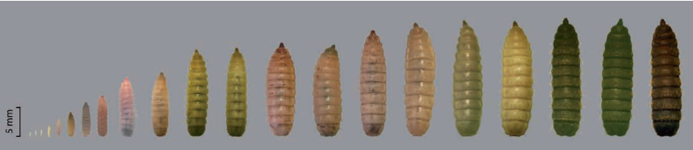
Slika 1 BSF izgled larve
(Caruso, et al., 2014)

Odrasli insekti su dužine 13-20mm, boja tela je u osnovi crna, sa tim da je abdomen kod mužaja bronzane boje, a kod ženki crvenkasto smedje boje (Amrul , et al., 2022). Imaga imaju dugačke pipke, imaju jedan par dobro razvijenih krila, koja su preklopljena jedno preko drugog, dok je drugi par krila-zadnja krila malih dimenzija. Imaju 3 para nogu sa bledo-žutim tarzusima. Mužjaci su sitniji od ženki, i na zadnjem trbušnom segmentu se uočavaju anatomske razlike izmedju polova. Slika 2 prikazuje izgled odraslog insekta.
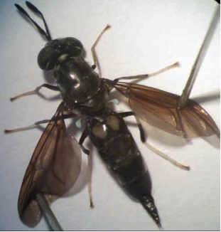
Slika 2 BSF odrasli insekt
(Caruso, et al., 2014)
Životni ciklus BSF se razlikuje da li je reč o populaciji u prirodi ili domestifikovanoj polulaciji, ali pre svega od uslova životne sredine (temperatura,vlažnost, intenzitet svetlosti, ali i količine i kvaliteta hrane. Ženka polaće 320-1000 jaja pomoću ovipozitora (legalice) , na suvu podlogu, u vlažnom okruženju. Jaja polaće u uske redove, najčešće u pukotine, kako bi jaja bila zaštićena od grabljivaca. Ženke polažu jaja jedna pored druge, u blizini izvora hrane, i nedugo nakon polaganja jaja će uginuti. Jaja su jajolikog izgleda, dužine oko 1mm, embrionalno razviće traje 3-4 dana, na temperaturama 27-29ºC (Booth & Sheppard, 1984), pri čemu jaja menjaju boju od svetlo bež do žuto-bež boje.
Kada se nakon embrionalnog razvića izlegu mlade larve, one su dužine oko 0,6 mm, i odmah započinju sa ishranom tako što okolni organski supstrat koriste kao hranu. Larveni stadijum traje od 4 nedelje do 5 meseci, a trajanje je uslovljeno od dostupnosti hrane, ali i temperature okolne sredine, pri čemu su opstimalne temperature u opsegu 20-30ºC (Furman, et al., 1959). Larveno razviće se odvija kroz 5 stadijuma, pri čemu su ti stadijumi razdvojeni presvlačenjima, u prva četiri stadijuma nema morfoloških razlika, i osim veličine tela larve ne mogu se razlikovati pojedini stadijumi. Zadnji larveni stadijum –prepupalni stadijum se razlikuje od prva četiri pre svega po tome što dolazi do promene boje larve, pri čemu se boja od bež menja ka tamno braon, a takodje dolazi i do migracije iz supstrata, pri čemu je ova migracija olakšana modifikacijom usnog aparata. Pre pupacije larve prestaju da se hrane (Diener, et al., 2011), i napuštau supstrat u kome su boravile, i prelaze na suvo i bezbedno mesto gde će preći u stadijum lutke (Amrul , et al., 2022). Poslednja faza razvoja je lutka, koja dostiže 12-25 mm dužine, lutke su nepomične, a njihova kutikula je kruta i bogata solima kalcijuma. Prema (Furman, et al., 1959) metamorfoza se završava u roku 2 nedelje. pri čemu se mužjaci pojavljuju ranije od ženki. Nakon metamorfoze i izlaska adultnih oblika, nakon nekoliko minuta su sposobni za let, parenje se obavlja odprilike 2 dana nakon pojave adultnog oblika (Tomberlin, et al., 2009), i ženka nakon 2 dana od dana parenja je spremna za polaganje jaja. Adultni oblik BSF živi 5-14 dana, pri čemu dužina života zavisi od veličine tela odnosno energetskih rezervi, ali i dostupnosti vode.
Odraslim jedinkama BSF nije potrebna dopunska ishrana, jer imaga žive od energetskih rezervi koje su formirane tokom larvenog razvoja (Newton , et al., 2005), ali svoje energetske potrebe mogu nadoknaditi nektarom. Glavni ekološki faktor koji reguliše njihov životni vek je pristup vodi. Imaga koja imaju pristup vodi mogu da žive do 14 dana, dok oni koji nemaju pristup vodi prežive oko 8 dana. Larve BSF dostižu maksimum svoje ishrane u periodu 21-24 dana nakon izleganja, podloga u kojoj žive je zasićena vodom, pa je dehidracija smanjena i pristup hranljivim materijama je jednostavan, ali ukoliko podloga postane previše vlažna larve imaju tendenciju da odu. Aktivnost ishrane larvi BSF smanjuje zapreminu organske materije čak i do 80% (Diener & Zurbrügg, 2009).
BSF larve su polifagne, i polifagija im omogućava da koriste raznovrsne izvore hrane, ovo im je omogućeno zahvaljujući moćnom unsnom aparatu, ali i veoma efikasnom digestivnom sistemu, koji uz efikasnu enzimsku aktivnost omogućava varenje gotovo svih vrsta organske hrane. U crevnom sistemu aktivni su raznovrsni enzimi, pre svega amilaze ali i proteaze i lipaze. Pored ovih enzima prisutni su i enzimi koji su kod drugih vrsta muva slabo efikasni, kao što su leucin-arilamidaza, α-galaktozidaza, β-galaktozidaza i α-manozidaza. Osim enzima larve BSF imaju crevnu floru koja aktivno učestvuje u varenju hrane. Bakterije prisutne u crevnoj flori imaju takodje značajnu enzimsku aktivnost u varenju hrane i svojim enzimima doprinose varenju hrane.

Ekološko ponašanje BSF
Odrasli insekti BSF a pre svega ženke se mogu naći u blizini raspadajuće organske materije, djubrišta, deponije stajnjaka, ili na deponijama gde se mogu naći leševi životinja. Privlači ih miris raspadajuće organske materije. Mužjaci BSF se mogu naći na osunčanim mestima bogatim vegetacijom, i mužjaci su teritorijalni, odnosno brane svoju teritoriju od drugih mužjaka BSF sve dok ima ženki spremnih za parenje (Tomberlin & Sheppard, 2001).
Imaga BSF žive veoma kratko, pa su već posle 2-3 dana nakon izlaska imaga iz stadijuma lutke polno zreli i spremni za parenje. Parenje se obavlja isključivo po danu (dnevnom svetlu) i odvija se kroz nekoliko koraka:
- mužjak koji leti hvata ženku koja je sletela radi odmora, hvatanje obavlja svojim nogama i kukicama aedeagus-a (muški polni organ) i tako započinje udvarački let
- mužjak i ženka lete i do 1,5m iznad tla, spojeni kukicama aedeagus-a i tu započinje kopulacija, što prikazuje Slika 3
- nakon leta, vraćaju se na tlo, gde ostaju zajedno narednih 20-30 minuta, spojeni ali tako da su orjentisanu u suprotnim smerovima
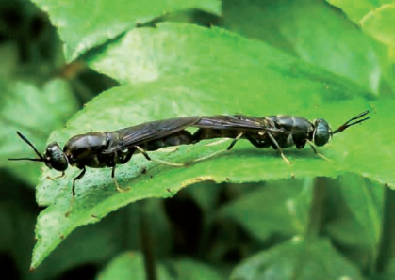
Slika 3 Kopulacija mužjaka i ženke
(Caruso, et al., 2014)
Optimalni uslovi sredine za parenje su temperatura izmedju 27,5-37,5ºC i relativna vlaga u rasponu 30-90% (Sheppard, et al., 2002)
Larve u zadnjem larvenom stadijumu pre prelaska u fazu lutke napuštaju supstrat u kome su boravile, kako bi prešle u stadijum lutke i završile razvoj (Amrul , et al., 2022). Ova osobine je od velikog značaja prilikom uzgoja larvi u veštačkim uslovima, jer omogućava lako prikupljanje larvi koje su u prepupalnom stadijumu-„samo berba larvi.“ Larve u prepupalnom stadijumu razvića imaju 36-48% proteina i oko 33% masti.

BSF kao izvor proteina,masti i hitina

FAO je prepoznala insekte kao potencijalni izvor hrane za životinje ukoliko se insekti uzgajaju na odgovarajućim supstratima. EU je odobrila upotrebu ENTP za ishranu vodenih organizama ukoliko su insekti uzgajani na odgovarajućim supstratima. Ova dozvola se odnosi samo na sedam vrsta insekata medju kojima je BSF. Na osnovu ovih odluka povećalo se uzgajanje insekata. Uzgoj insekata je ekološki održiv i zahteva mnogo manje resursa (zemljišta, vode, djubriva...) od konvencionalnih useva, pre svega se misli na soju koja se koristi kao izvor proteina u hrani za životinje. Fare za uzgoj insekata emituju mnogo manje GHG u odnosu na konvencionalne farme (Franco, et al., 2021). Kao vrhunac uzgojeni insekti bi mogli da se koriste kao hrana za ljude, pre svega za borbu protiv neuhranjenosti u zemljama u razvoju. Dodatna prednost je što za insekte postoji mnogo manje ograničenja u pogledu uzgoja i eksplatacije u pogledu dobrobiti za životinje u odnosu na druge konvencionalne životinje. Takodje insekti predstavljaju mali rizik u pogledu prenošenja infekcija i zoonoza, jer su taksonomski udaljeni od konvencionalnih životinja. Insekti nisu u potpunosti bezbedni jer su potencijalni vektori medicinski relevantnih patogena i rizici od infekcija mogu značajno da porastu ukoliko se otpadni proizvodi nepravilno koriste i ako se nehigijenski rukuje sa samim insektima. Najbolji primer toga je običnakućna muva koja može biti vektor ali i rezervoar za bolesti koje se prenose hranom, i može biti odgovorna za prenos bakterija koje su izazivači mnogih bolesti (Franco, et al., 2021). Sve napred navedeno ne važi za BSF jer adultni oblici nemaju razvijene funkcionalne usne organe, pa samim tim ne mgou biti povezani sa prenosom bolesti.
Na teritoriji EU insekti se mogu uzgajati na otpadu samo uistražuvačke svrhe, za sada. Ali bez obzira na ovo ograničenje sve više se razmatra uzgajanje insekata radi bio konverzije otpada – IBC. IBC mogu da transformišu velike količine organskog otpada u biomasu bogat proteinima i lipidima, koja je pogodna za dalju preradu. Glavni proizvodi koji se dobijaju od insekata su proteini, lipidi i hitin, koji se mogu pravilno izolovati iz ovih organizama, pa se nakon odvajanja mogu koristiti kao sastojci hrane ili za druge primene u cilju dobijanja proizvoda sa velikom dodatom vrednošću ( biodizel, kozmetički proizvodi i sl.).
Larve BSF su izuzetno bogate lipidima (sadržaj se prema kreće u rasponu 15-49%) u odnosu na masu tela, pri čemu postoji mogućnost da se delimično utiče na sastav ovih lipda u smislu strukture masnih kiselina, a na osnovu supstrata za gajenje (Franco, et al., 2021). Prema istraživanjima (Fasakin, et al., 2003) da kod BSFM obroka sadržaj masti prevazilazi nutritivne potrebe većine životinja koje se hrane, pa ovako visok sadržaj masti može uticati na svarljivost i ukus samog obroka. Tako da se višak masnoće može odvojiti i koristiti u druge svrhe. Prema (Franco, et al., 2021) sastav masnih kiselina kod BSF larvi se može modifikovati zavisno od supstrata kojim se hrane. Prema istraživanjima (Barragan-Fonseca, et al., 2017) BSF larve će sadržati više lipida i proteina ukoliko se kao supstrat koristi svinjsko djubrivo umesto govedjeg. Prema istom autoru (Barragan-Fonseca, et al., 2017) sadržaj mikroelemenata u BSF larvama je konstantan bez obzira na susptrat koji se koristi, ovo je značajno zbog ishrane nekih vrsta divljih životinja koje se gaje u zatočeništvu. Najveći značaj za količinu lipida u BSF larvama ima sadržaj ugljenih hidrata u supstratu, pa tako supstrati sa višim sadržajem UH omogućavaju veću akumulaciju lipida u biomasi larve.

Proteini dobijeni in insekata

Uzgoj i proizvodnja larvi je rentabilan i dobija se larva sa odgovarajućim sadržajem proteina,masti i hitina, ali problem je energetska efikasnost, jer da bi se ekstrahovala bilo koja od navedenih materija potrebno je larvenu masu homogenizovati i osušiti. Larve sadrže oko 70% vode i da bi se ta voda isparila neophodno je utrošiti značajne količine energije. Zato su razmatrane različite metode prethodne obrade biomase larvi, kako bi se smanjili troškovi sušenja. Metoda prethodne obrade centrifugiranjem smanjuje količinu vode na oko 30% što je svakako znaćajna energetska ušteda.
Kako je prisutan trend rasta potreba za hranom (biljnog ili životinjskog porekla) a poljoprivredni resursi- pre svega zemljište su ograničeni, nameće se potreba da se traže alternativna i održiva rešenja za ishranu stoke. Procene se kreću da će 2050.godine potrebe za hranom životinjskog porekla porasti 60-70% u odnosu na trenutnu potrošnju (Pieterse, et al., 2014). Cene ribljeg brašna i soje kao izvora proteina u stočnoj hrani konstantno rastu, što ukazuje da će stočarska proizvodnja biti sve skuplja u budućnosti, ali pored cene proizvodnje raste i cena gotovog proizvoda, pa tako osnovne životne namirnice meso i jaja postaju sve skuplje i sve manje dostupne gradjanima sa nižim primanjima.
Uzgoj BSF larvi se sve više razmatra kao opcija koja može da pojeftini stočarsku proizvodnju, jer odredjene kategorije ( pre svega svi oblici živine ( se mogu hraniti i živim larvama, što je teško izvodljivo u praksi zbog otežanog transporta i skladištenja. Optilamna opcija je da se koristi proteinsko brašno dobijeno od BSF larvi, jer je mnogo lakše manipulisati i skladištiti brašno nego žive larve. Recepture hrane koja sadrži BSFM su podjednako ukusne kao i recepture od sojine sačme ili ribljeg brašna i životinje ih rado konzumiraju.

Lipidi dobijeni iz insekata

Ekstrakcija lipida iz larvi i njihovo naknadno frakcionisanje podrazumeva upotrebu organskih ratsvarača. Glavne karakteristike lipida su polaritet i rastvorljivost u nepolarnim rastvaračima i upravo ove karakteristike se koriste za odvajanje složenih mešavina lipida. Lipidi koji sadrže masne kiseline koje su vezane estarskim ili amidnim vezama mogu se hidrolizovati kiselinama, bazama ili hidrolitičkim enzimima. Neutralni lipidi (trigliceridi,voskovi i pigmenti) se ekstrahuju etrom, hloroformom i benzenom.
Industrijska ekstrakcija lipida iz BSF larvi se obavlja tako što se biomasa larvi prvo osuši, pa se zatim presuje, pri čemu se biomasa zagreva na 100ºC (gotovo isti postupak se koristi za cedjenje ulja iz orašastih plodova i semena). Tokom ovog procesa mast iz larvi se istiskuje,a usled presovanja dobija se presovana „pogača“ iz koje se dobija obrok BSFL. Sirova BSF mast se može dalje rafinisati pomoću filtracije ili dekantovanja, rafinisanje masti podrazumeva odvajanje masti od čvrstih materija, koje mogu imati značajno učešće (Franco, et al., 2021).
Masti koje potiču od insekata ENTL mogu da se koriste za proizvodnju biodizela. Biodizel je zamena za fosilna goriva, ali njegov glavni limitirajući faktor je cena, jer čak 75% cene biodizela čini sirovina (ulje koje se dobija iz poljoprivrednih proizvoda, pre svega sojino ulje), pa tako se dolazi u situaciju da se kao sirovina koristi soja koja se koristi i za ishranu ljudi i za ishranu životinja, čime se utiče podstiče tražnja za sojom, što rezultira daljim povećanjem cene. Korišćenje hrane kao sirovine za proizvodnju biodizela je loš izbor pre svega za LMIC zemlje, pa se sve više pažnje usmerava na alternativna rešenja. Jedno od alternativnih i održivih rešenja je upotreba ENTL. Biodizel koji se dobija upotrebom ENTL je sličnih karakteristika kao i biodizel dobijen od uljane repice.
Prema istraživanjima (Li, et al., 2015) BSF može da da dobre rezultate u redukciji otpadnih lignoceluloznih materijala, pri čemu dobijene larve sadrže 34,6% ekstrahovanih lipida.

Hitin dobijen iz insekata

Hitin je prirodni biopolimer, koji ima širok spektar primene zbog svojih specifičnih svojstava. Sastoji se od N-acetil-D-glukozamina i male količine D-glukozamina. Postupkom deacetilizacije se lako pretvara u hitozan. Hitozan ima povećanu rastvorljivost u kiseloj sredini, što omogućava lakšu preradu u tržišne proizvode (Soetemans, et al., 2020). Trenutno se kao glavni izvori hitina koriste morski organizmi, pre svega rakovi, dok delimično se dobija i iz gljiva. Hitin i hozan imaju primenu u zdravstvu, kozmetici, agrohemiji, tretmanu otpadnih voda, ali i u industriji hrane i pića. Potencijalni izvor hitina mogu biti insekti, i to kao nusproizvod prilikom proizvodnje sirovina za stočnu hranu. Hitin je nesvarljivi biopolimer, ali pored toga što je sam po sebi nesvarljiv, hitin negativno utiče na svarljivost proteina i lipida. Larva BSF tokom razvoja od larve do lutke prolazi kroz pet stadijuma, i prilikom prelaska jednog stadijuma u drugi dolazi do tkz. presvlačenja larve, prilikom čega se odbacuje hitinska košuljica. Ova odbačena hitinska košuljica je bogata hitinom, mada prikupljanje odbačenih košuljica u samom supstratu je dosta teško. Kao izvor hitina se mogu koristiti odrasle larve, koje se prikupljaju i u daljem tehnološkom postupku suše i melju.
Hitin i hitozan se mogu ekstrahovati kroz dva procesa: hemijski i biološki. Hemijski proces podrazumeva primenu jakih kiselina radi demineralizacije, a zatim jakih baza radi deproteinizacije, ali je postupak brz i efikasan. Biološki proces podrazumeva primenu bakterija mlečne kiseline radi demineralizacije,a bakterije koje sadrže proteaze se koriste radi deproteinizacije. Hemijski postupak ima negativan uticaj na životnu sredinu, za razliku od biološkog koji traje nekoliko dana i nema uticaj na životnu sredinu.
Dobijanje hitina i hitozana iz obnovljivih izvora (insekti), pri čemu je taj obnovkljivi izvor uzgajan radi bio konverzije otpada, da je dodatnu prednost,a dobijanje hitina i hitozana iz ovakvih „novih“ izvora rasteretiće tradicionalne izvore hitina, a to su uglavnom morski organizmi- Crustaceae.

Entomopatogeni i imuni sistem BSF

Sa povećanjem interesovanja i primene BSF u industriji stočne hrane, ali i kao hrane za ribe, kao i za primenu BSF za biokonverziju organskog otpada, raste i ekonomski rizik od bolesti uzrokovanih entomo patogenima. Značaj entomo patogena BSF može prouzrokovati velike štete i gubitke, jer privremenim zaustavljanjem uzgoja BSF, prekida se lanac proizvodnje IM, pa se to odražava na proizvodnju stočne hrane i hrane za ribe, smanjenje proizvodnje stoke ili ribe uzrokuje smanjen obim posla u preradjivačkoj industriji, što dovodi do gubitka radnih mesta, a zatim „bumerang“ efekat usled gubitka radnih mesta smanjuje se finalna potrošnja, a usled smanjenja finalne potrošnje sve se odražava nazad kroz proizvodni lanac, treba manje finalnih proizvoda, pa treba dodatno smanjiti proizvodne kapacitete...
Insekti imaju bihejvioralni i urodjeni imuni odgovor na invazivne antomo patogene. Imuni sistem insekata je isključivo urodjen, za razliku od kičmenjaka koji imaju adaptivni imuni sistem (Joosten, et al., 2020). Urodjeni imunitet insekata je dobro razvijen, a u samom imunom odgovoru posreduju hemociti, masno telo, srednje crevo i pljuvačne žlezde. Prva linije odbrane od invazivnih entomo patogena je fizička barijera-egzo skelet, koji obuhvata tvrde kutikularne obloge i antimikrobne sekrecije. Nakon prodora entomo patogena kroz fizičku barijeru, aktiviraju se odbrambeni mehanizmi huralnog imuniteta, koga karakteriše vezivanje molekulskih obrazaca (koji su povezani sa patogenom ) za receptore za prepoznavanje molekulskih obrazaca, a zatim lučenje antimikrobnih peptida (AMP) u hemolimfu. Lučenje AMP u hemolimfu izaziva aktiviranje imuoloških signala, koji pojačavaju imunski odgovor, izazivajući proizvodnju drugih anti mikrobnih faktora i aktiviranje efektorskih puteva. Rezultat je da se patogen ubija putem odgovora preko hemocita (fagocitoza, melanizacija, inkapsulacija, nodulacija, liza, autofagija, apoptoza...). Kao odgovor na parazite imuniloška reakcija se sastoji od prepoznavanja signala invazivnih parazita, modulacije i pojačavanja prepoznavanja signala i efektorskih metabolita, i kasnije inkapsulacija.
Imunologija BSF još nije dovoljno proučena, ali imunologija voćne mušice (Drosophila melangoster) i kućne muve (Musca domestica) je dobro proučena i može biti vodič za proučavanje imunolgje BSF, jer pripadaju dipterama. Imui odogovori diptera su najčešće multifunkcionalni, biohemijskim analizama hemolimfe D.melangoster pronadjeno je sedam grupa AMP što ukazuje da se primenjuje širok spektar akcije protiv entomo patogena, i grupisani su u tri grupe:
- protiv gram-pozitivnih bakterija (defenzin)
- protiv gram-negativnih bakterija (cekropin,drozocin, atacin, diptercin)
- protiv gljivica (drozomicin i mečnikovin) (Imler & Bulet, 2005).
Prema studiji (Wang, et al., 2019) proučavani su receptori za prepoznavanje obrazaca (PRRs- Pattern Recognition Receptors), prema ovoj studiji bas-š na osnovu PRRs vrši se prilagodjavanje imunog sistema promenljivom okruženju. Prrs deluju protiv svih vrsta entomo patogena, ali mnoge mikrobi žive u simbiozi sa dipterama- endosimbiotske bakterije iz rodova Volbachia i Rickettsia mogu pomoći Drosophila spp. u razvijanju otpornosti na gljivične i virusne infekcije. Larve BSF su dobro prilagodjene borbi protiv mikroorganizama, pa prema istraživanjima (Lalander, et al., 2014) larve BSF smanjuju koncentraciju Salmonella spp. u podlozi u kojoj se uzgajaju. Larve BSF su generalno otporne na mikrofloru u supstratu i larve BSF mogu inaktivirati mikroorganizme u okruženju.
Entomopatogene gljive uglavnom pripadaju redovima Hypocreales, Entomophthorales, Neozigitales i Onigenales. Entomo patogene gljive se prenose sa zaraženog na osetljivog domaćina sporama. Kada spore (ugalvnom konidije) dospeju na odgovarajućeg domaćina, prianjaju na egzoskelet, klijaju i prodiru kroz kutikulu. Utvrdjeno je da više vrsta iz reda Hyposreales se javljaju u različitim staništima (voda,biljke, zemljište) i na taj način larve i lutke insekata lako mogu da „naidju“ na spore ovih gljiva i na taj način se inficiraju. Hypocreales generalno imaju širok rapson domaćina, kao i mogućnost da infestiraju različite razvojne faze insekata, dok Entomophthorales vrste u većini slučajeva inficiraju ili samo adultne oblike ili samo larvene stadijume. Pojedine vrste Hypocreales gljiva se koriste kao biološki agensi za kontrolu insekata, ali u tom slučaju postoji potencijalna opasnost da gljive koje se koriste kao biološki agensi kontrole brojnosti ptetnih insekata dospeju u proizvodne objekte- gde se uzgajaju insekti.
Virusi insekata se kao i svi drugi virusi razvijaju i razmnožavaju unutar živih ćelija, i tu spadaju bakulo virusi, nudi virusi, hidroza virusi, irido virusi i denso virusi, kai i RNK virusi dicistrovirusi, ifla virusi i reovirusi (Joosten, et al., 2020). Virusi se okd insekata mogu prenositi horizontalnim putem – oralnim unosom ili preko povreda, ali se mogu prenositi i vertikalno na sledeću generaciju. Oralni put prenosa virusa se odvija najčešće gutanjem larvi drugih insekata, ali i konzumiranjem hrane koja je bila u kontaktu sa materijalom koji je izlučen iz već zaraženih insekata ili preko mrtvih insekata. Virusi insekata su često specifični za domaćina i zaraziće samo jednu vrstu domaćina ili nekoliko srodnih vrsta. Kod diptera su poznati različiti tipovi virusa, ali do sada nijedan nije opisan vezanoza BSF. Hitrosarividae inficiraju muve, izrazito muvu ce-ce, i izazivaju smanjenje plodnosti domaćina. Infekcija reovirusom kod kućne muve izazivaju otečen abdomen, prestanak hranjenja, paralizu i na kraju smrt. Virusne infekcije mogu biti velika opasnost za uzgoj insekata, jer mogu biti prisutne ali ostaju neotkrivene zbog nedostatka očiglednih simptoma. Prisutan virus se može aktiviratu u situaciji povećanog stresa kod insekata i tada mogu izazvati značajnu štetu. Radi sprečavanja unošenja zaraze potrebno je držati divlje BSF ali i blisko srodne vrste van proizvodnih pogona da bi se sprečilo unošenje štetnih virusa u objekte za uzgoj.
Entomo patogene protozoe su grupa taksonomski nepovezanih vrsta organizama, koje mogu zaraziti insekte, i medju njima najznačajnije su Sarcomastigophora (bičari i amebe), Microspora, Apicomplexa (gregarini,neogregarini i kokcidije) i Ciliophora. Najčešće se javljaju bičari kao entomopatogenske protozoe, oni žive u lumenu creva ili pričvršćeni za epitelne ćelije, mada mogu zaraziti usni aparat pre svega pljuvačne žlezde i druge delove usnog aparata. Mikrosporidija inficira sve razvojne faze insekata, i može se naći u svim tkivima, ali najčešće se nalazi u masnom telu i epitelu creva, pri čemu izaziva hronične infekcije koje su sporodelujuće, i manifestuju se u kao infekcije zaraćenih tkiva, ali mogu da izazovu i abnormalnosti u razvoju i ponašanju (Joosten, et al., 2020). Entomo patogene protozoe pre svega mikrosporidije (Amblyospora sp., Edhazardia aedis, Parathelohania sp., Nosema algerae, i Vavraia culicis) se koriste za biološku kontrolu vodenih Diptera. U uslovima prenaslejenosti i strea mikrosporidije mogu da nanesu značajne štete uzgajanim kolonijama insekata. Eugregarini su relativno velike protozoe (50-200μm), koje žive u crevima domaćina i u spoljnu sredinu dospevaju preko fecesa, i kao takve predstavljaju značajnu opasnot za BSF jer se larve BSF uzgajaju u supstratu koji sadrži značajne količine sopstvenog fecesa.
Bakterije su prokariotski organizmi, veličine nekoliko µm, raznolikog oblika (loptaste, štapićaste, ili spiralne), pri čemu mogu biti i aerobnei anaerobne, pokretne ili statične, prilagodjene su svim uslovima životne sredine. Bakterije su sveprisutne i mogu imati korisno dejstvo na druge organizme, mogu biti paraziti ili imati neutralno dejstvo. Bakterije u telo domaćina najčešće dospevaju oralnim putem, ali mogu dospeti i na druge načine (udisanjem, putem drugih prirodnih otvora, kroz rane i sl). Entomo patogene bakterije se masovno koriste kao agensi za biološku kontrolu štetnih insekata, i upravo se većina biopesticida zasniva na prisustvu entomo patogenih bakterija. Upravo se primena bakterija kao bioinsekticida smatra potencijalnom opasnošću za gajene insekte, jer lako može da dodje do zaražavanja kolonija gajenih insekata sa bakterijama koje su upotrebljene za kontrolu brojnosti štetnih insekata. Od bakterija najkomercijalnija kao bioinsekticid je Bacillus thuringiensis, koja se koristi kao bioinsekticid širokog spektra dejstva (Lepidoptere, Coleoptere i Diptere). Mehanizam dejstva je da nakon oralnog unosa bakterije, gust proteinski kristal tkz. Bt toksin uništava epitelne ćelije srednjeg creva, nakon toga dospeva u hemocel i ostatak tela. Bakterije entomo patogeni predstavljaju veliku opasnost za gajene insekte, jer ukoliko dospeju u uzgajalište insekata izazvaće pomor larvi, pa samim tim i uništiti proizvodnju i kontaminirati supstrat, kao i prostor za gajenje insekata. Ukoliko se dogodi zaraza, dezinfekcija mora biti veoma detaljna, jer ukoliko zaostane i minimalan broj bakterija to je dovoljno da se razvije novi krug zaraze.
Entomo patogeni predstavljaju veliki rizik za uzgajane BSF, pogotovo ako se radi o poluotovorenim objektima gde pored primarne infestacije može da se dogodi i sekundarna infestacija. Mora se tokom uzgoja vršiti monitoring populacije BSF kako bi se na vreme uočilo eventualno prisustvo nekog entomo patogena. Mere lečenja su ograničenog efekta, teško primenljive i relativno skupe (cilj uzgoja je jeftina proizvodnja). Najznačajnije su preventivne mere koje se sastoje od nabavke neinfestiranih larvi, ali i neinfestiranog supstrata, kao i dodavanja odredjenih probiotika i lekova ukoliko je to neophodno.

Proizvodnja BSF

Proizvodnja BSF

Komercijalna proizvodnja BSF se odvija kroz tri faze:
- proizvodnja jaja
- uzgoj larvi
- prerada u finalni proizvod.
Proizvodnja jaja započinje parenjem adultnih oblika BSF i kasnijim polaganjem jaja.
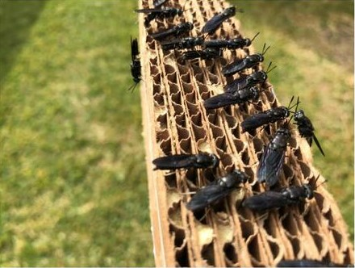
Slika 4 Polaganje jaja na kartonsku podlogu
preuzeto: (Caruso, et al., 2014)
Polaganje jaja se vrši na podloge koje su pogodne za skladištenje i transport, kao najbolja podloga pokazala se kartonska lepenka, gde ženke polažu jaja u medjuprostor izmedju dva sloja lepenke Slika 1 . Prema najnovijim istraživanjima ukazano je na pozitivnu korelaciju izmedju svetlosti i proizvodnje jaja BSF, takodje postoji i pozitivna korelacija izmedju ishrane odraslih BSF pre i tokom parenja, pa tako dodavanjem vode sa rastoljenim šećerom ima pozitivan efekat kako na samo letenje tokom parenja, tako i na proizvodnju i polaganje jaja (Bertinetti, et al., 2019). Prema (Bertinetti, et al., 2019) pripadnici familije Stratiomyidae ne završavaju ishranu u stadijumu larve, već i kao adultni oblici mogu da se hrane nektarom i drugim šećernim supstancama koje nadju u prirodi. Dodatak mlečnih proteina ima dodatni pozitivan efekat na proizvodnju jaja, period ovipozicije ali i životni vek adultnih oblika.
Uzgajanje larvi je proces u toku kojeg se od položenih jaja larve razvijaju do zadnjeg-5. larvenog stupnja. BSF je poznata po svojoj tolerantnosti na promene temperature,vlage kao i supstrata u kome mogu da se razvijaju. U prirodi ženka polaže jaja u pukotine koje se nalaze u blizini raspadajuće organske materije kojom će se hraniti buduže larve (English, et al., 2021). BSF uspešno konvertuje organsku materiju u proteine i masti, ali iza njih ostaje frass koji je vredno organsko djubrivo. Sadržaj proteina i masti zavisi od količine i kvaliteta hrane koja je na raspolaganju larvama.
Životinjsko stajsko djubrivo je moguć supstrat na kome se mogu uzgajati larve BSF, ali je pokazao nekoliko značajnih slabosti u pogledu supstrata. Sadržaj azota u stajskom djubrivu opada sa protokom vremena, pa smanjen sadržaj azota onemogućava optimalni rast larvi. Pileći stajnjak ima najnižu stopu rasta, dok govedji stajnjak se pokazao kao najbolji i od svih vrsta stajnjaka daće najveće larve.
Prema najnovijim studijama koje se odnose na rast i razvoj larvi BSF (Harnden & Tomberlin, 2016), (Campbell, et al., 2020), (Raimondi, et al., 2020), pri čemu su analizirani efekti ishrane na parametre rasta ali i biohemijski sastav tela. BSF larve koje su hranjeni zrnom žitarica imale su sličan ili poboljšan rast u odnosu na druge izvore hrane. Supstrati na bazi zrna žitarica mogu da budu različiti po kvalitetu samog supstrata, a upravo to može dati značajne varijacije telesnog sastava. Prema studiji (Danieli, et al., 2019) po kojoj su vršena testiranja uzgoja BSF larvi na različitim supstratima lucerka, ječam i pšenica, rezultati rasta su bili slični, ali je sastav tela varirao, zavisno od makro nutritijenta koji je bio najzastupljeniji. Ishrana bogata proteinima nije rezultirala značajno višim nivoima proteina kod BSFL.
Kod hraniva koje je bogato ugljenim hidratima uzgojene BSF larve su imale najveći sadržaj masti, sa niskim sadržajem mono-nezasiženih masnih kiselina-MUFA. Ishrana hranivom koje je bogato vlaknima rezultiralo je BSF larvama koje su imale visoke sadržaje poli-nezasićenih masnih kiselina PUFA. Prema (Danieli, et al., 2019) ishrana bogata vlaknima može da ubrza stopu rasta BSFL čak do 158%, što se objašnjava sposobnošću BSF da efikasno hidrolizuje vlakna uz pomoć crevne mikro flore, pa samim tim BSF efikasnije pristupa hranljivim materijama iz vlakana.
Kao potencijalno hranivo za BSFL može se posmatrati i otpad od voća i povrća, kako otpad koji nastaje industrijskom preradom, tako i voće i povrće koje usled neadekvatnog lagerovanja ili dugog stajanja postane otpad. Iako je razvoj BSF larvi koje se hrane supstratom koji se zasniva na voću i povrću nešto duži u odnosu na razvoj larvi koje se hrane supstratom koji sadrži više skroba pokazalo se da je telesni sastav larvi hranjenih supstratom koji se zasniva na voću i povrću neuporedivo bolji. Konverzija otpada koji se zasniva na voću i povrću je niža u odnosu na druge supstrate, ali sadrži više omega-3 masnih kiselina pre svega EPA i DHA.
Prerada BSF se može preraditi u više proizvoda, koji se koriste pre svega za hranu za životinje. Najčešći oblik prerade je sušenje larvi, bilo da se koriste delimično odmašćene ili punomasne larve. Sušenjem se povećava rok trajanja proizvoda, ali i kapacitet skladištenja. Sušenje se mođe obaviti prirodno ili veštački. Za komercijalnu uspotrebu BSF od značaja je veštačko sušenje. Za komercijalne svrhe vrši se delimičnoo dmašćivanje larvi, jer visok sadržaj ulja može dovesti do užeglosti, što stvara oduran (odbijajući) ukus, i na taj način čini hranvo neupotrebljivim.

Proizvodnja jaja

O proizvodnji jaja BSF uradjena je studija (Bertinetti, et al., 2019) prema kojoj je utvrdjeno da u slučajevima kada je adultnim jedinkama omogužen pristup vodi to nije dovelo do značajnijeg povećanja u proizvodnji jaja, kako u kvalitativnom tako i u kvantitativnom smislu.

Supstrat za uzgoj BSF

Larve BSF mogu da žive i razvijaju se na supstratima različitih karakteristika, pa su kao takve pogodne za biokonverziju organskog otpada različitog porekla i karakteristika (otpad od prehrambene industrije, otpad od industrije alkoholnih i bezalkoholnih pića, otpad iz restorana i hotela, komunalni otpad, stajsko djubrivo, ljudski fekalni otpad i sl. Kako se uzgojene larve smatraju famrskim životinjama, upotreba animalnog otpada nije dozvoljena, ukoliko će se larve koristiti za dalju preradu i ishranu (Fuso, et al., 2021). Supstrat za uzgoj mora biti biljnog porekla, i potrebno je da bude dostupan tokom cele godine. Uradjeno je mnogo studija koje se odnose na vrstu supstrata i kvalitet uzgojenih larvi, i utvrdjeno je da sadržaj proteina varira u opsegu 32-58% u DM. Ukupan sadržaj proteina je prvi pokazatelj kvaliteta dobijenih larvi, a od velikog značaja je i profil amino kiselina koje su sadržane u proteinima. Prema izvedenom istraživanju (Fuso, et al., 2021) gde je ispitano 49 različitih kombinacija po pitanju vrste i sadržaja biljnog otpada, utvrdjeno je da do jedne odredjene kritične granice sadržaja proteina u supstratu i sadržaj priteina u larvama se povećava, što ukazuje na proporcionalnu zavisnost sadržaja ENTP u odnosu na sadržaj proteina u supstratu. Nakon dostizanja kritične vrednosti psadržaja proteina u supstratu svako dalje povećanje sadržaja proteina u supstratu dovodi do obrnute proporcionalnosti sadržaja ETP u odnosu na sadržaj proteina u supstratu (Fuso, et al., 2021). Sadržaj valakan je u pozitivnoj korelaciji sa sadržajem ENTP. Ukupan sadržaj CH je u pozitivnoj korelaciji sa sadržajem amino kiseline lizin. Zaključak navedenog istraživanja je da se larve BSF mogu uzgajati na raznovrsnim supstratima, čak i onim koji su nutritivno siromašni, ali tada se mora vršiti „korekcija“ supstrata dodavanjem odredjenih nedostajućih komponenti.
Zavisno od supstrata na kome se uzgajaju larve mogu se dobiti larve različitih karakteristika, u smislu različitog sastava u pogledu hranljivih komponenti (proteini, lipidi, amino kiseline...). U studiji (Spranghers, et al., 2016) izvršena je istraživanje kako različit sastav supstrata utiče na proizvod- odnosno larve koje se uzgajaju na tom supstratu.

Tabela 2 Uporedna analiza vremena razvoja i sastava hranljivih komponenti larfi BSF hranjenih na različitim supstratima
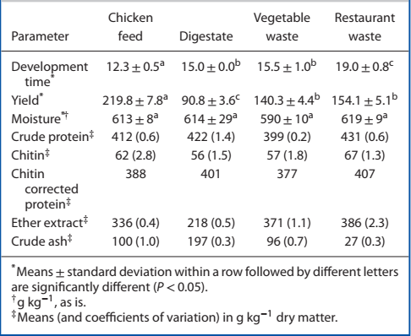
preuzeto: (Spranghers, et al., 2016)
Iz Tabela 2 uočava se da restoranski otpad je imao najduži period razvića larvi BSF od čak 19 dana u poredjenju sa minimalnih 12 dana kod hrane za piliće, prinos larvi je relativno visok 154g/kg u odnosu na maksimalni prinos od 220 g/kg koji je ostvaren kod uzgoja larvi na supstratu od hrane za piliće. Vlaga odnosno sadrćaj vlage u larvama je manje više konstantan i kreće se oko 60% bez obzira na vrstu supstrata, kao i sadržaj proteina koji je gotovo identičan bez obzira na podlogu na kojoj su uzgajane larve. Činjenica da je sadržaj proteina konstantan je od velikog značaja, zbog toga što se larve gaje prevashodno zbog proteina, a ostale nutritivne komponente su u drugom planu. Sadržaj mineralnih materija je najviše oscilirao zavisno od supstrata, pa u restoranskom otpadu sadržaj mineralnih materija je minimalan, dok je najveći sadržaj kod larvi koje su uzgojene na digestatu, odnos mineralnih materija kod restoranskog otpada i digestata je gotovo 8:1.
Pored svih pozitivnih karakteristika koje se odnose na uzgoj larvi, postoji potencijalna opasnost koja se odnosi na karakteristiku larvi, da u svom organizmu talože teške metale, ukoliko su oni prisutni u hranidbenom supstratu. Studija (Biancarosa, et al., 2018) prikazala je kako larve BSF deponuju teške metale ukoliko se oni nadju u hranljivom supstratu (morske alge). Iz Prilog 6 se vidi da su larve pokazale visoku stopu preživljavanja na supstratu koji je sadržao relativno visoke koncentracije teških metala, i tako uzgojene larve posledično su u svom telu sadržale veće količine teških metala.

Faktori koji utiču na uzgoj BSF larvi

vrste supstrata na kome se mogu uzgajati larve

Činjenica je da su BSF saprofagni insekti koji mogu da konzumiraju različite vrste organskog otpada (i biljnog i životinjskog porekla), ali kako larve BSF imaju namenu da nakon uzgoja budu preradjene kao izvor proteina, lipida i hitina, nisu svi hranljivi izvori dozvoljeni. Ograničenja u pogledu vrste organskog otpada koji su dozvoljeni ogledaju se pre svega u zakonskim i podzakonskim propisima kojima se sprečava širenje zoonoza. U EU su zabranjeni supstrati koji sadrže ostatke mesa i ribe, stajnjak, ugostiteljski otpad i klanični otpad. U EU za uzgoj insekata zauzgoj insekata najviše se koristi hrana za svinje ili živinu i to u vidu potpunih smeša, pri čemu se prilikom uzgoja insekata postiže efekat konkurentnosti izmedju uzgoja insekata i klasičnog stočarstva, jer nema svrhe koristiti stočnu hranu za uzgoj insekata, koji će se koristiti kao sirovina za dobijanje stočne hrane. Takodje upotreba kvalitetne hrane za uzgoj insekata je gubitak resursa, jer insekti mou da se uzgajaju na supstratu sa malo hranljivih resursa. Supstrat koji se koristi za uzgoj insekata mora se odabratu na odnovu lokalne dostupnosti, pogodnosti za larveni rast i razvoj, i uticaj upotrebe supstrata na smanjenje otpada. Supstrati se mogu tretirati na različite načine kako bi se učinio pristupačnijim za larve (kuvati, mešati, zagrevati, fermentisati, tretirati probioticima...). Prilikom odabira supstrata mora se voditi računa i o činjenici da nakon uzgoja odnosno nakon završetka larvenog razvića biomasa larvi se mora odvojiti od supstrata, kako bi se dalje preradjivala.

Dubina supstrata

Dubina supstrata je debljina sloja u kome žive larve do završetka razvoja i „žetve“ odnosno odvajanje biomase larvi od biomase supstrata. Dubina supstrata utiče na život larvi i njihovo razviće pre svega jer utiče na kretanje larvi, dostupnost kiseonika, ali i instraspecifičnu konkurentnost. Sa povećanjem dubine supstrata opada stopa preživljavanja larvi ali i dostpunost hraniva (sa povećanjem dubine supstrata pojedini slojevi hraniva ostaju neiskorišćeni). Prema dostupnim studijama (Nayak, et al., 2024) da bi se dobila što veća biomasa larvi, ali istovremeno i najveća moguća redukcija otpada, supstrat se mora homogenizovati i larve se uzgajaju na dubini od 5cm. Ovakva dubina supstrata nije opcija za masovnu proizvodnju jer su potrebne velike površine za uzgoj, što pored povećanja prostora posledično izaziva i problem ispravanja vlage, sa tako male dubine supstrata. Potrebno je naći optimalnu dubinu supstrata na kojoj će biti izvršena dovoljna konverzija otpada koji se koristi kao hranivo, a pri čemu će larve koristiti celokupnu dubinu kao životnu prostor, i imati na rapsolaganju dovoljnu količinu hraniva, a pri svemu treba voditi računa i o drugim faktorima uzgoja (pH supstrata, vlažnost, aeracija, temperatura i sl.)

Aeracija supstrata

Na performanse larvi uticaj može da ima i aeracija samog supstrata, a koja zavisi od fizičko-hemijskih svojstava samog supstrata (lepljivost, viskozitet, veličina čestica, samoh fizičkih svojstava hraniva, pri čemu se pre svega misli na vlaknastu strukturu samog hraniva). Supstrat bi trebalo da bude usitnjen do veličine čestica od minimum 10-20mm, jer sitnije čestice će dati manju masu DM mase larvi jer se prema (Nayak, et al., 2024) smatra da sitnije čestice omogućavaju mikrobima povećan pristup hrani, ali i smanjen transport kiseonika. Na smanjenje težine larvi smanjenje čestica supstrata utiče i na taj način što se povećava kompaktnost hrane, ali i dolazi do formiranja anaerobnih zona u samom supstratu, u kojima se nalaze mikrobi. Aeracija samog supstrata se može poboljšati dodavanjem piljevine ili drvne sečke, kao komponente koje povećavaju poroznost, ali i doprinose otklanjanju viška vode u samom supstratu. Aktivna aeracija samog supstrata tokom uzgoja larvi nije primenljiva, pa zato je od velike važnosti odgovarajuća priprema supstrata pre unošenja jaja ili mladih larvi BSF.

Temeratura supstrata

Prema dostupnim podacima opsezi temeprature koji su optimalni za larveno razviće su 23-30 ºC, i temepratura samog supstrata je jedan od važnih faktora koji utiču na razviće larvi, ali i brzonu razvića. Niske temeprature usporavaju razvoj larvi, dok visoke temeprature mogu dovesti do poremećaja u samom razvoju, pa prema (Nayak, et al., 2024) larve uzgajane na supstratu čija je temepratura 36 ºC, po završetku larvenog razvića imale su smanjeno prevodjenje iz stadijuma zrele larve u stadijum lutke, odnosno nisu sve zrele larve mogle da predju u stadijum lutke. Postoji odredjena interakcija izmedju temeprature supstrata, temperature agregacije i samog hraniva za larve. Bitno je napomenuti da temperatura supstrata ne ostaje konstantna tokom perioda razvoja, jer zavisi pre svgea od temeprature okoline, ali i od toplote koja se oslobadja usled samog metabolizma larvi. Zavisno od temeprature period razvoja se može produžiti ili skratiti, pa tako na 30 ºC razvoj traje 28-31 dan, dok na 15 ºC razvoj može trajati čak 182 dana (Nayak, et al., 2024). Optimalni temepraturni opseg je 30-35 ºC sa najvećim preživljavanjem u svim razvojnim fazama.

Sadržaj vlage supstrata

Na vlažnost samog supstrata veliki uticaj ima ambijentalna vlaga. Vlažnost samog supstrata je odredjena i početnom vlagom, odnosno vlagom koja postoji na početku ispitivanja samoh supstrata. Vlažnost samog supstrata i relativna vlažnost su od velikog značaja za razvoji veći broj studija je usmeren na ispitivanje uticaja vlage na rast i razvoj BSF larvi. Utvrdjeno je da je optimalna važnost samog supstrata 40-60%, pri čemu je neka minimlna vlažnost neophodna za rast i razvoj 40%, a dalje povećanje vlažnosti dovodi do povećanog prinosa larvi, a pri povećanju vlage same podloge skraćuje se period razvoja larvi, ali može da dodje i do smanjenoh konzumiranja hrane ( smanjeno konzumiranje hrane od strane larvi može da bude negativan efekat- jer ukoliko larve koristimo kao bio-konvertore cilj i jeste što veća konzumacija hrane ). Prema dostupnim istraživanjima stav je da optimalna vlaga ne utiče samo na prinos već i na skraćeno vreme razvoja i povećanu stopu pupiranja. Tokom odgajanja larvi vlaga supstrata se smanjuje usled kretanja larvi, mešanja samog supstrata, isparavanja i asimiliacije hranljivih materija, pa je u uslovima gde je ambijentalna vlaga vazduha niska, i gde može doći do isušivanja samog supstrata neophodno omogućiti vlaženje supstrata, kako bi se zadržao odgovarajući nivo vlage koji ne optimalan za rast i razvoj larvi.

pH supstrata

Istraživanja uticaja kiselosti supstrata na rast i razvoj larvi nisu brojna, kao ni uticaj kiselosti supstrata na izleganja jaja BSF. Larve BSF su otporne i na kiselu i na baznu sredinu, a kiselost samog supstrata pri intenzivnom hranjenju se usled prisustva većih količina amonijaka može povećati. Različita hraniva koja se koriste za larve, koja se razlikuju i po svojoj kiselosti, pri čemu je prvo hranivo neutralno pH=6,8, dok je drugo hranivo kisele reakcije pH=4,5, nisu pokazala razlike u pH nivoima u crevima larve. Larve BSF se prilagodjavaju kiselosti samog supstrata, i mogu da se razvijaju u opsegu pH 2,0-10,0.

Stopa hranjenja

Stopa hranjenja je definisana kao količina hrane koja se daje larvama ili odralsim insektima odredjeni period vremena za podršku njihovom rastu, razvoju i održavanju. Stopa hranjenja se prema različitim studijama kreće u rasponu 12,5 mg sveže materije/larvi dnevno do približno 1000 mg sveže materije/larvi dnevno. Za pojačan rast larvi veći uticaj ima povremeno dodavanje hrane u odnosu na samu količinu hrane. Efikasnost konverzije digestirane hrane je najveća pri 125 mg sveže materije/larvi dnevno.
Odrasle jedinke se ne hrane u klasičnom smislu, ali konzumiraju vodu, ali ako se obezbedi vodeni rastvor koji sadrži saharozu, glukozu i sl. to će pozitivno uticati na produženje života odraslih jedinki. Davanje vode i vodenog rastvora sa saharozom produžava životni vek odraslih insekata za čak 48 dana za ženke, a za mužjake do rekordnih 73 dana (Nayak, et al., 2024). Ishrana odraslih jedinki je od značaja jer se produžava period polaganja jaja, a povećava se i masa samih jaja, što će dati vitalnije larve u daljem razvoju.

Gustina larvi i imaga u supstratu

Zavisno od količine hrane potrebno je obezbediti i odgovarajući broj larvi u samom supstratu. Potrebno je da larve imaju dovoljnu količinu raspoložive hrane, kako ne bi došlo do konkrencije za hranu izmedju larvi. Prevelik broj larvi osim što će rezultirati konkurencijom za hranu, može da dovede i do povećanje temperature samog supstrata, koja može da dostigne nivo koji dovodi do toga da larve napuštaju supstrat, a čak i da ne dovede do napuštanja supstrata dovešće do usporenog rasta i razvoja. Podaci u literaturi o preporučenoj koncentraciji larvi su šaroliki zavisno i od uzrasta same larve, ali i hranljivosti supstrata, pa se kreću u rasponu 0,1 kom/cm³ do čak 1,7 kom/cm³ (Nayak, et al., 2024). U pogledu broja odraslih jedinki u kavezima, koje se koriste za polaganje jaja, raspon se kreće 500-4500 kom/m³, pri čemu broj ženki treba da bude dominantan u odnosu na broj mužjaka.

Ambijentalna temperatura i relativna vlažnost

Ambijentalna temperatura je temperatura u kontejnerima u kojima se nalaze larve, ali i neposredno okruženje, u kome se uzgajaju insekti pri relativnoj vlažnosti (RH) koja se kontroliše. BSF larve dobro se razvijaju u tropskim klimatskim uslovima, obzirom da i potiču iz tropskih regiona. Rastu i razvoju pogoduju temeprature iznad 25 ºC i visoke RH. U kontinentalnim regionima je skupo održaavti mikroklimu koja je slična tropskoj tokom cele godine, pa se vrši prilagodjavanje ambijentalne temperature kako bi se postigao optimalni razvoj uz optimalne troškove. Optimalna temepratura za dobijanje jaja BSF je oko 30 ºC, dok pri nižim ili višim temepraturama dobija se manji broj vitalnih jaja. Pored manjeg broja vitalnih jaja na temperaturama van optimalnih sama ovipozicija je usporena. Pri visokim RH razvoj larvi je ubrzan, i optimalna vlažnost je oko 70%, a RH van opsega produžava razvoj, ali ne samo da se produžava razvoj već RH koja je van optimuma dovodi do povećane smrtnosti lutke, pa tako pri vlazi od 25% smrtnost lutki je bila oko 65%, dok je smrnost odraslih čak 84%.

Osvetljenost prostora za uzgoj

Kao i kod svih živih organizama svetllost je jedan od faktora koji je od uticaja na život i razvoj. Parenje odraslih insekata nije moguće bez svetlosti i za to je poželjno prirodno osvetljenje. Kod osvetljenja koje je povezano sa parenjem treba odrediti optimalnu količinu svetla jer povećana količina svetla smanjuje životni vek imaga BSF, jer se više energije troši za let. Izleganje jaja nije uslovljeno svetlošću ni prirodnom ni veštačkom. Osvetljenost nema uticaja na rast i razvoj mladih larvi, pa iz ekonomskih razloga nema potrebe da se vrši osvetljavanje kontejnera za uzgoj.

Karakteristike proizvodnje BSF

Proizvodi na bazi BSFM moraju da budu konkurentni u odnosu na drugu hranu, koja ima niske cene i lako je dostupna, a da bi bili konkurentni moraju se razviti efikasni proizvodni sistemi. Efikasnost proizvodnje se može poboljšati na nekoliko načina- pre svega mehanizacijom i automatizacijom proizvodnih linija, ali najvaćnije od svega je optimizacija uslova uzgoja koji maksimiziraju rast insekatskih larvi, uz minimalnu površinu i minimalno korišćenje resursa.
Brzina rasta larvi zavisi od mnogo faktora, pri čemu su faktori okruženja u interakciji sa genetskim faktorima, i gotovo nemoguće ih je razdvojiti. Supstrat u kome se uzgajaju larve ima veliki uticaj na rast i razvoj, jer hranljive materije omogućavaju potencijal rasta i razvoja, ali hranljive materije nisu jedini faktor rasta i razvoja. Na rast i razvoj veliki uticaj imaju abiotički faktori, a pre svega temperatura i vlažnost. Temperatura kao abiotički faktor se sastoji od temeprature sredine, ali i od izvedene temperature, jer larve diptera mogu da stvaraju aglomerate, koji mogu da povećaju temepraturu samog supstrata, i da na taj način podstiču rast i razvoj (Yakti, et al., 2022). Ovaj fenomen anglomeracije je poznat kod Musca domestica i u forenzičkoj entomologiji se susreće pod termin temperatura mase crva (Segić & Mauna, 2023). Ovaj efekat aglomeracije zavisi od gustine larvi, i može se razlikovati izmedju pojedinih slojeva u samom uzgoju. Gustina larvi po jedinici površine, odnosno po zapremini supstrata je bitan faktor koji treba da bude optimalizovan, tako da ne ometa rast i razvoj larvi, već da poboljša rast i razvoj. Ukoliko je gustina larvi mala neće moći da postigne dovoljno kondicioniranje supstrata i „zajedničko varenje“, dok pri prevelikim gustinama medjusobna konkurencija oko hranljivih materija može negativno da utiče na rast i razvoj (Yakti, et al., 2022). Gustina larvi utiče i na deponovanje toplote u samom supstrati i na vlagu supstrata, isparavnje i sl. što sve posledično utiče na promenu svojstava hranljivosti supstrata, pa samim tim i na rast i razvoj larvi.
Eksperimentalno je utvrdjeno da uzgoj larvi zavisi od količine supstrata i gustine larvi. Prema istraživanju (Yakti, et al., 2022) potvrdjeno je da uzgoj u većim boksovima (veća količina supstrata) omogućava brži razvoj larvi, i da na njihov rast i razvoj temepratura okoline ima manji uticaj nego na larve koje se gaje u manjim boksovima. Supstrat ima sposobnost da generiše deponuje veću temepraturu, i istu da održava pri velikoj gustini larvi, ali ovo može dovesti do pregrevanja ukoliko su spoljne temeprature takodje visoke. Ova činjenica je od značaja za projektovanje uzgojnih linija BSF, gde treba projektovati i ventilacioni sistem dovoljnog kapaciteta za veće posude za uzgoj kako bi se izbeglo pregrevanje, ali i sušenje supstrata (Yakti, et al., 2022).
Bez obzira za sve veće potrebe za proizvodnjom hrane, ne sme se zanemariti održivost razvoja industirje hrane i poljoprivrede. Poznato je da industirja hrane i poljoprivrede je odgovorna za 23% GHG (Boakye-Yiadom, et al., 2022). Emisiji gasa doprinose: enterolitička fermentacija, upotreba pesticida, spaljivanje biomase i otpad kao i truljenje otpada na deponijama. Za normalno snabdevanje hranom 2050.godine potrebno je povećanje proizvodnje hrane od približno 60% u odnosu na trenutni nivo.
BSF je prepoznat kao održivo rešenje, i kao potencijalno dobar izvor proteina. Trenutno stanje u industriji mesa je takvo da predstavlja značajnu pretnju po ŽS, jer stočarska proizvodnja vrši pritiske na resurse ŽS kao što su zemljište. voda, energija, ali je stočarska proizvodnja odgovorna i za emisije GHG, i u ukupnoj emisiji GHG učestvuje sa 15-18% (Boakye-Yiadom, et al., 2022). Ukoliko bi se stočarska proizvodnja učinila održivijom nego što je trenutno imalo bi opravdanje dalje intenziviranje stočarske proizvodnje. Jedan od načina je zamena sirovine za proteinski deo obroka, jer soja kao najčešći izvor proteina se proizvodi na njivama i koristi se kao ljudska hrana, odnosno izvor proteina za ljude.
BSF može da revalorizuje biotpad, odnosno da nečemu što je deklarisano kao otpad ponovo vrati upotrebnu vrednost, i u tome je prednost BSF jer osigurava kontinuirano korišćenje resursa, smanjuje otpad i omogućava cirkularnu ekonomiju.
Uzgoj BSF nije ekološki čista tehnologija, i prilikom uzgoja BSF nastaje emisija GHG koji se sastoji od CO₂, CH_{4,} NH₃, N₂O. Nemoguć je uzgoj rast i razvoj nekog organizma bez emisije CO₂, kod uzgoja BSF prema studijama (Boakye-Yiadom, et al., 2022) emisija CO₂ je 1-4 kg/kg suve mase larvi BSF. Emisija CO₂ je u prvim danima niska, zatim postepeno raste i dostiže maksimum tokom sredine rasta i razvoja, i postepeno opada u poslednjim danima usled stabilnosti supstrata i smanjenja metaboličkih aktivnosti BSFL ali i prisutnih mikroorganizama. Pored ove biogene emisije CO₂ tokom uzgoja BSF svakako dolazi i do nebiogene emisije CO₂ jer tokom samog procesa neophodno je utrošiti izvesnu količinu fosilnih goriva za transport, zagrevanje i sl.
Biogeni CO₂ koji se emituje tokom životnog ciklusa BSF mnogo zavisi od samog supstrata na kome se gaji, pa tako ukoliko je odnos ugljenika i azota (C-N odnos) viši takav sustrat se brže razgradjuje, i tokom te razgradnje i metabolizma larvi posledično ima višu emisiju CO₂. Emisija CH₄ metana je obrnuto proporcionalna C-N odnosu, pa tako viši odnos daje manje lako razgradivog ugljenika, pa samim tim i manju emisiju metana. Nizak odnos C-N će rezultirati većom emisijom NH₃ pogotovo jer usled aktivnosti BSFL dolazi do stvaranja aerobnog okruženja mikroorganizama koje inhibira denitrifikaciju. Vlaga ima uticaja na emisiju pojedinih gasova, pa tako povećan sadržaj vlage deluje u smislu povećanja emisije metana, dok povećan sadržaj vlage dovodi do smanjenja emisije amonijaka (Boakye-Yiadom, et al., 2022).
Larve BSF osim što vrše razgradnju biorazgradivih jedinjenja, tokom biokonverzije otpada, regulišu i gljivičnu floru u samom supstratu, pa je tako prema studiji (Kuznetsova, et al., 2022) analiziran živinski stajnjak, koji je posluđio kao supstrat za BSF. Uzgajanje BSF dovodi do naglog smanjenja fitopatogenih i endofitnih gljiva, pri čemu je predpostavka da će efekat smanjenja fitopatogenih i endofitnih gljiva biti još izraženiji ukoliko bi supstrat bio od biljnih komponenti. Prisustvo fitopatogenih gljiva je štetno za dalju valorizaciju samog supstrata kao frass-a jer zahteva njegovu sterilizaciju pre primene na poljoprivrednim parcelama. Sterilizacija frass je skup i dugotrajan proces, koji postupak dobijanja organskog djubriva čini besmislenim. Prema navedenoj studiji živinski stajnjak je prilikom početka uzgoja,odnosno u moentu unošenja larvi pokazivao blago kiselu reakciju, već tokom prvog dana kiselost supstrata je porasla i dostigla pH 4,7 da bi već trećeg dana se približila neutralnoj vrednosti od 6,7 pH, a petog dana i kasnije je pokazivao blago alakalnu reakciju sa pH 8,1. U početnom supstrtu bile su zastupljene mnoge gljive kako fitopatogene tako i endofitne, zadnjeg dana eksperimenta nije bilo gljiva u supstratu osim kvasaca Saccharomycetales i to rodova Diutina i Pichia, pri čemu je od roda Pichia je bila prisutna samo vrsta P. kudriavzevii, dok je rod Diutina bio zastupljen sa vrstom D. rugosa. Prema pojedinim autorima antimikoznu aktivnost ima sekret koji luče larve, ali prema nekim drugim autorima larve mehanički oštećuju miceliju gljive i na taj način vrše redukciju gljiva u supstratu. Gljive odnosno kvasci koji zaostaju u supstratu imaju snažno antagonističko dejstvo i na plesni i na fitopatogene gljive, pa tako sam kompost odnosno frass koji zaostaje nakon završenog uzgoja larvi ima antigljivično dejstvo u zemljištu u koje dospe, pa se ova njegova karakteristika može iskoristiti za organsku poljoprivredu pogotovo povrća, kada upotreba pesticida nije dozvoljena.

Zakonska regulativa vezana za uzgoj BSF

Upotreba insekata kao i proizvoda zasnovanim na insektima mora biti pravno regulisana. Pravna pitanja mogu nastati u različitim fazama uzgoja, proizvodnje, prerade ali i marketinga vezano za insekte i proizvode koji se baziraju na insektima. Insekti mogu kao supstrat da koriste različite supstrate, uključujući ekskremente ljudi i životinja, ali i druge različite vrste bio otpada, pa samim tim postoji mogućnost unošenja u lanac ishrane. Insekti koji ne predstavjaju autohtone vrste mogu da nose odredjene rizike. Glavno pitanje koje se nameće kako se rizici koji su povezani sa insektima mogu ublaćiti ili otkloniti u procesu prerade, kako bi se postigla bezbednost proizvoda koji se koriste. Da bi se regulisali rizici pre svega moraju biti ispoštovani propisi koji se odnose na bezbednost hrane za ljude i životinje.
Evropska Unija je upotrebu insekata regulisala Direktivom EU 2015/2283 koja je u primeni od 2018. Prema ovoj direktivi prehrambeni proizvodi zasnovani na insektima smeju da se pojave na tržištu samo nakon obavljenih provera o bezbednosti koje vrši Evropska Agencija za Bezbednost Hrane –EFSA. Do oktobra 2020. godine prijavljeni su prehrambeni proizvodi od sledećih insekatskih vrsta: kućni cvrčak Acheta domesticus, tropski kućni cvrčak Grillodes sigillatus, mali brašnar Alphitobius diaperinus, crna vojnička muva Hermetia illucens, medonosna pčela Apis mellifera, skakavac Locusta migratoria i žuti brašnar Tenebrio molitor.
U pogledu upotrebe insekata i proizvda na bazi insekata kao ljudske hrane važe posebna pravila higijene koja su regulisana Direktivom EU 853/2002, koja je dopunjena Aneksom III, ali u ovoj direktivi se ne donose nikakva nova pravila van onih koja su već važila u postojećim propisima, koji predvidjaju da se insekti mogu uzgajati samo na supstratima biljnog porekla, ali i na posebno odvojenim proizvodima životinjskog porekla kao što je riblje brašno, i hidrolizovani proteini nepreživara. Konkretna direktiva je dopunjavana više puta, pa prema konačnoj verziji supstrat za uzgoj insekata ne sme sadržati stajnjak, otpad iz ugostiteljstva ili drugi otpad.
Generalni direktorat za zdravlje i bezbednost hrane je izvršio revizije u Francuskoj i Holandiji sistema za uzgoj insekata, i iako izveštaji generalnog direktorata nisu zakonodavno obavezujući, značajne su preporuke koje donosi sam direktorat, jer pruža uvid u to koje oblasti je potrebno regulisati na polju uzgoja insekata. Pa je tako prema ovim izveštajima potrebno regulisati proceduru odobravanja za upotrebu objakata za uzgoj, proceduru mikrobioloških ispitivanja i prateću dokumentaciju i sl. (Lähteenmäki-Uutela, et al., 2021).
U pogledu upotrebe insekata i proizvoda na bazi insekata za stočnu hranu doneta je Direktiva EU 2017/893 kojom je dozvoljena upotreba sledećih insekatskih vrsta: crna vojnička muva Hermetia illucens,obična kućna muva musca domestica, žuti brašnar Tenebrio molitor, mali brašnar Alphitobius diaperinus, kućni cvrčak Acheta domesticus i poljski cvrčak Grillus assimilis. Pored regulacije uzgoja i upotrebe insekata Direktivom EU br 2017/893 uvedena je lista zemalja van EU iz kojih je dozvoljen uvoz proizvoda od insekata.
Za budućnost i dalji razvoj industrije koja se zasniva na preradi insekata, ali i drugih grana privrede koje se zasnivaju na upotrebi proizvoda od insekata potrebne su značajne zakonodavne promene. Trenutno situacija u pogledu uzgoja insekata je takva da je zabranjena upotreba otpada koji je sadrži meso ili ribu kao hraniva za uzgoj insekata, a istovremeno je zabranjena upotreba proizvoda od insekata kao hraniva za životinje osim za živinu i svinje. Za primenu proizvoda od insekata kao hraniva za druge vrste životinja potrebno je pozitivno mišljenje EFSA za procenu rizika za zdravlje ljudi i životinja, kao i preporuka mera koje treba preduzeti kako bi takav rizik bio sveden na najmanju moguću meru. Holandska uprava za procenu rizika je predložila amandmane na Direktivu EU za otklanjanje dve prethodno navedene prepreke. Nakon donošenja Direktive br 2017/893 dopunama je regulisano da se proizvodima na bazi insekata pored živine i svinja mogu hraniti i ribe i kućni ljubimci.
Severna Amerika po pitanju upotrebe proizvoda od insekata je počela značajnije da ih koristi posle 2012. godine, pre 2012. godine proizvodi od insekata su korišćeni pre svega za hranu za kućne ljubimce i to proizvodi od cvrčaka i brašnara. Uzgoj insekata u SAD i Kanadi je na tehnološki visokom nivou, gde je proces gotovo u potpunosti automatizovan.
U SAD hrana koja se zasniva na insektima je pod kontrolom američke federalne uprave za hranu i lekove FDA, koja je zauzela stav da se insekti smatraju hranom koja je regulisana Zakonom o hrani lekovima i kozmetici. Prema navedneom Zakonu hrana mora biti čista i zdrava, bez prljavštine, patogena i toksina, pri čemu mora biti proizvedena, upakovana i transportovana pod odgovarajućim sanitarnim uslovima, i mora biti označena na odgovarajući način. Uzgoj insekata kao ljudske hrane mora da prati dobra proizvodna praksa, dok insekti koji su uzgajani za stočnu hranu ne mogu biti preusmereni za ishranu ljudi. Prema navedenom Zakonu insekti koji su sakupljeni u prirodi ne mogu se prodavati kao hrana za ljude. Protein koji se dobija od insekata je aditiv hrani osim ako ima GRAS status- status bezbedne i neškodljive namirnice. GRAS je u osnovi sistem samoodobravanja, pri čemu proizvodjač može sam da odredi GRAS standard, ali je u obavezi da GRAS obaveštenej dostavi FDA, radi kontrole.
Prema Zakonu o hrani lekovima i kozmetici hrana za životinje takodje mora biti bezbedna i proizvedena u odgovarajućim sanitarnim uslovima i ne sme da sadrži štetne supstance. Mnoge države zasnivaju svoje propise o hrani na osnovu preporuka američkih zvaničnika za kontrolu hrane AAFCO, prema kojoj je Hermetia illucens dozvoljena za upotrebu kao sastojak hrane za akvakulturu i to salmonide (pre svega losos i pastrmka), upotreba Hermetia illucens je dozvoljena i u obliku larvi i u obliku odraslih jedinki. Uzgoj larvi Hermetia illucens je dozvoljen na odobrenim materijalima koji se već koriste za stočnu hranu, uključujući i otpad hrane kao supstrat, ali i industrijske nusproizvode kao što je WDGS (kukuruzni, ječmeni ili pšenični). Pojedine savezne države dozvoljavaju i hranu za kućne ljubimce na bazi insekata.
U Kanadi sigurnost i nutritivna adekvatnost namirnica je u nadležnosti zdravstvene službe Kanade (Health Canada), pri čemu ukoliko postoje medjunarodne potvrde i istorijat o bezbednosti hrane za upotrebu takva hrana se ne smatra novom i ne podleže izdavanju dozvole od ove institucije. Istorijat podrazumeva da je predmetna hrana stalni deo ishrane više generacija u velikoj genetski raznolikoj ljudskoj populaciji, gde je korišćena na isti ili sličan način i u količinama koje su iste ili slične onima koje se očekuju u Kanadi. U pogledu insekata za svaku vrstu insekata potrebni su adekvatni uslovi uzgoja, i potrebno je pribaviti dozvolu od Health Canada . Upotreba Hermetia illucens je dozvoljena za ishranu živine i akvakulture (salmonida).
Meksiko i Centralna Amerika su oblasti gde se više insekatskih vrsta koristi kao hrana, ali se insekti koriste i u medicinske svrhe. Uzgoj insekata nije zastupljen, već se oni uglavnom sakupljaju iz prirode. Zakoni o bezbednosti hrane su u nadležnosti dva ministarstva- ministarstva zdravlja i ministarstva poljoprivrede, stočarstva, ruralnog razvoja, ribolova i ishrane. Pri čemu ministarstvo zdravlja se fokusira na preradjenu hranu-finalne proizvode, dok drugo ministarstvo je nadležno za primarne proizvode. Kvalitet i bezbednost proizvoda su regulisani standardima koji se revidiraju najmanje u toku pet godina. Trenutno nema specifičnih standarda koji se odnose na insekte i proizvode na bazi insekata. Postoje standardi za organsku hranu, koji regulišu sakupljanje pojedinih vrsta insekata kao i njihovih larvi i jaja, koji predvidjaju da se sakupljanje vrši u ekosistemima sa minimalnim uticajem čoveka, ili čak bez uticaja, ali tako da sakupljanje ne utiče na ekosistem.
Brazilski istraživači, farmeri i kompanije su sve više zainteresovani za upotrebu insekata za stočnu hranu, kako bi se zamenila sve skuplja sojina sačma. Ovo se odnosi pre svega na uzgoj živine, jer Brazil je najveći svetski izvoznik živinskog mesa, i na ovaj način bi se povećala održivost živinarske proizvodnje. Brazulski zakoni još uvek ne predvidjaju upotrebu insekata i proizvoda od insekata kao stočnu hranu.
U zemljama Azije pogotovo u Kini insekti se koriste kao hrana već hiljadama godina, a kineska tradicionalna medicina se zasniva izmedju ostalog i na upotrebi insekata. Kina je kroz istoriju najveći uzgajivač svilene bube. Za primenu insekata kao hrane potrebna je dozvola kineskog Ministarstva zdravlja, i dozvola ima opštu primenu. Za primenu insekata kao hrane za životinje potrebno je da hranivo bude uvršteno u katalog koji propisuje Ministarstvo. U drugim razvijenim zemljama Azije kao što su Japan i Tajvan, insekti se koriste kao hrana za ljude i propisi koji regulišu upotrebu insekata kao hrane su u nadležnosti Ministarstva zdravlja.
U Srbiji do skora nije bilo nikakve regulacije u pogledu upotrebe insekata i proizvoda na bazi insekata. Ishrana ljudi insektima i proizvodima na bazi insekata regulisana je Sporazumom o stabilizaciji i pridruživanju EU, kojim Srbija prihvata sva naromativna akta i propise EU u pogledu kontrole kvaliteta hrane za ljude, pa tako i insekata kao hrane. Sledstveno samom sporazumu Direktive EU se odnose i na kvalitet hrane za ljude u Srbiji. U pogledu hrane za životinje je identična situacija, pa će se sledstveno primenjivati odredbe EU u pogledu kvaliteta hrane za životinje, pa je tako u januaru 2024. godine doneta izmena Pravilnika o kontroli kvaliteta hrane za životinje, kojom je dozvoljena upotreba proizvoda na bazi insekata u hrani za životinje (za svinje i živinu).
Regulisanje oblasti primene insekata i proizvoda na bazi insekata kao hrane za ljude i životinje je neophodno, kako bi se regulisao sam uzgoj, ali i prerada i distribucija takve hrane. Regulisanje zvaničnim propisima može doprineti omasovljenju takve hrane u smislu da stanovništvo shvati da su insekti bezbedna hrana, koja može da doprinese promociji upotrebe pre svega kao stočne hrane.

Značaj BSF kao biokonvertora organskog otpada

Problemi otpada

Kako broj ljudi na Zemlji raste, zajedno da porastom broja ljudi povećavaju se i problemi koje treba rešavati, pa pored problema kako prehraniti sve veći broj ljudi i obezbediti energiju koja je potrebna svakom pojedinačnom čoveku, bilo na direktan ili indirektan način, sve češće se postavlja pitanje i otpada. Svaki pojedinačni čovek direktno ili indirektno proizvodi velike količine otpada. Otpad nastaje pri svakoj ljudskoj delatnosti, i može se reći da ne postoji ljudska delatnost koja neće proizvesti neku vrstu otpada. Upravo zbog toga nameće se izvedena privredna ali i naučna grana- upravljanje otpadom. Osnovni zadatak upravljanja otpadom je smanjiti količinu nastalog otpada, i na taj način smanjiti troškove koji se odnose na odvoženje i odlaganje otopada, a samim tim i uticaj nastalog otpada na životnu sredinu, i na zdravlje ljudi (Amrul , et al., 2022).
Za zemlje sa niskim i srednjim prihodima (LMIC) je karakteristično da loše upravljaju otpadom što dovodi do velikih ekoloških problema, koji kasnije posledično dovode do zdravstvenih problema stanovništva. Otpad koji završi na deponijama čini najčešće 50-70% organskog otpada, a „samo“ 30-50% čini neorganski otpad (plastika,metal,staklo...). Neorganski otpad se može prikupljati i reciklirati, dok organski otpad i nakon selekcije završava na deponijama, gde truli i razlaže se uz oslobadjanje metana-CH₄ i ugljen-dioksida-CO₂, oslobadjanjem ovih gasova u atmosferu pojačava se efekat „staklene bašte“ koji dovodi do klimatskih promena. Osim složenog problema „efekta staklene bašte“ organska materija u raspadanju na deponijama dovodi do razmnožavanja štetnih insekata i sisara (pre svega muva i glodara) koji su najčešće vektori pojedinih bolesti. Za organski otpad najbolje rešenje je kompostiranje jer kompostiranjem se značajno smanjuje količina organskog otpada koji završava na deponijama, a pored smanjene količine dobija se humus koji je bogat hranljivim sastojcima, pa predstavlja idealno „zeleno djubrivo“ za poljoprivrednu proizvodnju. CORS sistem ( Conversion of Organic Refuse by Saprophage) podrazumeva upotrebu mikroorganizama, ali i larvi insekata i drugig organizama, kako bi se postupak konverzije maksimalno ubrzao. Nisu sve insekatske larve prihvatljive za CORS jer nije cilj da se podstakne razmnožavanje štetnih insekata, pa se tako došlo na ideju da se za konverziju koristi BSF. Prednosti BSF za konverziju organskog otpada ogledaju se u tome da larve BSF konzumiraju sve tipove organskog otpada (otpad od hrane, nusproizvodi agroindustrije, otpad iz industrije hrane...), a čak i ako završe razvoj, imaga BSF nisu vektori bolesti, niti su štetni za čoveka jer u adultnom obliku se ne hrane. Larveno razviće je kratko, i tokom larvenog razvića larve halapljivo jedu velike količine organskog otpada, koji u svom organizmu konvertuju u proteine i masti, koji sada mogu imati nove oblike upotrebe, a nakon konverzije ostatak se može upotrebiti kao djubrivo. Larve BSF čak luče materije koje sprečavaju običnu kućnu muvu Musca domestica da polaže jaja, a uočeno je i lučenje baktericidnoh materija koje sprečavaju razvoj patogenih bakterija Escherichia coli i Salmonella enterica (Amrul , et al., 2022). Metoda CORS primenom Hermetia illucens-BSF je metoda koja zahteva minimalna inicijalna ulaganja, i kao takva primenljiva je u zemljama LMIC.
Pored bio otpada koji nastaje kao komunalni otpad, i otpad koji nastaje u industriji koja je vezana za isranu čoveka, velike količine bio otpada nastaju i u samom stočarstvu. Tu se pre svega misli na stajnjak, koji bi mogao da se koristi umesto imneralnih djubriva, ali stajnjak koji nastaje intenzivnim stočarstvom često nije pogodan da se u nepreradjenom obliku koristi kao mineralno djubrivo, jer sadrži aktivnu organsku materiju, ali i ostatke antibiotika, hormona, pa čak i teških metala. Hermetia illucens može da kao bio konvertor otpada „preradi“ i ovaj tip otpada. čime njen značaj kao bio konvertora organskog otpada je još veći.

Metode upravljanja otpadom hrane

Iako tražnja za hranom raste iz godine u godinu zbog sve veće populacije ljudi na Zemlji, veliki deo proizvedene hrane završi kao otpad. Prema podacima (FAO-Food Agriculture Organisation of the United Nation, 2019) jedna trećina proizvedene hrane završi kao otpad, a izraženo u tonama to je oko 1,3 milijarde tona godišnje. Prema (Magee, et al., 2021) dve trećine hrane koja završi kao otpad potiče od krajnjih korisnika, dok jedna trećina potiče iz lanaca snabdevanja, nakon proizvodnje hrane. Postoji niz mera kojima se pokušava smanjiti „proizvodnja otpada“ pa tako postoji tkz. hijerarhija otpada, po kome prvo se pokušava prevencija stvaranja otpada, pa ponovna upotreba (upotreba kao stočna hrana), zatim recikliranje (kompostiranje i sl), sledeća mera je dobijanje obnovljivih izvora energije (anaerobna digestija, spaljivanje za proizvodnju toplote) i kao zadnja solucija je odlaganje na deponije. Ovim merama se teži minimizaciji stvaranja otpada, kao i minimizaciji uticaja na ŽS. Prevencija i ponovna upotreba imaju najmanji uticaj na ŽS, ali ukoliko je došlo do kvarenja hrane prva opcija koja je moguća je reciklaža (Magee, et al., 2021).
Ne može se sva hrana koristiti za ponovnu upotrebu odnosno upotrebu kao hrana za životinje, ovo se odnosi pre svega na otpad koji potiče iz kuhinja koje koriste meso, vegetarijanskih kuhinja koje koriste mleko i mlečne proizvode i sl. Za reciklažu se može koristiti isključivo hrana biljnog porekla. Za reciklažu se pored hrane biljnog porekla mogu koristiti i nusproizvodi životinjskog porekla (ABP-Animal by-products), pri čemu su ABP podeljeni u tri kategorije, od kojih su prve dve kategorije materijali visokog rizika, dok se ABP treće kategorije materijali niskog rizika i mogu se preraditi u hranu za životinje ( pre svega mesoždere-hrana za pse i mačke) (Magee, et al., 2021).
Trend interesovanja za reciklažu organskog otpada raste, pri čemu sve više se iskazuje interesovanje za upotrebu insekata kao prirodnih bio-konvertora, jer insekti konzumiraju otpad, pri čemu ga koriste kao hranivo za izgradnju sopstvenog organizma i na taj način otpad pretvaraju i vredne proizvode. Bio-konverzija otpada (Bio Conversion Waste-BCW) je efikasna i ekološki održiva, jer prilikom BCW direktna emisija gasova „staklene bašte“ (Green House Gases-GHG), ali ne samo GHG već i potencijal globalnog zagrevanja (Global Warming Potential-GWP) su manji nekoliko desetina puta nego kod kompostiranja. Proizvodnja insekata kao hrane je efikasna u pogledu zemljišta jer se na jedinici površine može proizvesti značajna količina insekata, ali nije efikasna u energetskom smislu, jer je potrebna velika kolilčina energije kako bi se obezbedili optimalni uslovi životne sredine za insekte, ali i za sušenje larvi nakon prikupljanja. Proizvodnja insekata kao hrane odnosno hraniva je moguća ukoliko se kao izvor toplote koristi „otpadna toplota“ iz nekog drugog industrijskog procesa. Proizvodi dobijeni od insekata mogu zameniti manje održive proizvode kao što je riblje brašno ili proizvodi od soje.

Recikliranje hrane uz pomoć insekata

Insekti mogu biti hrana za ljude (što baš nije kulturološki prihvatljivo osim u nekim delovima Azije i Afrike), ali zato proizvodi od insekata se mogu koristiti (pre svega proteini-ENTP i masti), a upotrebljivi su i u druge svrhe. Prema (Magee, et al., 2021) masti se mogu koristiti za dobijanje biodizela, mada ovde bi moglo da se postavi sledeće pitanje- ukoliko se dizel dobija od masti koje potiču od insekata, a insekti su životinje, da li je to biodizel? Sledeći proizvod od insekata je hitin koji ima značajnu primenu u farmaceutskoj i kozmetičkoj industriji.
BSF se pokazala kao najbolje rešenje za BCW jer nutritivni profil larve BSF je veoma vredan po sadržaju proteina, lipida, masnih kiselina, hitina i sl. Sadržaj hranljivih materija BSFM koje su odgajene na različitim supstratima prikazan je u prilogu 2. A pored toga BSF nije vektor za ljudske. Životinjske niti biljne patogene. BSF je prema Uredbi Komisije EU 2017/893 (European Commission, 2017) proglašena kao bezbedna za upotrebu za ishranu. Prema ovom propisu dozvoljava se upotreba preradjenih ENTP kao komponenti hrane za stočnu hranu, hranu za ljubimce, hranu za krzašice i vodene organizme.
Pored navedenih proizvoda od insekata nakon razgradnje otpada dobija se i nusproizvod-„frass.“ Ovaj nusproizvod se sastoji od fekalne materije koja potiče od metabolizma insekata, zaostalog supstrata i odbačenih delova egzoskeleta iz različitih razvojnih stadijuma. Značaj mu je u tome što predstavlja visoko kvalitetno sporooslobadjajuće organsko djubrivo. Sadržaj azota, fosfora i kalijuma je viši nego kod drugih nusproizvoda životinjskog porekla. Frass može biti i sirovina za anaerobnu digestiju-AD, pa se može dalje iskoristiti za dobijanje „zelene energije.“ Frass dobijene od BSF larvi ima veći potencijal biometana od klasičnog prehrambenog otpada.

Karakteristike upravljanja organskim otpadom uz pomoć BSF

Globalna proizvodnja otpada raste iz godine u godinu, i procenjuje se da će do 2050.godine dostići 3,4 milijarde tona, pri čemu oko 44% otpada predstavljaju biorazgradivi materijali. Veliki deo ovog biorazgradivog otpada završi na uredjenim deponijama (37% od ukupne količine biorazgradivog otpada) dok približno 1/3 završi na otvorenim divljim deponijama (Lopes, et al., 2022). Odlaganje biorazgradivog otpada ima niz negativnih posledica po ŽS, jer truljenjem se ispuštaju GHG u atmosferu, ali dolazi do zagadjenja vode i zemljišta toksičnim materijama koje mogu nastati tokom truležnog procesa. U zemljama sa visokim dohodkom postoje sistemi upravljanja otpadom pa se tako veći procenat otpada sakuplja i tretira, dok u zemljama sa niskim dohotkom često uopšte ne postoje sistemi za upravljanje otpadom.
Glavni problem u vezi upravljanja biorazgradivim otpadom je to što troškovi prikupljanja i tretmana često premašuju ostvareni prihod koji nastaje od proizvoda koji se dobijaju reciklažom otpada, pa tako tretman čine ekonomski neisplativim. Kako rast populacije uzrokuje sve veće izazove koji se tiču pre svega proizvodnje dovoljnih količina hrane, ali i ekološke bezbednosti, smanjenje otpada ali i njegova „valorizacija“ postaju sve značajniji. Potrošnja proizvoda stočarstva pre svega mesa i mleka je u konstantnom porastu, što je uzrokovalo primenu metoda koji su neodrživi- tako je povećanje stočne hrane dovelo do toga da je preko 30% zaliha ribe prekomerno izlovljeno (Food and Agriculture Organization -FAO, 2020), dok intenzivno gajenje soje kao primarnog izvora proteina i ulja za stočnu hranu dovodi do toga da se soja gaji u monokulturi, što za posledice ima negativan uticaj na zemljište i biodiverzitet. Metod koji može doprineti cirkularnoj bioekonomiji je primena BSF u tretmanu organskog otpada, pri čemu se dobijaju dva proizvoda koji imaju veliki značaj za bioekonomiju- a to su: larve kao izvor proteina i lipida i frass koji predstvalja organsko humusno djubrivo. Ovim tretmanom ispunjen je uslov cirkularne bioekonomije a to je da je otpad iz jednog procesa resurs u sledećem procesu.
Mnogobrojne studije su dokazale da proizvodi dobijeni tretmanom biorazgradivog otpada BSF larvama imaju manji uticaj na životnu sredinu u odnosu na tradicionalne proizvode. U pogledu frass koji proizvode BSFL tu se uočava veliki potencijal, jer bi širokom upotrebom frass-a mogla da se u značajnoj emri zamene tradicionalna azotna djubriva, a što bi doprinelo smanjenju globalnog zagrevanja (Smetana, et al., 2019). Važno je istaći da frass koji se dobija od BSF ima manji uticaj na ŽS u odnosu na druga organska djubriva, pre svega u vezi korišćenja vode, utroškom energije za dobijanje, poencijalom globalnog zagrevanja i dr. (Lopes, et al., 2022). Tokom 2021.godine IPIFF ( International Platform of Insects for Food and Feed) je razradila dokument koji će biti smernica za razvoj proizvoda na bazi insekata u EU. Upravo ova akcija je rezultirala izmenom zakonske regulative EU, koja je prepoznala nsects excrements odnosno izmet insekata kao proizvod, sa zahtevom da frass mora biti podvrgnut toplotnoj obradi, kako bi se smanji broj Enterobacteriaceae i Salomonella spp. Clostridium perfringens i dr. ispod nivoa detekcije.
Biorazgradivi otpad ako se ne tretira pravilno može da dovede do poremećaja u hemijskom sastavu zemljišta ili vode (reke,jezera,bare i sl), a poremećaji se odlegaju pre svega u povećanju koncentracije pojedinih hemijskih elemenata (pre svega azot,fosfor i kalijum) do mere koja onemogućava normalan život organizama. Razgradnja ovog otpada je praćena emisijom GHG, ali i patogenim mikroorganizmima koji su nezaobilazni pratioci procesa truljenja i raspada. BSF može da veliki doprinos cirkularnoj ekonomiji, a taj doprinos se ogleda pre svega u smanjenju mase organskog otpada, pri čemu smanjenje može da bude i 75% DM. Smanjenjem mase otpada nastaju proizvodi koji imaju upotrebnu vrednost, a to su entomo proteini, ali i ulje koje se dobija iz larvi, kao i hitin, a nusprodukt je frass. Ovaj proces biokonverzije otpada je praćen niskom emisijom GHG (Lopes, et al., 2022). Entomo proteini ne samo da su jeftiniji od klasičnih izvora proteina, oni čak poboljšavaju zdravstveno stanje hranjenih organizama (Rawski, et al., 2021). Potencijal globalnog zagrevanja kod BSF larvi je znatno manji u poredjenju sa spaljivanjem otpada, a i u odnosu na kompostiranje (Song, et al., 2021).
Stepen redukcije organskog otpada zavisi od vrste samog otpada, prema studiji (Diener, et al., 2011) redukcija mase čvrstog komunalnog otpada ide do 79%, dok hrana, odnosno kuhinjski otpad se redukuje 55-68%. Masena redukcija otpada zavisi pre svega od fizičko hemijskih osovbina samog otpada. U Prilog 4 Stepen konverzije pojedinih vrsta bio otpada i vreme trajanja biokonverzijeje prikazano koji je stepen biokonverzije pojedinih vrsta organskog otpada, ali i dužina trajanja biokonverzije.Prilikom redukcije otpada, veći deo azota koji je prisutan u organskim jedinjenjima se redukuje isparavanjem NH₃, koji odlazi u atmosferu.
Prednosti biokonverzije organskog otpada uz pomoć BSF su:
- značajno smanjenje mase organskog otpada u kratkom vremenu
- nizak „otisak“ ugljenika
- visoka konverzija hrane (otpada) u telesnu masu larvi BSF
- redukcija broja štetočina i patogena u odnosu na klasično kompostiranje
- minimalno korišćenje resursa kao što su voda i zemljište
- ekonomski rezultati (proteini, masti, hitin...)
Frass dobijen od BSF larvi, prilikom biokonverzije organskog (biorazgradivog) otpada je proizvod sa dosta potencijala, mada zahteva još dosta proučavanja. Sastav frass je promenljiv, pa tako koncentracije P i K kao i drugih mikro elemenata direktno zavise od materijala koji se koristi kao hranivo za BSFL. Frass je materija kojom dominira fosfor, i po tome kao djubrivo može ograničeno da se koristi, ali dodavanjem azota frass bi postao dobro izbalansirano djubrivo. Oprečna su mišljenja u pogledu frass jer pojedine studije ukazuju na njegovo pozitivno dejstvo na rast i razvoj biljaka, a sa druge strane se prijavljuje fitotoksičnost za biljke (Lopes, et al., 2022). Predpostavka je da bi frass trebao da bude dodatno tretiran kako bi se postigao veći stepen stabilizacije. Stabilizacija se može postići i na taj način što bi se frass prošao još jedan krug bioredukcije- u smislu da frass dobijen nakon BSF, se postavi kao hranivo za insekte iz roda brašnara (Tenebrio molitor), ili dodatni tretman kišnim ili kalifornijskim glistama (Siddiqui, et al., 2022). Larve BSF postižu dobru konverziju hrane sa stepenom konverzije od 1,4-2,6 prema (Magee, et al., 2021)

Hermetia illucens kao biokonvertor otpada koji potiče iz stočarstva

Kao nusprodukt intenzivnog stočarstva javlja se otpad, koji predstavlja problem za životnu sredinu, ovaj problem je pogotovo izražen kod LMIC država (države sa niskim ili srednjim prihodima), pa tako su 2009. godine zemlje u razvoju proizvele preko 2 milijarde tona otpada iz stočarske proizvodnje- što predstavlja oko 2/3 ukupnpog svetskog otpada ove vrste. Ovaj otpad sadrži aktivnu organsku materiju, koja može da sadrži ostatke antibiotika, hormona pa i teških metala, ali i patogena, pri čemu svaki od navedenih faktora može da prestavlja pretnju po životnu sredinu ali i javno zdravlje (Li, et al., 2023). Nesporno je da životinjski stajnjak predstavlja oko 40% ukupne emisije amonijaka i azot oksida, koji su nastali ljudskom aktivnošću. Samo ova dva jedinjenja su dovoljan razlog zašto stajnjak treba da se efikasno tretira, kako ne bi uticao na životnu sredinu, a da bi se mogao tretirati potrebno je upravljanje ovom vrstom otpada, koje podrazumeva evidentiranje, prikupljanje i transport, a to zahteva mnogo radne snage i mnogo troškova. Primena Hermetia illucens na mestu nastajanja otpada – in situ predstavlja efikasan i ekološki prihvatljiv metod tretmana pove vrste otpada.
Prema do sada dostupnim saznanjima primena Hermetia illucens predstavlja održiv i isplativ način razlaganja životinjskog stajnjaka. Značajno je i to što BSF mogu da razlažu i karboksilne, alkoholne i alifatične komponente organske materije. Tretman stajnjaka sa BSF je relativno brz, jer je dovoljno da se razvije jedna generacija larvi u dovoljnom broju, nakon čega ostaje materije koja je slična humusu, i ostaci se mogu koristiti u poljoprivredi bez bpjazni na mogućnost unošenja patogena, antibiotika, hormona i sl.
U pogledu konverzije različitih vrsta bio otpada rezultati i uzgoja i stepena konverzije dati su u Prilog 8, gde je prikazano da je uzgoj bio najbrži u trajanju od samo 8 dana na supstratima pileća hrana (CF) čvrsti svinski stajnjak (PMS), tečni svinjski stajnjak sa dodatkom pileće hrane (PMLCF) i restoranske pomije biljnog porekla (SW), dok je razvoj bio nešto duži od 11 dana na čvrstom post digestatu koji je korišćen za dobijanje bio gasa (BFS), pupla od maslina-ostaci maslina nakon cedjenja ulja (OP) i travnoj silazi (GS). Najbolji prosečan dnevni prirast imala je larva gajena na SW supstratu od čak 13,4 mg/dnevno, a najmanji prirast imala je larva gajena na OP supstratu. Startna masa svih larvi je bila 11mg, dok nakon perioda razvoja najveću masu od čak 119mg imala je larva gajena na SW supstratu, dok najmanju masu je imala larva gajena na OP supstratu od samo 13mg. Najveći indeks redukcije otpada imala je larva gajena na SW supstratu dok je OP larva imala najniži indeks redukcije otpada (Veldkamp, et al., 2021).
Na osnovu prethodnih rezultata jasno je da je najpogodniji supstrat za uzgoj SW supstrat, ali kako je taj supstrat moguće upotrebiti i za direktnu ishranu stoke (pre svega svinja) jasno je da se treba bazirati na drugim tipovima supstrata, koji predstavljaju balast, a ovaj SW supstrat se može koristiti kao poboljšivač drugih manje atratktivnih supstrata. Pulpa maslina predstavlja supstrat koji ne može imati drugu namenu i pulpa završava na deponijama zagadjujući životnu sredinu, ali može da posluži kao nosilac mase supstrata, koji će biti poboljšan nekim drugim za larve kvalitetnijim supstratom, i nakon razvića larvi redukovaće se količina ovakvog tipa otpada, koji predstavlja balast i završava na deponijama.

Upotreba BSF u stočarskoj proizvodnji i proizvodnji ribe

Iako upotreba BSF nije još uvek široko rasprostranjena u stočarskoj proizvodnji, njema upotreba je dozvoljena i primenjuje se u pojedinim regionima, pre svega u Aziji i Africi. Pa je tako BSF našla primenu u živinarstvu,svinjarstvu ali i za ishranu akvatičnih organizama. Jasno je da BSF ima perspektivu, jer zadovoljava potrebu za proteinima koji su neophodni u stočarskoj proizvodnji, kao i u proizvodnji ribe.
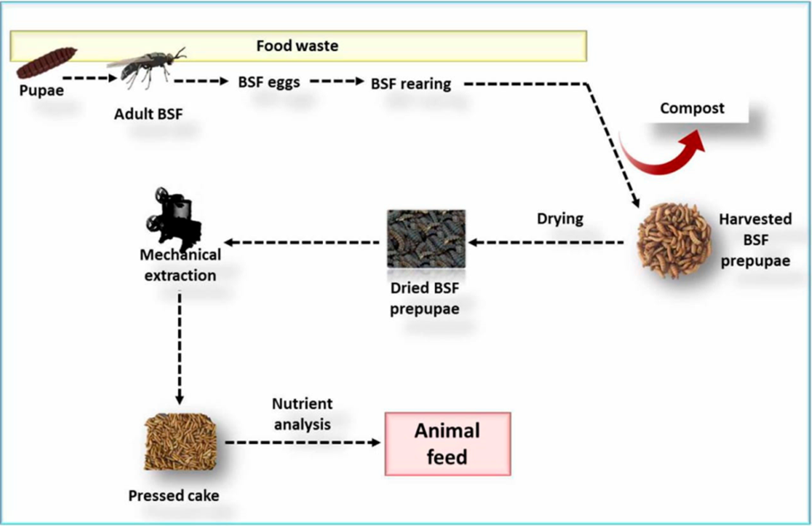
Slika 5 Tok prerade larvi do dobijanja stočne hrane
preuzeto: (Abd El-Hack, et al., 2020)

Primena BSF u živinarstvu

Broj stanovnika na Zemlji je u konstantnom porastu, a upravo taj porast broja stanovnika zahteva sve veću proizvodnju hrane, kako bi se stanovništvo prehranilo. Sa porastom broja ljudi na Zemlji raste i potreba za hranom, pa tako dolazi do rasta u stočarskoj proizvodnji u svim segmentima, a najintenzivniji porast beleži živinarstvo. Sa porastom proizvodnje živinskog mesa raste i proizvodnja stočne hrane, a proizvodnja i upotreba stočne hrane čine oko 14,5% ukupnih količina emisije gasova „staklene bašte“ (Mbhele, et al., 2019). Pored emisije gasova „staklene bašte“ intenziviranje stočarske proizvodnje dovodi do većih potreba za obradivim površinama, koje nužno dovode do krčenja šuma, a krčenje šuma posledično dovodi do niza problema iz oblasti–ZŽS. U svim granama stočarstva soja je glavni izvor proteina, i tražnja za sojom je u konstantnom porastu, što posledično dovodi do rasta cene ove ratarske kulture. Ukoliko se kao cilj nameće održivo intenziviranje stočarske proizvodnje to zahteva upotrebu komponenti za čiju proizvodnju je potrebno koristiti manje osnovnih resursa- zemljišta i vode, ali i proizvodnju uz manju emisiju gasova „staklene bašte“ (Mbhele, et al., 2019). Za recepturu stočne hrane treba težiti da se obezbede komponente sa „nižim ekološkim troškovima“ odnosno komponente koje najmanje štete ŽS, a primer takve alternativne komponente su proteini koji potiču od BSF larvi. Prema istraživanjima (Pieterse , et al., 2014) uključivanje entomo proteina u ishranu živine smanjuje incidencu metaboličkih skeletnih poremećaja uz poboljšanje zdravlja živine. Ne postoje utvrdjene procedure koju količinu proteina treba zameniti entomo proteina, pa se po istraživanju (Mbhele, et al., 2019) išlo na optimum, tako što su praćene performanse rasta, hematologija, biohemija i osobine kvaliteta trupa i mesa.
Prema istraživanju (Mbhele, et al., 2019) uradjeni su eksperimenti sa 5 vrsta recepture, gde prva receptura označena kao BSF0 predstavlja recepturu gde nije izvršena zamena proizvoda od soje BSFLM (Black Soldier Fly Meal), druga receptura je BSF25 u kojoj je 25g/kg proizvoda od soje zamenjeno sa 25g/kg BSFM, treća receptura je BSF50 gde BSFM učestvuje 50g/kg. četvrta receptura je BSF75 gde BSFM učestvuju sa 75g/kg i peta receptura je BSF100 gde BSFM učestvuje sa 100g/kg umesto proizvoda od soje (potpuna receptura je prikazana u prilogu br.1) .
Prema zaključcima istraživanja (Mbhele, et al., 2019) utvrdjeno je da je optimalna količina BSFM 54g/kg kompletne smeše, pri čemu je utvrdjeno da povećanje učešća BSFM smanjuje konverziju hrane, odnosno da odnos dobijanja na težini u odnosu na unetu količinu hrane opada. Opadanje konverzije hrane se objašnjava prisustvom hitina u BSFM, pa obzirom da je hitin vlaknasta supstanca on smanjuje iskorišćenje i svarljivost hranljivih materija. Pored opadanja konverzije hrane prema (Mbhele, et al., 2019) sa daljim povećanjem BSFM može se ugroziti zdravlje jarebica, jer raste proizvodnja globulina u krvi, što može dovesti do razvoja auto imunih bolesti. U drugim oblastima biohemijskih analiza koje su radjene nije uočeno da je BSFM imao uticaj na druge parametre krvi.
U pogledu kvaliteta samog trupa i mesa nisu uočene nikakve promene u odnosu na jarebice hranjene BSF0 (Mbhele, et al., 2019).
Živinarstvo je grana stočarstva koja se najbrže razvija, jer je za pokretanje živinarske proizvodnje potrebno najmanje ulaganja i obrt je najbrži. Uzgajivaći živine veoma brzo počinju da dobijaju povrat od svoje investicije, jer sam tov traje veoma kratko, a proizvodnja jaja veoma brzo počinje da vraća uložena sredstva. Živinarska proizvodnja je prisutna u slabije razvijenim i siromašnim krajevima, jer infrastruktura neophodna za minimalnu individualnu proizvodnju je veoma skromna, i inicijalna ulaganja su veoma niska (Sumbule, E.K.; Ambula, M.K.; Osuga, I.M., et al., 2021). Najčešći problem u živinarskoj proizvodnji (amaterskoj proizvodnji) je nedostatak visoko kvalitetne hrane za živinu, i upravo to je problem koji sprečava da se ostvari pun genetski potencijal gajenih ptica (živine). Stočna hrana u ukupnim troškovima živinarske proizvodnje učestvuje sa oko 70%, i upravo je to problem koji otežava realizaciju potencijala koji ovaj sektor ima. Cenu stočne hrane pa samim tim i visinu troškova proizvodnje dominantno odredjuju komponente koje su nosioci proteinskog dela hraniva a to su riblje brašno i proizvodi od soje. Cene ovih proizvoda su u zadnjih nekoliko godina se duplirale, što svakako otežava živinarsku proizvodnju, jer cena živinskog mesa i jaja, nije pratila cene hrane. Konstantna zavisnost sektora živinarstva od cena ribljeg brašna i proizvoda od soje nije opcija koja doprinosi razvoju ovog sektora, već naprotiv zavisnost uslovljava stagnaciju ovog sektora. Zbog činjenice da cena sirovina koje čine proteinsku komponentu u kompletnom hranivu predstavlja faktor koji zaustavlja, a ponekad čak i unazadjuje sektor živinarstva, pristupilo se alternativnim rešenjima. Kao alternativni izvor proteina pojavili su se ENTP. Prema istraživanju (Sumbule, E.K.; Ambula, M.K.; Osuga, I.M., et al., 2021) koje je radjeno na Isa Brown rasi živine, koja se gaji radi proizvodnje jaja. Eksperiment je izvršen u Keniji u okviru instituta za živinarstvo, pri organizaciji za poljoprivredna i stočarska istraživanja-KALRO, Naivaši u Keniji. Uzeto je 25 jednodnevnih pilića, koji su prve dve nedelje držani zajedno, i hranjeni hranom koja se zasniva na ribljem brašnu kao izvoru proteina. Nakon dve nedelje po principu slučajnosti, pilići su rasporedjeni u 5 grupa, koje će biti hranjene hranom koja sadrži različite koncentracije ENTP.
Tabela 3 Hrana sa različtim sadržajem ENTP
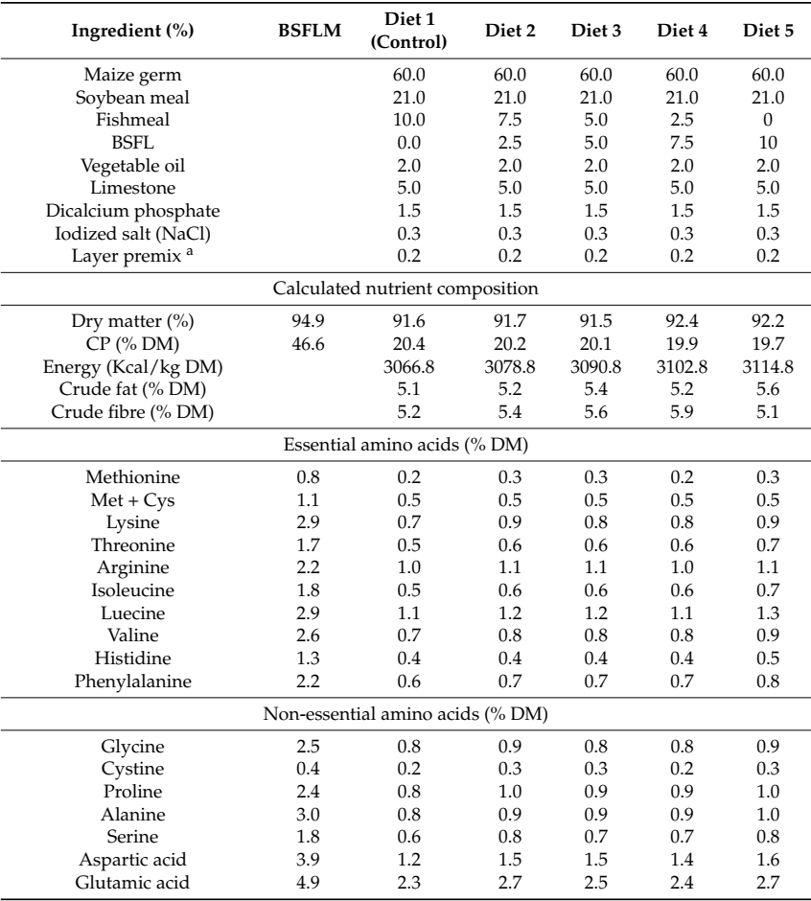
preuzeto: (Sumbule, E.K.; Ambula, M.K.; Osuga, I.M., et al., 2021)
Tabela 2 prikazuje sadržaj potpunih mešavina, pri čemu je varijabilne bile samo komponente koje predstavljaju izvor proteina (riblje brašno, proizvodi od soje i BSFM).Receptura br.1 je kontrolna i ona ne sadrži BSFM, dok recepture br. 2-5 sadrže BSFM od 2,5-10,0%. Tako dobijene recepture potpune smeše imaju priblićno jednaku količinu DM koja se kreće 91,5-92,4%, dok je sadržaj sirovih proteina u rasponu 19,7-20,4%, što ukazuje da je stabilan, odnosno da različite recepture sadrže približno istu količinu proteina koja se kreće ≈20%, dok je sadržaj sirovih masti u rasponu 5,1-5,6%, a sadržaj vlakan je identičan sadržaju sirovih masti i kreće se 5,1-5,6% (Sumbule, E.K.; Ambula, M.K.; Osuga, I.M., et al., 2021). Sadržaj esencijalni i neesencijalnih masnih kiselina je približno jednak u svih 5 receptura. Ova hrana je predvidjena u prvih 8 nedelja života, dok ne dostignu zrelost, a nakon toga se koristi druga smeša hrane koja se od prethodne razlikuje u sadržaju proteinskih komponenti, gde kod ovog tipa hrane sadržaj proteina spada na ≈18%.
Tabela 4 Rezultati primene različite recepture hrane na Isa Brown piliće u uzrastu od 8 i 20 nedelja
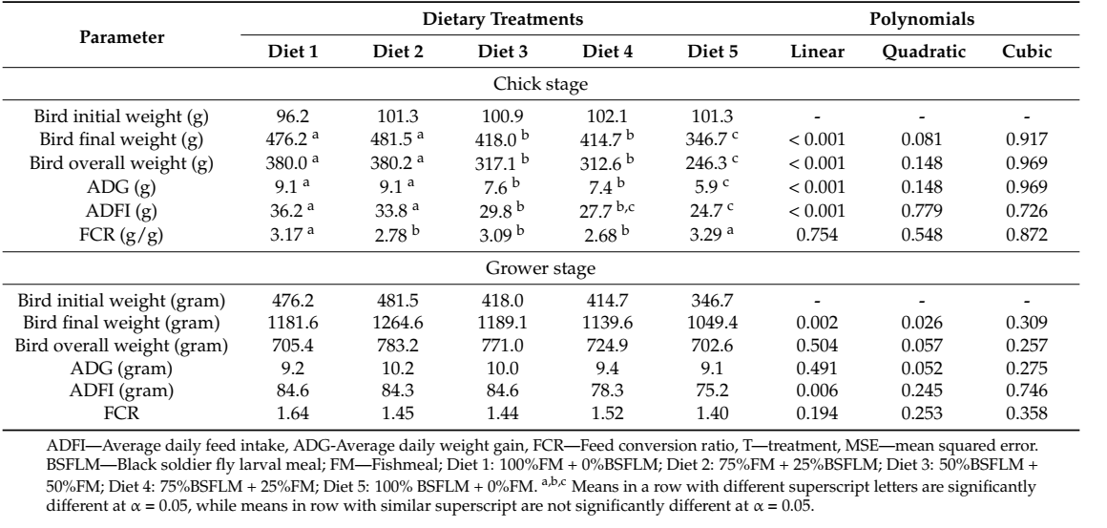
preuzeto: (Sumbule, E.K.; Ambula, M.K.; Osuga, I.M., et al., 2021)
Tabela 3 nam prikazuje rezultate primene različitih receptura hrane, odnosno različitog učešća BSFM kao izvora proteina u hrani. U prvih 8 nedelja pilići su imali najbolji prosečan dnevni prirast -ADG od 9,1 g/dan sa kontrolnom recepturom i recepturom koja je sadržala 21% sojine sačme, 7,5% ribljeg brašna i 2,5% BSFM. Prosečan dnevni unos hrane ADFI je najbolji kod kontrolne recepture 36,2 g/dan, a počinje da opada kako raste učešće BSFM. Stepen konverzije hrane FCR je najniži kod recepture 4, dok se kod recepture 1 neznatno razliku je i iznosi 2,78 g/g. Kod kokica u periodu 8-20 nedelje ADG je najveći kod recepture 1, ADFI se neznatno razlikuje kod kontrolne recepture i receptura 2 i 3. FCR je najlošiji kod kontrolne recepture, a kod svih receptura koje sadrže BSFM se kreće oko 1,4 g/g.
Grafik 1 Kretanje težine IB pilića u periodu 1-20 nedelje uz primenu različitih receptura hrane
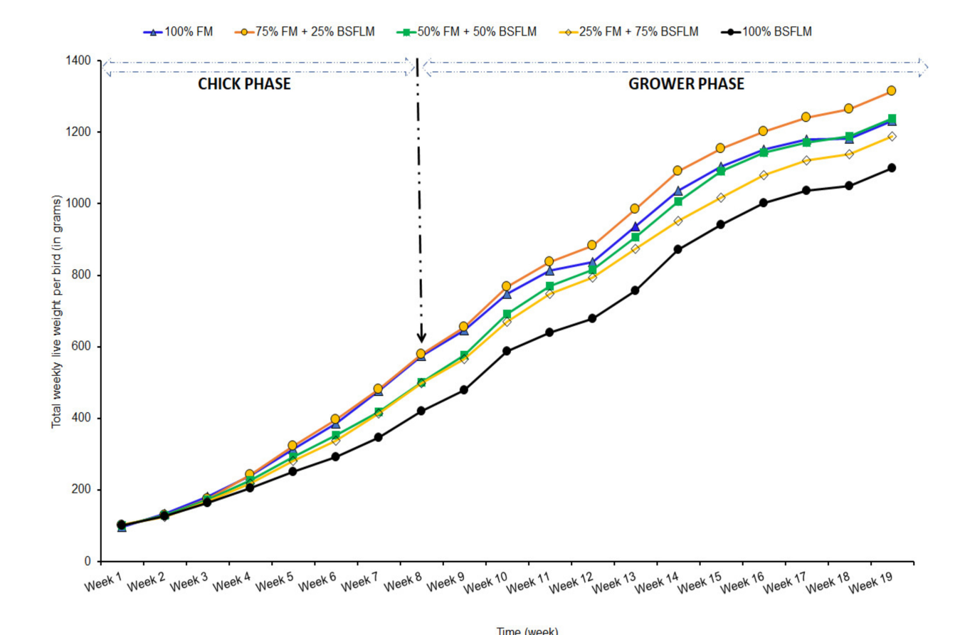
preuzeto: (Sumbule, E.K.; Ambula, M.K.; Osuga, I.M., et al., 2021)
Grafik 1 nam prikazuje kretanje težine pilića zavisno od primenjene recepture, i uočavamo da je u prvih 8 nedelja kontrolna receptura bila izjednaćena sa recepturom 1, ali da u periodu 8-20 nedelje receptura 1 pokazuje neznatno bolje rezultate u odnosu na kontrolnu recepturu.

Tabela 5 Analiza ekonomske isplativosti primene BSFM u recepturama za živinu
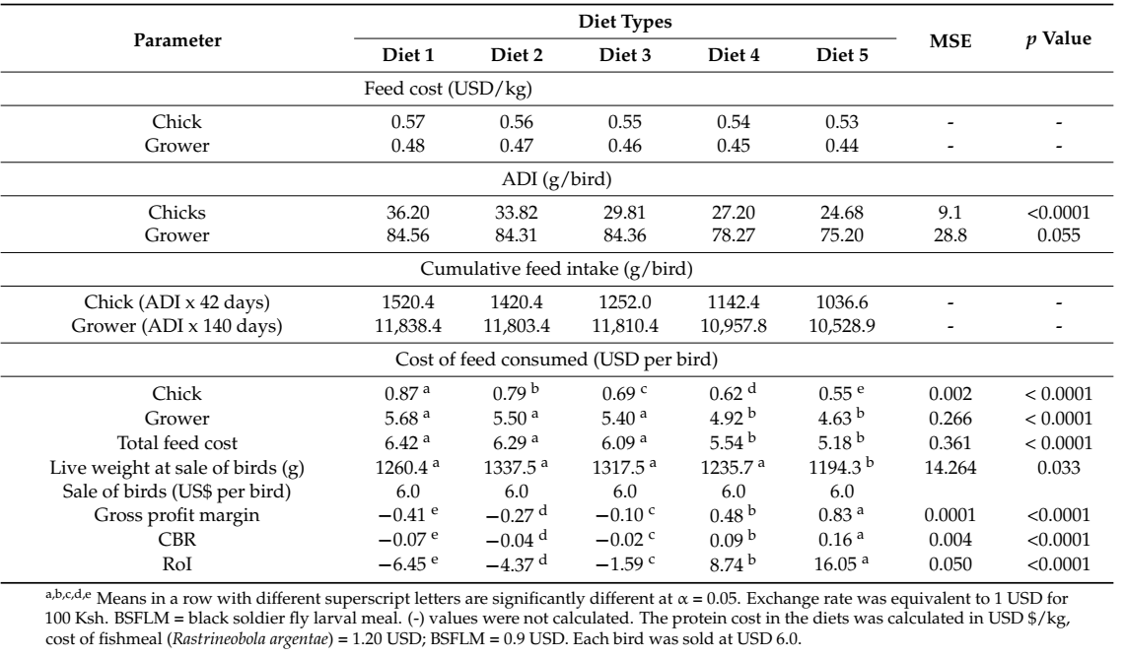
preuzeto: (Sumbule, E.K.; Ambula, M.K.; Osuga, I.M., et al., 2021)
Na osnovu podataka koje prikazuje Tabela 4 recepture koje sadrže BSFM su jeftinije u odnosu na kontrolnu recepturu, jer se smanjuje upotreba ribljeg brašna, i recepture sa BSFM su jeftinije 7-8%, pri čemu se kod nekih receptura ulazi u zonu nerentabilnosti, odnosno da je hrana koju pilići konzumiraju skuplja od samog pileta- odnosno proizvoda, pa tako za kontrolnu recepturu i recepture 1-3, pri čemu se ostvaruje gubitak, dok za recepture 4 i 5 se izlazi iz zone gubitka. CBR-Cost Benefit Ratio je negativan osim za recepture 4 i 5, a RoI (Return of Investment) je najviši kod najjeftinije recepture 5 iz Tabela 4 Analiza ekonomske isplativosti primene BSFM u recepturama za živinu.
Najbolji učinak u pogledu razvoja i rasta je dala receptura 1 sa 75% FM i 25% BSFM, dok je najisplativija receptura 5 sa 0% FM i 100% BSFM (Sumbule, E.K.; Ambula, M.K.; Osuga, I.M., et al., 2021). Zaključak je da hrana u koju je uključen BSFM je hrana koja može uticati na rentabilnost proizvodnje malih farmera. Činejnica da BSFM podiže rentabilnost proizvodnje malih farmera je od velikog značaja, jer upravo mali farmeri imaju velike marginalne troškove i ne mogu da ostvare ekonomiju obima, pa čak i malo pojeftinjenje cene hrane, može biti od velikog značaja kako bi se opredelili za proizvodnju, ili da ne odustanu od proizvodnje. Kod nedovoljno razvijenih zemalja ovo je još značajnije jer se proizvodnjom pilića na malim farmama r ešava problem nedostatka hrane, gladi i siromaštva.
Kod hrane za živinu, obrok koji sadrži BSFM je već značajno istražen, i većina studija je pokazala da je moguće zameniti značaj udeo soje u obroku za ishranu živine (Franco, et al., 2021), bez bilo kakvog negativnog uticaja na performanse i kvalitet finalnih proizvoda (mesa i jaja). Uočena je razlika u ishrani pilića i tovnih vrsta živine, gde su kod obroka koji sadrži BSFM uočeni pozitivni efekti, a kod ishrane koka nosilja obroci sa primenom BSFM nisu dali dodatne pozitivne rezultate u odnosu na kontrolnu grupu. Prema (Franco, et al., 2021)dugotrajna primena BSFM obroka kod koka nosilja može da ima čak i negativne efekte u pogledu učinka, odnosno broja jaja.
BSF larve sadrže do 40% proteina koji su bogati esencijalnim masnim kiselinama, sadržaj lipida je preko 28%, i sadrže mineralne elemente kalcijum-Ca i fosfor-P. Pored svih prednosti BSFM treba napomenti da postoji i potencijalna opasnost od upotrebe BSFM jer larve imaju sposobnost akumulacije teških metala i toksina, ukoliko su uzgajane na kontaminiranim supstratima (Kim, et al., 2020) (Сегић, 2024). Prema (Kierończyka, et al., 2018) moguće je zameniti sojino ulje u ishrani brojlera, a da to neće uticati na efekat rasta kao i na svarljivost hranljivih materija. Prema studijama upotreba ENTL dobijenog od BSFL povećava prisustvo omega-3 masnih kiselina u mišićima. ENTL su bogati masnim kiselina srednje dužine lanca, kao što je laurinska kiselina, koja je slična ulju kokosa, a kokosovo ulje je jedino ulje koje sadrži više od 50% laurinske masne kiseline. Sadržaj masnih kiselina u kukuruznom ulju, ulju kokosa i ENTL je prikazan u Prilog 3 Sadržaj masnih kiselinaPrema (Dayrit, 2014) srednjlančane masne kiseline mogu biti od koristi u smanjenju abdominalne masti, ali ove srednjolančane kiseline imaju i anti mikrobni efekat na crevne bakterije. Delimična ili potpuna zamena sojinog ulja sa BSFL uljem menja profil masnih kiselina brojlerskih pilića, pa tako brojleri hranjeni BSFL uljem imaju bolje performanse rasta, boljeg su zdravlja creva, a kvalitet mesa je bolji jer dolazi do promene sastava masnih kiselina abdominalnih jastučića (Schiavone, et al., 2016).
Studija koju su sproveli (Kim, et al., 2020) imala je cilj da proceni ENTL kao izvor masnoće kod brojlera, ali ne samo kao izvor masnoće već i da se utvrdi sastav masnih kiselina kao i fiziološke reakcije brojlera. BSF je izdvojena kao biokonvertor koji ima najpovoljniji odnos Ca:P, ali i više drugih mineralnih elemenata. Pored sadržaja hranljivih materija (proteini, masti, mineralne materije) koji je relativno konstantan kod BSF, ENTL koji potiču od BSF sadrže biološki aktivne komponente, koje imaju antioksidativne, anti mikrobne i imuno modulaciona svojstva. Laurinska kiselina koja je zastupljena kod BSF ENTL poboljšava performanse rasta i to ne samo kod brojlera (Kim, et al., 2020). Zamena kukuruznog ulja sa ENTL u recepturama za hranu ne utiče na dnevni unos hrane, a praćeno je beznačajnim povećanjem telesne težine, ali zato poboljšava konverziju hrane za 5,7-7,6%, što već može rezultirati značajnijim ekonomskim efektima. Prilikom istraživanja uočeno je da su jetra i slezina kod brojlera hranjenih sa recepturom koja sadrži BSF ulje jetra i slezina manje težine u odnosu na one koji su hranjeni obrocima koji sadrže kukuruzno ulje.
Ulje dobijeno od larvi BSF-a može da ima značajnu primenu kao energetski deo recepture za brojlere. Istraživanje koje je sprovedeno od (Schäfer, et al., 2023) pri čemu je vršeno posmatranje uticaja različitih receptura hrane, na rast i razvoj brojlera, kao i na njihov opšti fiziološki i morfološki razvoj. Uzeti su jednodnevni pilići muškog pola, koji su po principu slučajnosti rasporedjeni u tri grupe, jer su formirane tri recepture hrane prema Prilogu 5, od kojih prva receptura nije sadržala ulje koje potiče od BSFL već samo 5% sojinog ulja, druga receptura je sadržala po 2,5% sojinog ulja i ulja od BSF, dok je treća receptura sadržala 5% ulja koje potiče od BSF, a sojino ulje nije sadržala, dok su ostali sastojci bili identični u sve tri recepture. Nakon sprovedenog istraživanja (Schäfer, et al., 2023) su utvrdili da nije bilo razlike izmedju tri grupe brojlera u pogledu prirasta telesne mase, konačne telesne mase, ukupne konzumacije hrane, kao i stepena konverzije hrane. U početnom periodu (tokom primene tkz. starter recepture) uočeno je da je prirast čak bio bolji kod brojlera koji su koristili recepturu koja sadrži samo BSF lipide, u odnosu na brojlere koji su koristilir ecepture bez BSF lipida. U pogledu mikroflore creva nije bilo značajnijih razlika u sve tri grupe koje su posmatrane. Na osnovu ovog istraživanja zaključeno je da lipidi koji potiču od BSF mogu da se koriste kao alternativni izvor lipida, čime je moguće zameniti sojino ulje, koje je tradicionalni izvor lipida u recepturama hrane za brojlere. Upotreba lipida koji potiču od BSF-a doprinosi ne samo održivom razvoju ove grane stočarstva, već doprinosi i regionalnom razvoju, jer primenom BSF lipida podstiču se lokalni dobavljači da se okrenu proizvodnji BSF lipida.
Zamena ulja soje sa lipidima koji potiču od insekata-ENTL može da ima i fiziološke reakcije na organizam živine. Jetra je vitalni organ, izmedju ostalog zbog toga što se u njoj obavlja metabolizam masti, a uočeno je da ENTL koji su korišćeni u studiji (Benzertiha, et al., 2019) su doprineli smanjenju mase jetre u poredjenju sa živinom koja je hranjena hranom koja sadrži palmino i sojino ulje. Kod živine kod koje hrana sadrži ENTL došlo je do smanjenja koncentracije triglicerida i ukupnog holesterola, a smanjenje triglicerida je korisno za i za životinje ali isto tako i za ljude koji su krajnji potrošači, jer se pileća jetra smatra jestivim pilećim organom. Prema ranijim studijama uztvrdjeno je da lipidi koji sadrže veće količine SFA (zasićene masne kiseline) dovode posledično do povećanja koncentracije triglicerida u krvi, a ENTL imaju najniže koncentracije SFA i najveće koncentracije PUFA u odnosu na palmino i sojino ulje. Trenutna situacija sa potrošačima je takva da potrošači sve više zahtevaju „zdravije“proizvode,a dosadašnjim istraživanjima je utvrdjeno da se sadržaj lipida i profil masnih kiselina u mesu brojlera ali i jetri može korigovati unosom odgovarajuće hrane. Izmenom profila masnih kiselina, posebno smanjenjem SFA a povećanjem PUFA, doprinelo bi se da poboljšanju nutritivnih vrednosti i doprinelo bi poboljšanju kvaliteta proizvoda. Uvodjenje ENTL smanjuje se sadržaj SFA, povećava sadržaj UFA, a samim tim menja se i odnos UFA i SFA. PUFA odnosno dugočlane n-3 masne kiseline su pozante po svojim karakteristikama da doprinose smanjenju koncentracije holesterola u krvnim sudovima, pa samim tim smanjuje se i rizik od srčanih oboljenja.
Pileće meso se klasifikuje kao meso sa visokim sadržajem proteina a malim sadržajem masnoće, i označeno je kao izvor PUFA, pri čemu hrana koja sadrži više PUFA smatra se funkcionalnom i korisnom za prevenciju koronarnih bolesti i drugih hroničnih bolesti.
U pogledu kvaliteta stočne hrane za živinu, sadržaj ali i profil i svarljivost aminokiselina su osnovni paramteri kvaliteta kako same stočne hrane tako i proteina u stočnoj hrani. U većini receptura hrane za živinu proteini iz žitarica i uljarica su glavna komponenta, ali u tako formulisanim recepturama lizin, metionin u treonin su limitirajući faktor. Larve insekata imaju visoke nivoe ovih amino kiselina, ali ne samo da je sadržaj veći, već je bolji profil amino kiselina koje potiču iz larvi u odnosu na amino kiseline koje potiču iz sojine sačme, i drugih konvencionalnih izvora proteina. O sadržaju amino kiselina uradjena je studija (Abd El-Hack, et al., 2020) prema kojoj je sadržaj amino kiselina larvi BSF bolji od sadržaja amino kiselina u kukuruznom glutenu, pri čemu je sadržaj sličan u pogledu valina, dok je sadržaj lizina i arginina veći kod BSF larvi, a niži u pogledu sadržaja mationina, treonina i izoleucina. Sadržaj histidina kod BSF larvi je veći čak četiri puta u odnosu na riblje brašno. U pogledu neesencijalnih amino kiselina proteini koji potiču od BSF imaju veći nivo alanina, prolina i tirozina u odnosu na proteine ribljeg brašna i sojine sačme.
Sadržaj amino kiselina nije konstantan tokom životnog veka BSF larvi, već varira. Sadržaj amino kiselina je direktno proporcionalan sadržaju CP (sirovih proteina), a sadržaj CP je najviši u ranim fazama razvoja pa samim tim i sadržaj amino kiselina (Abd El-Hack, et al., 2020), pri čemu se sadržaj amino kiselina smanjuje kako se razvoj približava kasnijim stadijumima, ali tako da se sadržaj amino kiselina manje više stabilan u fazama prepupe i pupe (lutke). Prema studiji (Abd El-Hack, et al., 2020) sadržaj amino kiselina kod larvi BSF koje su odgojene na svinjskom stajnjaku je najsličniji sadržaju amino kiselina iz sojine sačme (u pogledu lizina, leucina, fenil alanina i treonina) a u deficitu su aminokiseline izoleucin i arginin. Ovakav sadržaj amino kiselina biće poboljšan uklanjanjem hitina. Studija (Abd El-Hack, et al., 2020) je pokazala da se proteinsko brašno larvi BSF može koristiti kao zamena za proizvode od soje u ishrani živine.
Sadržaj sirovih proteina u larvama BSF je različit tokom razvoja larve, pa tako ej sadržaj proteina visok odmah nakon izleganja iz jaja, ali postepeno opada nakon izleganja u prvim fazama razvoja, da bi 10-12 dana nakon izleganja spao na vrednos tod približno 38% , a daljim razvojem postepeno raste da bi u stadijumu zrele larve neposredno pre prelaska u stadijum lutke dostigao maksimalnu koncentraciju od 46% (Abd El-Hack, et al., 2020).
Masne kiseline koje potiču od insekata su vredna komponenta stočne hrane za ishranu živine i drugih životinja, i predstavljaju dobru zamenu za druge izvore masnoće ( pre svega izvore masnoće biljnog porekla (sojino ulje, palmino ulje, suncokretovo ulje), ali i drugih izvora masnoće. Masnoće koje potiču od insekata-ENTL nemaju nikakav štetan učinak na rast, razvoj, svarljivost hrane, stanje sluznice creva, kao i uopšteno na razvoj životnja i njihovo zdravlje. Sadržaj masti u samoj larvi je različit tokom života larve, pa je tako najniži nakon izleganja iz jaja sa minimalnih 4,8% a maksimum dostiže u periodu pred prelazak u stadijum lutke kada dostiže maksimalnih 28,4% (Abd El-Hack, et al., 2020). Sama struktura masnih kiselina koje su zastupljene je specifična za svaku insekatsku vrstu. U larvama BSF utvrdjeno je prisustvo dominantna je dodekanska masna kiselina (C12:0) koja učestvuje sa 30-50% u ukuopnim masnim kiselinama, dok je sadržaj oleinski masne kiseline takodje značajan i kreće se u rasponu 10-15% ukupnih masnih kiselina (Abd El-Hack, et al., 2020).
Esencijalne masne kiseline imaju veliki značaj u ishrani radi poboljšanja zdravlja živine, ali i povećanja prduktivnosti. Larve BSF generalno imaju manjak esencijalnih masnih kiselina, a za ishranu živine neophodan je odgovarajući sadržaj linolne i linoleinske masne kiseline. Sadržaj oleinske masne kiseline kod larvi BSF je odgovarajući.
Kod proizvodnje pilećeg mesa jedan od bitnih faktora je svakako cena tog mesa, ali bez obzira na cenu najveći značaj u bilo kojoj proizvodnji mesa ima kvalitet, jer nema svrhe proizvoditi meso po bilo kojoj ceni, ukoliko krajnji potrošači ga ocene nekvalitetnim i odbijaju da ga kupe.
Kvalitet mesa se deli u dve grupe parametara koji odredjuju njegov kvalitet ( vizuelni kvalitet i kvalitet konzumacije ). Vizuelni kvalitet je odlučujući faktor prilikom donošenja odluke potrošača da kupe odredjeni proizvod, a kvalitet konzumacije je odlučujući faktor za ponovnu kupovinu. Kvalitet konzumacije odredjuje više parametara ( mekoća, sočnost, aroma, ukus ) (Pieterse, et al., 2019). Aroma i ukus su odredjeni kamponentama koje su rastvorljive u vodi, ali i lipidima sadržanim u mesu. Lipidi imaju značajan uticaj i na eventualne neželjene ukuse, i na smanjenje roka trajanja, koje može biti posledica oksidacije lipida. Pored svih faktora kvaliteta samog mesa, prisutna je i percepcija potrošača i namera za kupovinu odredjenog proizvoda (mesa) u pogledu njegove proizvodnje, a vezano za težnju za kupovinu proizvoda iz održive proizvodnje. Prema istraživanju (Pieterse , et al., 2014) utvrdjeno je da brojleri koji su hranjeni BSFL obrokom u odnosu na brojlere hranjene sojinom sačmom i ribljim brašnom imaju sočnije meso ( BSF obrok je pokazao pozitivan uticaj na karakteristike mesa ). Kako upotreba BSFL u obroku za brojlere ne prouzrokuje nikakve negativne karakteristike mesa proizvodjaču su spremni da koriste alternativne izvore proteina. Primena BSF larvi koje su biokonvertori mogla bi da bude jak marketinški alat u rukama proizvodjača brojlera. Prema svim do sada dostupnim istraživanjima upotreba BSF ima samo pozitivne uticaje na proizvodnju mesa brojlera, trup je mesnatiji, poboljšanje kvalitet mesa, meso je sočnije, a samo meso po hemijskom sastavu je kvalitetnije od mesa proizvedenog klasičnim recepturama ishrane.
Nutritivni sastav obroka koji u svojoj recepturi sadrže proizvode na bazi insekata je visoko vredan, a pored nutritivnih karakteristika pojedine komponente obroka koje sadrže proizvode na bazi insekata imaju karakteristike koje utiču na zdravlje hranjenih životinja. Komponente koje doprinose zdravlju hranjenih životinja su hitin, anti mikrobni peptidi i laurinska kiselina.
Hitin je polisaharid koje je posle celuloze najzastupljeniji u prirodi, a hitin je glavna komponenta egzoskeleta insekata, a uloga hitina je strukturna ali i protektivna jer štiti organizam od štetnih uticaja iz spoljne sredine. Hitin je generalno teško svarljiv, ali kod živine je delimično svarljiv. Hitin u ishrani živine utiče na rast i razvoj organa koji su imunološki bitni (slezina, Fabriciusova burza i timus).
Lauronska kiselina je masna kiselina srednjeg lanca i kao takva ima značajna anti bakterijska svojstva. Lauronska kiselina prodire kroz ćelijsku membranu bakterija i menjaju strukturu same membrane, što dovodi do promene propustljivosti same membrane. Usled promene propustljivosti membrane dolazi do oštećenja bakterijske ćelije.
Anti mikrobni peptidi preko digestivnog sistema se resorbuju u organizam i direktno utiču na mikro organizme koji dospevaju u organizam hranjene živine.
Na osnovu svih činjenica kojima se raspolaže, obroci koji se pripremaju po recepturi koja larve insekata ne samo da nemaju negativnih efekata, već zahvaljujući sadržaju odredjenih jedinjenja pozitivno doprinose na zdravlje životinja koji se njima hrane.

Primena BSF u svinjarstvu

Svinjarstvo je jedna od najznačajnijih grana stočarstva, pre svega zbog svojih karakteritika- brzog ciklusa proizvodnje, velike produktivnosti i mogužnošću brzog zanavljanja proizvodnje. Upravo zbog svojih karakteristika svinjarska proizvodnja je sve zastupljenija u pojedinim državama Azije i Afrike. Kako je cilj svake proizvodnje ekonomska korist, svi proizvodjači teže da maksimalno pojeftine proizvodnju. Najznačajnija stavka u svinjarskoj proizvodnji je svakako hrana, pa kako je to najznačajnija stavka i najveće uštede se mogu ostvariti baš na toj stavci. Pojedini proizvodjači svinja pokušavaju da sve skuplju stočnu hranu zamene otpacima iz industrije hrane, ali i otpacima iz hotela i restorana. Ishrana svinja sa otpacima sa sobom nosi i veliki potencijalni rizik. Prema (Gibbens, 2017) izbijanje klasične svinjske kuge 2000. godine u odredjenim regionima se poklapa sa ishranom svinja otpacima koji su sadržali svinjetinu-kanibalizam. Hranjenje svinja mesom svinjetine je realan a ne samo teorijski rizik (Gibbens, 2017).
Na performanse rasta larvi ali i na preživljavanje larvi ne utiče prisustvo PVC komada koji su prisutni u supstratima (Lievens, et al., 2022). Za objašnjenje da prisustvo PVC nema uticaja na rast i preživljavanje larvi BSF postoji nekoliko predpostavki:
- larve BSF imaju kratak životni ciklus pa nema vremena da se pojavi dejstvo PVC
- larve ne gutaju makro i mezo komade PVC, ali nema objašnjenja zašto mikroplastika nema uticaja na rast i preživljavanje
Činjenica da PVC nema uticaja na rast i preživljavanje larvi BSF ukazuje da se one mogu koristiti za ćišćenje PVC materijala koji su kontaminirani sa biološkim materijama.

Obroci koji sadrže BSFM nalaze svoju primenu i kod ishrane svinja, pre svega kod svinja u razvoju, zbog visokog sadržaja aminokiselina, lipida i kalcijuma. Prema istraživanju (Nekrasov, et al., 2018) koje je bazirano na lipidima dobijenim iz BSFM, svinje koje su u svom obroku sadržale BSFM imali su veći dnevni prirast za 8-9% u odnosu na svinje koje su hranjene standardnom obrokom koji nije sadržao BSFM. Kod svinja hranjenih obrokom koji je sadržao BSFM uočeno je povećanje ukupne koncentracije proteina, leukocita i bifid bakterija, dok je nivo bilirubina bio niži u odnosu na kontrolnu grupu. Kod kontrolne grupe svinja koje su hranjene standardnom recepturom, antibiotici su korišćeni po potrebi, dok kod eksperimentalnih grupa koje su hranjene BSFM obrokom nisu korišćeni antibiotici uopšte. Kod kontrolne grupe preživljavanje uz upotrebu antibiotika je bilo 98%, dok je kod svinja hranjenih BSFM preživljavanje bilo 100% bez upotreeb antibiotika (Nekrasov, et al., 2018). Ovo ukazuje na pozitivan uticaj BSFM na imuni sistem životinja. BSFM ima pozitivan uticaj na performanse i kvalitet mesa. Kod prasadi koja su hranjena BSFM uočeno je da nema pojave dijareje koja je uzrokovana upotrebom BSFM, pri čemu je uočeno da je maksimalna koncentracija BSFM od 2% obroka imala najveći pozitivan efekat na
porats performansi ali i težine svinja. Dodavanje ENTL dovodi do povećanja prirasta, ali ne samo prirasta već do bolje konverzije hrane.
Trenutna situacija u pojedinim svetskim regionima ukazuje na sve veće probleme sa kojima se susreće industirja stočne hrane, pre svega u pogledu dostupnosti proteinskih hraniva, ali i njihove cene. Izvori proteina su najčešće riblje brašno i proizvodi od soje, a kako se i riba i soja koriste u ljudskoj ishrani, logično je da tražnja za ovim proizvodima premašuje ponudu, što posledično dovodi do njihovog manjka a samim tim i do rasta cena. Ovo je još izraženije u zemljama u razvoju, pa prema studiji (Bulinda, et al., 2023) glavni proteinski izvor je riblje brašno koje se dobija od ribe Rastrneobola argentea, koja se nalazi u jezeru Viktorija, i u Keniji je poznata pod imenom „omena“, i „omena“ i soja predstavljaju glavne proteinske izvore u industriji stočne hrane, a obe su deficitarne i imaju visoku cenu. Upravo je prekomerna eksplatacija jezera Viktorija dovela do deficita „omene“ za proizvodnju ribljeg brašna, a pored toga ova vrsta ribe se koristi za ljudsku ishranu, što dovodi do dodatnog deficita. Troškovi hrane u uzgoju živine i svinja u Keniji su dostigli 60-70% ukupnih troškova uzgoja, a visoke cene stočne hrane za posledicu imaju visoke cene animalnih proizvoda- pre svega mesa, ali i drugih animalnih proizvoda. Uzgoj BSF može da reši problem deficita proteina, jer su BSF larve izuzetno bogate proteinima, ali pored proteina larve su dobar izvor mikro nutritijenata ( masnih kiselina i amino kiselina) koji se svakako dodaju u stočnu hranu. Proizvodnja BSF nema negativan uticaj na životnu sredinu, čak doprinosi održivoj (poljo)privredi, jer pored biokonverzije bio otpada, ostatak nakon uzgoja se koristi kao organsko djubrivo, što treba da dovede do smanjenja upotrebe mineralnih djubriva. Uzgoj insekata može da ublaži efekte tržišnih poremećaja kakvi su se dogodili tokom pandemije COVID-a 2020, kao i tržišnih poremećaja izazvanih sukobom Rusije i Ukrajine. Tokom pandemije došlo je do smanjenog protoka roba, pa se kenijska industrija stočne hrane suščila sa nestašicom soje (iz uvoza), ali i nedostatkom „omene“ jer kao posledica „lock-down“ bilo je otećano snabdevanje. Ratni sukom Rusije i Ukrajine je izazvao dramatičan skok cene energenata, a kao posledica rasta cene nafte i zemnog gasa došlo je do skoka cena svih sirovina, što je dovelo do značajnog skoka cena gotovih proizvoda.
Uzgojem BSF larvi mogu se u značajnom procentu pokriti potrebe za proteinima za stočnu hranu, pri čemu je uzgoj BSF larvi bezbedan i bezopasan, jer se adultni oblici ne hrane. Uzgoj BSF larvi predstavlja i potencijal za privredu, jer će dovesti do novih radnih mesta i upošljavanja stanovništva.

Primena BSF kod akvatičnih organizama (riba)

Akvakultura odnosno uzgoj ribe je grana (poljo)privrede koja se sve više razvija i napreduje, pa je počevši od 2000. godine na ovamo proizvodnja u akvakulturi udvostručena (FAO, 2018), a sa druge strane proizvodnja ribljeg brašna i ribljeg ulja je smanjena za 50% u periodu 1994-2016, zbog prekomernog izlova (FAO, 2018). Dok su sa druge strane zahtevi za proteinima za potrebe akvakulture u konstantnom porastu. BSF je izvor proteina koji može zadovoljiti sve veću tražnju koju pored redovnog stočarstva sad postavlja i industirja akvakulture. BSF može skoro u potpunosti da zameni riblje brašno koje se koristi kao izvor proteina u akvakulturi, i procenat supstitucije ribljeg brašna se kreće 25-100% zavisno od vrste ribe koja se gaji. Prema istraživanju koje su sproveli (Belghit, et al., 2018) može se izvršiti gotovo potpuna supstitucija ribljeg brašna sa proteinskim brašnom koje potiče od BSF, i larve BSF se mogu uzgajati na supstratima koji predstavljaju otpad, pa se time postiže dvostruko pozitivan efekat: redukcija otpada i proizvodnja hrane za akvatične organizme (ne samo akvatične).
Sa povećanjem broja stanovnika na Zemlji, raste i njihova potreba za hranom, ali sa porastom životnog standarda, rastu i zahtevi u pogledu kvaliteta hrane, pa tako se sve više traži hrana bogata proteinima, i to zdravim proteinima- ribljim mesom. Da bi se odgovorilo ovim zahtevima sve više ribe se veštački uzgaja, tako da je 2015. procenat uzgajane ribe dostigao 50% (Food and Agriculture Organization of the United Nations, 2020). Uzgajaju se mesožderske vrste ribe kao što je kalifornijska pastrmka i atlantski losos. U prošlosti se kao izvor proteina za hranovo za ribe koristilo riblje brašno (Fish meal-FM), ali ovaj izvor proteina postaje deficitaran, jer su zalihe ribe iscrpljene, ali i zato što ne doprinosi održivom razvoju- izlovljava se morska riba da bi se preradila u riblje brašno, koje se zatim koristi za uzgoj ribe u ribnjacima. Pored toga što proizvodnja FM ugrožava održivi razvoj kome se teži na svim nivoima proizvodnje, proizvodnja FM postaje sve skuplja (sam izlov ribe zahteva energente za pokretanje brodova, koji su sve skuplji, ljudski rad je sve skuplji, prerada ponovo zahteva energente i dodatni rad, transport...). Zbog svega navedenog, teži se da se pronadju odgovarajuće zamene za FM, koje su ujedno i održive, ali i takve da ne doprinose povećanju tražnje za izvorima proteina koji potiču od ratarstva, jer ukoliko to dovede do povećanja tražnje za sojom, kao tradicionalnim izvorom proteina, to će dovesti do novog rasta cene ove kulture, ali i do dodatnog pritiska na poljoprivrednu odnosno ratarsku proizvodnju. Traži se rešenje u nusproizvodima životinjskog porekla (brašno od perja, brašno od krvi, brašno od drugih nusprodukata klanične industrije i sl.), ali u zadnje vreme pažnja je usmerena i na proizvode koji se dobijaju od insekata. Dokazano je da obroci koji sadrže proizvode koji potiču od insekata imaju dovoljne količine proteina, ali ne samo proteina već i polinezasićenih masnih kiselina-PUFA (English , et al., 2021)
Ishrana akvatičnih organizama je oblast u kojoj ima prostora za zamenu dosadašnjih „klasičnih“ komponenti hrane kao što su riblje brašno i riblje ulje, zamena se može izvršiti alternativnim izvorima navedenih sastojaka koji potiču iz kopnenih biljaka, ali i nusproizvoda životinjskog porekla, mikro algama, makro algama i insektima (Belghit, et al., 2018). Sagledavajući potencijal koji imaju insekti i proizvodi na bazi insekata, interesovanje za upotrebu insekata kao elemenata hrane za kopnene i vodene životinje se konstantno povećava. Istraživanje u oblasti upotrebe insekata kao „novog“ izvora hrane, ali i industrijske prerade insekata se intenziviralo u poslednjim godinama. U studiji (Belghit, et al., 2018) vršen je eksperiment sa 4 vrste recepture hrane za atlantskog lososa, prema Tabela 5 formirana su 4 tipa obroka, pri čemu obrok sa oznakom IM₀ ne sadrži insekatsko brašno uopštea sadrži riblje brašno 10% maseno, dok IM₃₃ ima zamenu 1/3 ribljeg brašna koje je sadržano u IM₀, dok kod IM₆₆ izvršena je zamena 2/3 ribljeg brapna ,a kod recepture IM₁₀₀ nema ribljeg brašna odnosno u potpunosti je zamenjeno insekatskim brašnom. Ostale komponente hrane su varijabilne u navedene četiri recepture i sastoje se prema Tabela 5 od koncentrisanog proteina iz soje 25%, kukuruznog glutena 7,5%, pšeničnog glutena 3,3-6,9%, proteinski grašak 2,8-8,8% , riblje ulje koje je zastupljeno 10,8-14,8%, ulje od uljane repice 14,7-20,9% , dok je učešće veziva oko 12%, a aditiva 1,9-2,3%. Različit sastav hranljivih komponenti je radjen kako bi se dobile recepture koje su približno iste po pitanju strukturnih komponenti, pa tako u sve četiri recepture sadržaj sirovih proteina je 38-39%, dok je sadržaj masti 29%, a sadržaj neorganske materije, odnosno mineralnih elemenata je 4,5-4,6%, dok je sadržaj ugljenih hidrata 11,4-11,6% a ukupna energetska vrednost hraniva je približno ista 24,6-25,0 MJ/kg.
BSF se ne koristi samo za ishranu stoke i živine, već sve veću primenu nalazi u ishrani ribe u ribnjacima. U troškovima ribnjaka najveći procenat oko 60% ide na troškove hran eza ribe (Oteri , et al., 2021). Ekonomski uspeh proizvodnje ribe je direktno povezan sa cenom hrane kojom se ta riba hrani, ali mora se voditi računa o receptiri hrane kojom se ta riba hrani. Obrok mora da sadrži sve nutritivno važne komponente u odgovarajućem odnosu, kako bi se postigao uspeh u proizvodnji. Pored cene i sadržaja nutritivnih komponenti, još jedan faktor je bitan u proizvodnji ribe- steppen konverzije hrane. Od svih nutritivnih komponenti proteini sa dobro izbalansiranim sadržajem esencijalnih i neesencijalnih aminokiselina su najvažnije nutritivne komponente, jer od njih zavisi održavanje, rast i efikasnost ishrane riba. Upravo ova komponenta i jeste najskuplja, pa sadržaj proteina u hrani za ribe odredjuje cenu hrane, ali i rentabilnost proizvodnje ribe. Do sada se kao izvor proteina u ishrani riba najčešće koristilo riblje brašno, ali kako je cena ovog izvora proteina uglavnom visoka, a povremeno se javljaju i problemi u snabdevanju proučavanja su usmerena u pronalaženje alternativnih izvora proteina za ishranu ribe (Oteri , et al., 2021). Od alternativnih izvora hrane BSFM su se pokazali kao dobro rešenje jer larve sadrže visok procenat proteina (preko 40%), energetski su vredne jer imaju visok sadržaj masti (preko 30%) sa masnim kiselinama od nutritivnog značaja, sadržaj minerala je visok (11-15%) sa povoljnim odnosima kalcijuma i fosfora. U pogledu proteina BSF larve sadrže povoljan profil esencijalnih amino kiselina, i taj profil je približniji ribljem brašnu nego sojinoj sačmi (Barroso, et al., 2014).
Prema sprovedenim istraživanjima (Weththasinghe, et al., 2021) utvrdjene je BSFM komponenta kojom se može postići održiva proizvodnja hrane. Prema trenutnoj zakonskoj regulativi u Evropi primena ENTP je dozvoljena za ishranu riba bez ograničenja. Optimalan nivo supstitucije ribljeg brašna sa BSFM je u rasponu 25-100% (Barroso, et al., 2014), jer pored dobrog sadržaja nutritivnih komponenti u samoj hrani, jako je bitno da je hrana bez mikrobioloških patogena. BSFM je sigurno bez patogena jer samim procesom ekstruzije uništava se mikrobna flora, enzimi i drugi antinutritivni faktori ali se i poboljšava apsorpcija minerala (Oteri , et al., 2021).

Značaj hrane za ribe koja sadrži BSFM se ogleda u tome što ribama nedostaju enzimi za potpunu sintezu polinezasićenih masnih kiselina i visoko nezasićenih masnih kiselina, i one se moraju obezbediti putem ishrane. BSFM sadrži upravo ove esencijalne masne kiseline a to su linolna, linoleinska,arahidonska, eikozapentenska i dr.

Tabela 6 Recepture hrane za ishranu atlantskog lososa
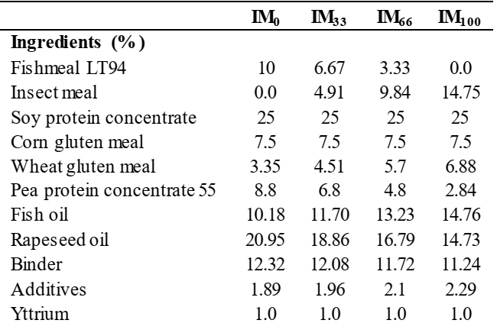
Tokom eksperimenta je utvrdjeno da delimična ili potpuna zamena FM (Fishing Meal) sa IM (Insects Meal) nema uticaj na konzumaciju hrane od strane atlantskog lososa, kao ni na performanse rasta i razvoja, kao ni na iskorišćavanje hranljivih materija. U prethodnim istraživanjima na drugim vrstama ribe, uočeno je blago smanjenje rasta kada se vrši zamena sa recepturom hrane koja se zasniva na IM, ali ovo se može delimično obrazložiti činjenicom da je u IM povećano prisustvo hitina, koji je nesvarljiv i kao takav je uticao na smanjenje svarljivosti drugih komponenti hrane. Na konzumaciju hrane, odnosno na njen ukus od velikog značaja je i izbor supstrata na kome su uzgajane BSF, od kojih se sastoji IM komponenta hrane, pa su različiti eksperimenti pokazali da BSF uzgajana na morskim algama i ribljim iznutricama će imati bolji ukus za ribe nego ukoliko je BSF uzgajana na nekom drugom supstratu. Od značaja je i to što je tokom eksperimenta utvrdjeno da uključivanje IM u ishranu atlantskog lososa nije dovelo do povećanja aktivnosti AST i ALT (enzimi čiji sadržaj ukazuje na zdravlje jetre) u jetri, naprotiv dovelo je do smanjenja aktivnosti AST za 24%, što ukazuje da IM ne dovodi do oštećenja jetre kod atlantskog lososa koji se njime hrani. IM nema nikakvu štetnih efekata, čak ima i protektivnu ulogu na zdravlje jetre. Promene u hranljivim komponentama mogu da utiču na boju, ukus i aromu ribljeg filea, što može da utiče na reakciju krajnjih kupaca, koji takav proizvod mogu da odbace. U studiji (Belghit, et al., 2018) miris užeglosti se pojačao kod lososa koji je hranjen hranom koja ima veći sadržaj IM u odnosu na FM. Miris užeglosti se intenzivirao kod kuvanog ili pećenog lososa u odnosu na sirovo meso. Miris užeglosti se objašnjava da povećanjem HUFA kod ribe koja je hranjena IM dovodi do toga da je samo meso podložnije oksidaciji tokom termičke obrade. Prema drugoj studiji (Borgogno, et al., 2017) utvrdjeno je da kod ribe hranjene IM dolazi do povećanja “metalnog ukusa” u poredjenju sa ribom koja je hranjena klasičnim FM.
Prema studiji (Stadtlander, et al., 2017) izvršeno je hranjenje kalifornijske pastrmke Oncorhynchus mykiss sa hranom koja sadrži insekatske larve i vršeno je poredjenje sa ribom koja je hranjena konvencionalnom hranom. Same životinje su rado konzumirale konvencionalnu hranu, ali i hranu zasnovanu na larvama insekata, jer su obe vrste hrane bile pojedene pet minuta nakon hranjenja. Ukupan prirast, konačna težina kao i prosečan dnevni prirast (SGR) nakon sedam nedelje ishrane, nisu se značajnije razlikovali. Prema ranijim istraživanjima uključivanje insekatskih obroka u ishranu pastrmke u procentu od 15% nije rezultiralo promenama performansi rasta, ali je dolazilo do smanjenog sadržaja lipida u mesu pastrmke, ali zamena konvencionalnih obroka sa 30% obroka zasnovanog na insektima je rezultiralo sporavanjem rasta. Prema (Stadtlander, et al., 2017) do usporavanja rasta nije dolazilo primenom HIM jer je hranjenje izvršeno prema standardima za dobijanje organske hrane - (The Bio Suisse Organization, 2015) koji predvidjaju niske nivoe hranjenja, čime se poboljšava tepen konverzije hrane, ali se produžava period proizvodnje. Prema studiji (Stadtlander, et al., 2017) ukljućivanje HIM-a dovodi do smanjenog iskorišćavanja proteina iz same hrane, ali je iskorišćavanje lipida značajno poboljšano. Sadržaj azota u HIM hrani je visok, kao posledica sadržaja hitina koji je bogat azotom, a precizno merenje sadržaja hitina je neophodno radi daljih istraživanja, jer sadržaj hitina može da ometa precizne procene sadržaja proteina, ali i da ima propratne efekte (imunostimulacija, neskrobni polisaharid, antinutritivni efekti).
Pastrmke hranjene HIM hranom imaju tamniju boju fileta u odnosu na pastrmke hranjene konvencionalnom hranom, ali po pitanju parametara ukusa i mirisa nije bilo značajnijih razlika izmedju ove dve kategorije pastrmki.
Prema studiji (Stadtlander, et al., 2017) zamena ribljeg brašna sa HIM hranivima je moguća i doprinosi održivosti hrane koja se koristi za uzgoj ribe, jer su pastrmke iz kategorije hranjene HIM obrocima i kategorije hranjene konvecionalnim obrocima podjednako dobrog prirasta, bez razlike u konverziji hrane, u pogledu hemijskog sastava mesa, u pogledu morfometrijskih parametara su slične, kao i organoleptičkih parametara.
Svako povećanje proizvodnje u bilo kom sektoru, za sobom povlači sve veći pritisak na životnu sredinu, pa tako i povećanje intenzivnog uzgoja ribe. Da bi se postigao održivi rast industrije akvakulture potrebne su ekološki ispravne i resursno efikasne procedure i mere, a to bi mogli biti zatvoreni recirkulacioni sistemi akvakulture (RAS). Ovi RAS sistemi treba da ublaže zagadjenje životne sredine koje je izazvano hranljivim materijama koje ostaju neupotrebljene u otvorenim sistemima, a istovremeno omogućavaju intenzivniju proizvodnju ribe uz smanjenu potrošnju vode. Konstrukciono RAS sistemi nisu komplikovani i složeni, šematski prikaz prostog RAS sistema je prikazan u Prilog 7. Ovakvi RAS sistemi mogu se posmatrati i u širem smislu, pri čemu se postojećoj RAS tehnologiji pridodaje akvaponski sistem koji koristi vodu koja je bogata nutritijentima za navodnjave i ishranu biljaka (Shaw, et al., 2023). Ipak i prilikom dvostruke upotrebe procesne vode, kao i produktivnog iskorišćavanja rastvorenih hranljivih materija kombinovanje proizvodnje ribe i biljaka, ovakvi sistemi ipak i dalje proizvode biogene tokove otpada (mulj iz akvakulture i otpad iz biljne proizvodnje, kao i otpad koji nastaje prilikom eksplatacije uzgojene ribe). Ovako dobijeni otpad se može dodatno valorizovati uzgojem Hermetia illucens koja je dokazani biokonvertor otpada, a proizvodi dobijeni uzgojem Hermetia illucens su hranljivi sastojci veče vrednosti koji se mogu ponovo uneti u ciklus hranljivih materija putem hrane za ribe, ali se mogu i ukloniti iz sistema kao proizvodi sa dodatnom vrednošću (hitin, proteini, ulje...).

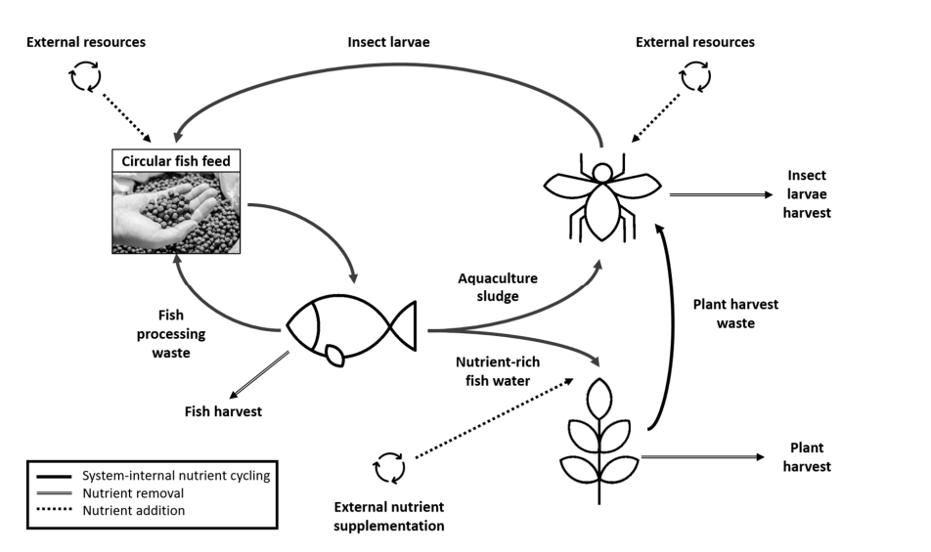
Grafik 2 Šematski prikaz RAS sistema sa hidroponskim uzgojem biljaka
preuzeto: (Shaw, et al., 2023)

Upotreba BSF u ljudskoj ishrani

Entomofagija kroz istoriju

Od praistorije do danas ljudi su insekte sakupljali iz prirode, nisu ih uzgajali kao što su uzgajali životinje sisare (goveda,konje,svinje...), i insektima nikada nije posvećena dovoljna pažnja. Nutritivno insekti su kvalitetniji od većine životinja koje se tradicionalno koriste za ishranu, i ne samo nutritivno, već i kvantitativno, jer kod popca jestivo i svarljivo je gotovo celo telo-80% , dok kod pileta brojlera i kod svinje je jestivo i svarljivo samo 55% (Кавран, et al., 2016).
Zapise o konzumiranju insekata možemo naći u gotovo svim religijama, pa tako Stari Zavet spominje skakavce kao hranu, pa se skakavci ponovo spominju u Jevandjelju po Marku kao hrana za Jovana Krstitelja tokom boravka u pustinji. Muslimanska religija u Kuranu u sunama spominje da je konzumiranje skakavaca dozvoljeno. Entomofagija je zabeležena u starim civilizacijama Kine, Grčke i Rima. U Kini tradicija konzumiranja insekata je duga, pa se tako spominje konzumiranje mrava,cikada i osa i to od strane careva. Na teritoriji Evrope prve tragpve entomofagije nalazimo u reonu Altamire u Španiji, gde je na pećinskim slikama zabeleženo da su te zajednice konzumirale insekte.
Podatke o konzumiranju Hermetia illucens je dosta teško naći jer etnografi nisu entomolozi, pa retko kada mogu da koriste stručne nazive za insekte koje lokalno stanovništvo konzumira, već se koriste lokalni trivijalni nazivi. Pouzdano je utvrdjeno da BSF konzumira stanovništvo jednog dela Malezije, na ostrvu Borneo-domorodačko stanovništvo iz plemena Kadazan-Dusun koje konzumira sirove larve BSF uz fermentisani napitak tkz. tapai. Pleme Kadazan-Dusun je pre svega seosko poljoprivredno samoodrživo stanovništvo (Wang & Shelomi, 2017).
Konzumiranje BSF je zabeleženo kao arheološki nalaz i to iz koprolita (fosilizovani ljudski izmet) koji je nadjen u pećinama Tamaulipasu u Meksiku, gde su uočeni ostaci larvi BSF, i to u larvenom stadijumu prepupe ili zrele larve (Wang & Shelomi, 2017).
Posebno je značajna stigma koju ima BSF, jer se povezuje sa otpadom, što izaziva gadjenje potrošača da konzumiraju larve koje se hrane otpadom ili proizvode od larvi, čak i kada znaju da su larve bezbedne za jelo.

Prednosti entomofagije

Svetska populacija ljudi neprekidno raste i prcene su da će 2050. godine dostići 9,7 milijardi, sa daljim rastom ljudske populacije postavlja se pitanje kako prehraniti toliku populaciju, kada još u prošlosti i u sadašnjosti postoji problem ishrane ljudske populacije.
Globalna sigurnost hrane predstavlja stanje po kojem svi ljudi imaju pristup dovoljnim, bezbednim, dovoljno hranljivim i raznovrsnim izvorima hrane za održavanje zdravog i aktivnog života. Dostizanje globalne sigurnosti hrane ostaje značajan izazov (Riyaz, 2023), jer mnogi faktori utiču na proizvodnju dovoljnih količina hrane ( rasts stanovništva, ograničeni poljoprivredni resursi, siromaštvo, sukobi, problemi zagadjenja životne sredine...). Prevazilaženje problema dostupnosti hrane podrazumeva rešavanje mnogih problema koji se odnose na održivu poljoprivredu, efikasne sisteme distribucije, jednak pristup resursima, rešavanje problema klimatskih promena, povećanje produktivnosti, smanjenje rasipanja hrane i dr. Zarad praćenja situacije sa hranom ustanovljen je globalni indeks gladi (GHI) koji prati glad na globalnom, regionalnom i nacionalnom nivou, pri čemu u obzir uzima indikatore kao što su pothranjenost, smrtnost dece, zaostajanje dece u razvoju i sl. GHI prepoznaje oblasti u kojima su neophodne intervencije za rešavanje problema nesigurnosti hrane i neuhranjenosti.
Za globalnu bezbednost hrane centralnu ulogu imaju žitarice jer većini populacije obezbedjuju kalorijski unos, ali za postizanje sigurnosti hrane pored povećanja prinosa potrebna je i diversifikacija asortimana gajenih žitarica. Trenutna situacija ukazuje na sve veće povećanje zavisnosti od nekoliko osnovnih žitarica usled sve prisutnije ranjivosti na štetočine, bolesti i uticaj klimatskih promena. Neophodna su kontinuirana ulaganja u istraživanje i razvoj žitarica, ali i poboljšanje infrastrukture nakon žetve i obezbedjivanje ravnopravnog pristupa tržištima i resursima.
U vremenu globalnih izazova po pitanju bezbednosti hrane, kontinuiranog povećanja ljudske populacije, klimatskih promena istraživanje alternativnih izvora hrane nameće se kao imperativ. Jestivi insekti su jedno od alternativnih obećavajućih rešenja u pogledu ishrane stanovništva. Kako interesovanje za entomofagiju (konzumaciju insekata kao hrane) raste, nameće se da se ispita pitanje perspektive entomofagije u svetlu različitih religija i kultura prema ovoj vrsti za sada nekonvencionalne hrane.
Do sada je determinisano oko 1 milion vrsta insekata, a procenjuje se da broj vrsta može da premaši i 6 miliona (Кавран, et al., 2016), a od navedenog broja vrsta samo 5 hiljada se smatra štetnim za poljoprivrednu proizvodnju. Insektima se trenutno hrani oko 2 milijarde ljudi na planeti, i u ljudsku ishranu je uključeno nepune 2 hiljade vrsta, od kojih većina živi u tropskim krajevima. Arheološki i fosilni dokazi ukazuju da je čovek koristio insekte kao hranu još od kamenog doba. Konzumirawe insekata kao hrane prisutno je kod afričkih, azijskih, južno američkih i centralno američkih naroda, dok kod evropskih i severno američkih naroda ne postoji praksa konzumiranja insekata. Insekti po svom sastavu su bogati proteinima i zasićenim masnim kiselinama, kao i mikro elementima (gvoždje, cink, bakar...) i predstavljaju kvalitetno hranivo. Nutritivne vrednosti insekata su veoma varijabilne, ne samo izmedju različitih vrsta insekata, već i u okviru iste vrste, pri čemu nutritivne vrednosti variraju zavisno od razvojnog stadijuma, ali i od staništa gde su se razvili, i od same ishrane tokom razvića.
Insekti su dobar izvor esencijalnih amino kiselina pre svega lizina, triptofana i treonina. Žitarice su generalno siromašne navedenim amino kiselinama.
Kulturološke razlike predstavljaju veliku prepreku entomofagji, pa ono što se u Ugandi smatra delikatesom –skakavci i gde kilogram skakavaca košta 40% više od junetine u Evropi predstavlja odurnu hranu, nešto čega se stanovnici Evrope gade.
Pored toga što mogu biti izvor hrane insekti mogu imati i druge namene, pa tako poznavajući da larve kućne muve Musca domestica imaju snažna antimikrobna svojstva razmatra se mogućnost upotrebe larvi Musca domestica, odnosno proizvoda zasnovanim na larvama u konzerviranju hrane. Hitin ima pozitivnu ulogu na funkcionisanje imunog sistema kod živine, pa upotreba hrane koja sadrži proizvode od insekata može smanjiti upotrebu antibiotika u živinarstvu a samim tim doprineti smanjenju rezistentnosti na antibiotike kod ljudi.
Stanovništvo Evrope etomofagiju posmatra sa gadjenjem i odbija i da razmotri mogućnost konzumacije insekata, jer to smatra društveno primitivnim ponašanjem. Kultura nacije pod uticajem okruženja, istorije, strukture društva, mobilnosti i političko ekonomskog sistema definiše pravila ishrane nacije, i definiše šta je jestivo a šta ne (Кавран, et al., 2016). Odbijanju prihvatanja insekata kao hrane doprinosi i to što su pojedine vrste vektori ozbiljnih bolesti, pa to dodatno izaziva odbojnost prema mogućnosti entomofagije.
Nutritivne karakteristike insekata su takve da su oni poželjni kao hrana, jer su bogati proteinima, siromašniugljenim hidratima, bogati zasićenim masnim kiselinama i mikro eleemntima. Kada se uporede nutritivne karakteristike insekat u odnosu na govedinu, svi parametri su na strani insekata.
Da bi insekti zauzeli mesto zdravog i održivog izvora hrane, za uzgoj se moraju koristiti vrste sa visokim reprodukcionim potencijalom, kratkim životnim ciklusom, visokom stopom preživljavanja juvenilnih stadijuma, visokim procentom povećanja biomase po danu, visokom stopom konverzije organske materije kojom se hrane, sposobnošću da žive u gustoj populacijii izraženom otpornošću na bolesti. Najbolje vrste za uzgoj su Hermetia illucens,Tenobrium molitor. Promovisanje korišćenja jestivih insekata u cilju obogaćivanja postojećeg režima ishrane mora biti podržano razvojnim projektima koji treba da analiziraju i uporedjuju nutritivnu vrednost tradicionalnih konvencionalnih namirnica i insekata, uz procenu benefita za životnu sredinu, uz veću zastupljenost jela od insekata u ugostiteljskoj ponudi (Кавран, et al., 2016).
Benefiti entomofagije:
- zdravstveni benefiti- konzumiranje insekata je zdravo i predstavlja dobru alternativu konvencionalnim izvorima hrane, sadrže veliki procenat proteina, zasićenih masnih kiselina i mikroelemenata.
- benefiti za životnu sredinu- uzgoj insekata daje mnogo manju emisiju GHG, uzgoj insekata ne zahteva velike površine zemlje, niti zahteva krčenje šuma, emisija amonijaka tokom uzgoja insekata je značajno niža nego kod bilo koje druge vrste životinja, za ishranu insekata može da se koristi otpad, imaju povoljan koeficijent konverzije hrane.
- ekonomsko socijalni benefiti- uzgoj insekata zahteva minimalna ulaganja, minimalnu tehnologiju, i tako je uzgoj insekata dostupan i najsiromašnijoj populaciji.

Upotreba frass-a

Tokom uzgoja BSF kao nusproizvod se javlja frass. Pod terminom frass u užem smislu podrazumevaju se izlučevine insekata- pre svega feces, ali u širem smislu pod terminom frass podrazumeva se mešavina izlučevina insekata, ostaci egzoskeleta i ostaci supstrata. Nastanak frasa je neizbeđan priliko masovno uzgoja insekata, i takav fras u sebi sadrži najviše ostataka hranljivog supstrata- ponekad čak i do 75% (što nikako ne može biti cilj, ukoliko se ide na to da se uzgojem BSF redukuje količina organskog razgradivog otpada). Fras se može primeniti kao djubrivo u konvencionalnoj i organskoj poljoprivredi (Klammsteiner, et al., 2020). Dosadašnje studije pokazuju obećavajuće perspektive za primenu frasa kao djubriva za poljoprivredu, posebno u tome što za razliku od mineralnih djubriva vrši rehumifikaciju zemljišta, ovo je od izuzetne važnosti jer je sve više izražen problem dehumifikacije zemljišta.
Karakteristike frasa zavise pre svega od supstrata kojim se hrane larve, jer nerazgradivi ostaci ostaju neiskorišćeni i nepromenjeni, dok se razgradivi deo transormise pod uticajem enzima i crevne mikroflore dok prolazi kroz organe za varenje insekata. Prilikom razgradnje životinjskog izmeta pokazalo se da BSF smanjuje prisustvo patogenih bakterija kao što su Escherichia coli i Salmonella enterica, što se objašnjava antimikrobnim peptidima koji nastaju u sistemu organa za varenje kod BSF (Klammsteiner, et al., 2020). Fras ima značajan uticaj na dinamiku ugljenika i azota, i pozitivan uticaj na rast biljaka povećanjem ukupnog ugljenika, azota i amonijaka u zemljišti, kao i doprinos mikroflori zemljišta. Prema novijim studijama pirolizom frasa dobija se bio-ugalj koji može da se koristi kao bioapsorbent za detoksikaciju otpadnih voda (pre svega otpadnih voda koje potiču od fekalne kanalizacije).
U svrhu istraživanja kvaliteta frasa i njegove potencijalne namene prema (Klammsteiner, et al., 2020) uradjena je analiza frasa koji potiče od tri različita supstrata. Prvi supstrat je CF (Chicken Feed) koji se sastoji od gotove potpune smeše za ishranu živine i koja je izmešana sa vodom u odnosu 40:60, i ovaj fras će se posmatrati kao kontrolni uzorak. Drugi supstrat je GC (grass cutting) odnosno ostaci koji nastaju košenjem trave, koji treba da simuliraju organski otpad koji nastaje u urbanim sredinama. Treći supstrat je FV (Fruit vegetable) odnosno ostaci voća i povrća koji treba da simuliraju organski otpad koji nastaje u ruralnim sredinama.
Tabela 7 Rezultati uzgoja larvi u različitim tipovima supstrata
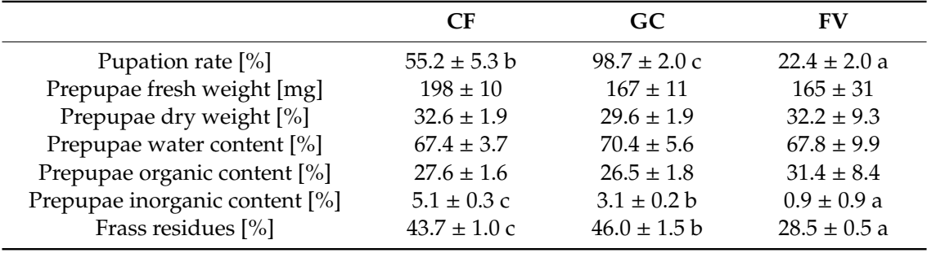
preuzeto: (Klammsteiner, et al., 2020)
Iz Tabela 5 se uočava da kod supstrata GC je najveći procenat larvi koje su se razvile do stadijuma lutke od čak 98,7%, a najniži procenat je kod supstrata FV, dok su najkrupnije larve u stadijumu zrele larve pred prelazak u stadijum lutke kod supstrata CF sa težinom od 198 mg u sirovom stanju, a analogono tome i u suvom stanju najteža je zrela larva u supstratu CF. Sadržaj organske materije je najveći kod larve u supstratu FV a najniži kodlarvi u supstratu GC, dok je sadržaj mineralnih materija najveći kod larvi iz supstrata CF a najniži kod larvi u supstratu FV. Količina frasa je najviša kod GC supstrata a najniža kod FV supstrata. Za dalju analizu pripremljeni su uzorci zemlje koji su imali karakteristike:
Tabela 8 Karakteristike uzoraka zemlje pripremljenih za dalju analizu
karakteristika | vrednost
kiselost zemljišta pH | 7,3±0,4
električna konduktivnost (provodljivost) [μs/cm] | 78,1±2,7
isparljive komponente zemljišta [g/kg] | 78,5±26,6
ugljenik total [g/kg] | 40,0
azot total [g/kg] | 1,7
fosfor total [mg/kg] | 823±190
fosfor dostupni [mg/kg] | 6,88±1,28
preuzeto : (Klammsteiner, et al., 2020)
Prema Tabela 6 u pitanju je zemljište neutralne ili slabo bazne reakcije, po pedološkim karakteristikama u pitanju je fluvisol tip zemljišta, sa odnosom C:N od 23,5 i količinama ugljenika, azota i fosfora navedneim u tabeli. Zatim su formirane 4 grupe uzoraka zemlje u koje je dodato odgovarajuće djubrivo:
- S-C (soil control) zemlja sa dodatkom NH₄NO₃ u količini 40 mg azota po kilogramu zemlje
- S-CF (soil-CF) zemlja sa dodatkom frasa koji potiče od CF supstrata u količini koja predstavlja 40mg azota po kilogramu zemlje
- S-GC (soil-GC) zemlja sa dodatkom frasa koji potiče od GC supstrata u količini koja predstavlja 40mg azota po kilogramu zemlje
- S-FV (soil-FV) zemlja sa dodatkom frasa koji potiče od FV supstrata u količini koja predstavlja 40mg azota po kilogramu zemlje.
Na ovaj način formirani su uzorci kojima je dodata podjednaka količina azota, pa su posude sa zemljom stavljene u staklenik i zasejane semenom ljulja (Lolium perene), pa nakon 28 dana inkubacije, pod uslovima poljskog režoima vlažnosti, uz konstantnu temperaturu od 20ºC, izvršena je analiza zemljišta nakon homegenizacije i prosejavanja. Rezultati analiza su rpedstavljeni u Tabela 7
Tabela 9 Rezultati kvalitativne analize zemljišta nakon dodavanja frasa
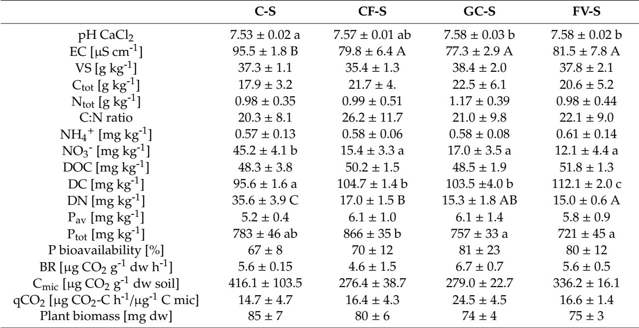
preuzeto: (Klammsteiner, et al., 2020)
Na osnovu podataka iz Tabela 7 uočava se da je pH zemljišta koja su tretirana frasom zanemarljivo viši u odnosu na zemljište koje je tretirano amonijum nitratom. EC –električna provodljivost je niža kod zemlje kojoj je dodat fras u odnosu na zemlju kojoj je dodato mineralno djubrivo, što se može objasniti činjenicom da NH₄NO₃ kada dospe u zemlju brzo se razlaže u jone NH₄⁺ i NO₃⁻ a jonski rastovor dobro provodi električnu energiju, dok kod frasa nema tako jasno diferenciranog jonskog rastvora. Sadržaj isparljivih komponenti-VSje konstantan kod sva četiri uzorka, i nije bilo razlika u pogledu toga da li je dodavano mineralno djubrivo ili fras, i kreće se konstantno oko 37g/kg. KOličina totalnog ugljenika je očekivano veća kod uzoraka kojima je dodavan fras, jer je dodavana organska materija koja će se humificirati, a koje nema prilikom dodavanja mineralnih djubriva, kod sva tri uzorka sa frasom C_{tot} je približno 21g/kg u odnosu na S-C uzorak gde je 17g/kg. Ukupni azot –N_{tot} je očekivano približno istih vrednosti kod sva ćetiri uzorka, jer je dodavano 40mg/kg zemlje pa je i vrednosti ukupnog azota približno jednaka i kreće se 1g/kg. Odnos uglenika i azota je proporcionalan količinama ukupnog ugljenika, jer je sadržaj ukupnog azota približno jednak u sva četiri uzorka, pa je shodno tome najniži odnos kod S-C uzorka dok je kod uzoraka sa frasom nešto viši. Sadržaj NH₄⁺ jona je približno jednak u svim uzrocima što se objašnjava da time da je u samom frasu kao posledica razlaganja ekskremenata od insekata prisutan amonijak, dok je prisustvo NO₃⁻ jona u deficitu kod uzoraka kojima je dodavan fras za razliku od S-C uzorka kome je izvršeno direktno dodavanje amonijum-nitrata. DOC i DC ( rastvoreni organski ugljenik i rastvoreni ugljenik) imaju približno jednaka vrednosti kod S-c uzorka i uzoraka sa frasom, dok je razlika značajna kod rastvprenog azota, koji je najveći u kontrlnom uzorku što je i očekivano usled lake pristupačnosti azota iz amonijum nitrata, za razliku od azota koji potiče iz organskih jedinjenja kome je potrebno vreme za razgradnju. U pogledu fosfora, količine ukupnog fosfora, dostupnog fosfora i biljkama dostupnog fosfora su približne u sva 4 uzorka.
Frass kao djubrivo se pokazao dobro u studiji koju su radili (Gärttling, et al., 2020), osim što pokazuje mogućnost preterane koncentracije amonijaka. Fizičke i hemijske karakteristike suvog frass su prikazane u Tabela 9, po kojoj se vidi da je sadržaj organskih materija veliki oko 90%, a takodje i sadržaj mineralnih materija koje zaostaju u vidu pepela- 9,6%. Sadržaj fosfora i kalijuma je visok u odnosu na sadržaj azota, ali ga to ne čini manje vrednim kao djubrivo.

Tabela 10 Karakteristike frass-a ( fizičke i hamijske karakteristike)
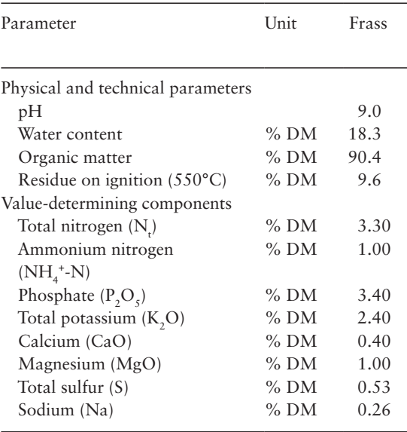
preuzeto: (Fuso, et al., 2021)

Mikrobiološki sastav frass-a

Uzgoj insekata se odvija pri relativno visokim sadržajima vlage u samom supstratu i u podlozi, a razvoju insekata pogoduju i temeprature preko 20ºC, a svi ovi uslovi životne sredine pogoduju i razvoju mikroorganizama. Vrsta hraniva kojima se hrane larve vrši uticaj na mikroorganizme u crevnom traktu, ali zato ekskrementi dovode do promena mikrobiološke flore u samom supstratu koji zaostaje nakon uzgoja insekata-fras. Prisustvo mikroorganizama u zemljištu je neophodno i poželjno jer oni poboljšavaju kvalitet zemljišta svojim fiziološkim procesima, ubrzavaju razgradnju organske materije u zemljištu, poboljšavaju oksidaciju amonijaka čime doprinose nitrifikaciji samog zemljišta i dr.

Zaključak

Kroz rad su pružene osnovne informacije o entomologiji, kao i interakciji ljudi i insekata od praistorije do danas, kao i o osnovama ekologije jedne od mnogobrojnih vrsta insekata Hermetia illucens, kao i o načinima uzgoja ove vrste insekata. Osvrt je dat na činjenice koje se tiču samog potencijalnoguzgoja, ali i karakteristike same proizvodnje. Ukazano je na značaj BSF kao biokonverotra organskog otpada. Posebno je naglašena činjenica da se proizvodi od BSF mogu koristiti u samoj stočarskoj proizvodnji u različitim granama stočarstva (svinjarstvo, živinarstvo, akvakulture i dr.), kao i svi potencijalni benefiti koji proističu od upotrebe BSF u stočarskoj proizvodnji, a benefiti se ogledaju kako u ekonomskom pogledu jer su proizvodi BSF jeftiniji u odnosu na klasične izvore proteina, tako i u pogledu zaštite životne sredine. Aspekt zaštite životne sredine se ogleda kako u samoj biokonverziji otpada, tako i u samoj proizvodnji BSF koja daje manji „ugljenični otisak“, zahteva manju upotrebu vode, bolji stepen konverzije hrane i dr. Istaknuta je mogućnost upotrebe BSF u ishrani ljudske populacije, ali je ukazano i na mogućnost unapredjenje zaštite životne sredine i doprinos održivoj poljoprivredi upotrebom nusproizvoda koji anstaje prilikom uzgoja BSF, a to je frass. Upotreba frass daje mogućnost smanjenju upotrebe mineralnih djubriva čime se daje značajan doprinos kako održivoj poljoprivredi tako i globalnoj sigurnosti hrane, jer mineralna djubriva, njihova proizvodnja ali i cena su jedna od poluga kojom može da se ugrozi sigurnost hrane. Hrana svakako predtavlja osnovnu, esencijalnu i primarnu ljudsku potrebu, i u situaciji krize hrane, svi ostali problemi padaju u drugi plan.
Tokom postupka istraživanja potvrdjene su sve tri polazne hipoteze
Hipoteza 1 - Upotreba BSF kao biokonvertora otpada je korisna radi redukcije otpada i dobijanja novih biološki vrednih proizvoda, koji se mogu upotrebiti kao resursi u novoj proizvodnji. Ukazano je na značaj redukcije otpada, kao i na rezultate dosadašnjih studija koje su prikazane, čime je potvrdjena polazna predpostavka da Hermetia ilucens je korisna kao bio konvertor, i da je bio konverzija moguća i ekonomski održiva
Hipoteza 2 – Upotreba proizvoda na bazi BSF ima pozitivne rezultate u odnosu na konvencionalne proizvode koji su do sada korišćeni. Pregledom studija koje se odnose na upotrebu Hermetia ilucens i proizvoda zasnovani na Hermetia illucens nedvosmisleno je utvrdjeno da ima benefita u odnosu na konvencionalne proizvode, a benefiti su ekonomski, sociološki, ekološki i sl. Dobijaju se jeftiniji proizvodi, ali se i upošljava radna snaga koja se teško samo zapošljava, a za uzgoj Hermetia illucens nije potreban značajan kapital kao ni tehnologija. Uzgojem i primenom Hermetia illucens značajno se doprinosi održivoj privredi, ali i zaštiti životne sredine, što se reflektuje povećanim zadovoljstvom stanovništva.
Hipoteza 3 – Nusproizvodi dobijeni prilikom uzgoja larvi BSF imaju vrednost kao organsko djubrivo i kao takvi imaju prednosti u odnosu na konvencionalna mineralna djubriva. Organsko djubrivo zasnovano na Hermetia illucens ima značajnih prednosti u odnosu na klasična mineralna djubriva. Prednost koja je dominantna je zaštita životne sredine i održiva poljoprivreda, jer proizvodnjom mineralnih djubriva dodatno se zagadjuje životna sredina na mestu proizvodnje, ali i na mestu primene, dok primena frass-a nema negativnih uticaja na zemljište i životnu sredinu, naprotiv ima pozitivne efekte rehumifikacije zemljišta. Ekonomski aspekt nije zanemarljiv, jer frass je nusproizvod koji se dobija i kao takav nema ulaznu cenu, ali treba računati na troškove manipulacije i transporta.
Upotreba Hermetia illucens može biti značajna prednost malih država kao što je Srbija, i primenom ove insekatske vrste može se steći konkurentska prednost u odnosu na neke ekonomski razvijenije zemlje. Uspeh bilo koje grane privrede pa tako i poljoprivrede jeste u inovacijama i primeni novih znanja, pa uz dobro sprovedenu edukaciju Hermetia illucens može da doprinese razvoju tkz „organske poljoprivrede“ koja može da unapredi trenutno loše stanje u srpskom agraru, a unapredjenje stanja može da bude eksponencijalno u smislu primene frass koji doprinosi razvoju organske poljoprivrede, organska poljoprivreda zahteva mini preradjivačke kapacitete, gde se od sirovina dobijaju poluproizvodi i proizvodi, tako dobijeni polu proizvodi i proizvodi zahtevaju prodaju istih po principu „prodaja na pragu“, ovakav sistem prodaje počinje da intrigira gradsku populaciju koja počinje da dolazi da kupuje iste proizvode, pa uz kupovinu tržište počinje da traži i turističke usluge (smeštaja i usluge serviranih obroka). Ovakav scenario bi doveo do pune uposlenosti stanovništva, a samim tim bi doprineo i povećanju BDP, što svakako i jeste cilj poljoprivredne proizvodnje.
Primena Hermetia illucens ima perspektivu i treba nastojati da se doprinese promociji ove insekatske vrste kao potencijalnog „strateškog partnera“ koji može višestrukim benefitima da doprinese u svim aspektima, a pre svega u pogeldu ekologije, ekonomije, održivog rasta i razvoja, uposlenosti i dr.

Literatura:

Abd El-Hack, M. E. et al., 2020. Black Soldier Fly (Hermetia illucens) Meal as a Promising Feed Ingredient for Poultry: A Comprehensive Review. Agriculture, Volume 10, p. artickle number 339.
Amrul , N. F. et al., 2022. A Review of Organic Waste Treatment Using Black Soldier Fly (Hermetia Illucens). Sustainability, 14(8).
Barragan-Fonseca, K. B., Dicke, M. & van Loon, J. J., 2017. Nutritional value of the black soldier fly (Hermetia illucens L.) and its suitability as animal feed – a review. Journal of Insects as Food and Feed, 3(2), pp. 105-120.
Belghit, I. et al., 2018. Black soldier fly larvae meal can replace fish meal in diets of sea-water phase Atlantic salmon (Salmo salar). Aquaculture, Volume 503, pp. 609-619.
Benzertiha, A. et al., 2019. Insect Oil as An Alternative to Palm Oil and Poultry Fat in Broiler Chicken Nutrition. Animals, 9(artickle number 116).
Bertinetti, C., Samayoa, A. C. & Hwang, S.-Y., 2019. Effects of Feeding Adults of Hermetia illucens (Diptera: Stratiomyidae) on Longevity, Oviposition, and Egg Hatchability: Insights Into Optimizing Egg Production. Journal of Insect Science, 19(1).
Bertinetti, C., Samayoa, A. C. & Hwang, S.-Y., 2019. Effects of Feeding Adults of Hermetia illucens (Diptera: Stratiomyidae) on Longevity, Oviposition, and Egg Hatchability: Insights Into Optimizing Egg Production. Journal of Insect Science, 19(1), pp. 1-7.
Biancarosa, I. et al., 2018. Uptake of heavy metals and arsenic in black soldier fly (Hermetia illucens) larvae grown on seaweed-enriched media. Journal of the Science of Food and Agriculture, Volume 98, pp. 2176-2183.
Boakye-Yiadom, K. A., Ilari, A. & Duca, D., 2022. Greenhouse Gas Emissions and Life Cycle Assessment on the Black Soldier Fly (Hermetia illucens L.). Sustainability, 14(1).
Booth, C. D. & Sheppard, C., 1984. Oviposition of the black soldier fly,Hermetia illucens (Diptera: Stratiomyidae): eggs, masses, timing,and site characteristics. Environmental Entomology, Volume 13, pp. 421-423.
Borgogno, M. et al., 2017. Inclusion of Hermetia illucens larvae meal on rainbow trout (Oncorhynchus mykiss) feed: effect on sensory profile according to static and dynamic evaluations. Science of Food and Agriculture, pp. 3402-3411.
Bulinda, C. M., Gido, E. O., Kirscht, H. & Tanga, C. M., 2023. Gendered Awareness of Pig and Poultry Farmers on the Potential of Black Soldier Fly (Hermetia illucens) Farming in Kenya. Sustainability, Volume 15, p. artickle number 3613.
Campbell, M. et al., 2020. Impact of Thermal and High-Pressure Treatments on the Microbiological Quality and In Vitro Digestibility of Black Soldier Fly (Hermetia illucens) Larvae. Animals, 10(4).
Caruso, D. et al., 2014. Technical Handbook of DOmestication and Production of Diptera Black Soldier Fly (BSF) Hermetia Illucens, Stratiomyidae. ISBN 978-979-493-610-8 ed. Taman Kencana(Bogor): PT Penerbit IPB Press.
Danieli, P. P. et al., 2019. The Effects of Diet Formulation on the Yield, Proximate Composition, and Fatty Acid Profile of the Black Soldier Fly (Hermetia illucens L.) Prepupae Intended for Animal Feed. Animals, 9(4).
Dayrit, F. M., 2014. Lauric Acid is a Medium-chain Fatty Acid, Coconut Oil is a Medium-Chain Triglyceride. Philippine Journal of Science, 143(2), pp. 157-166.
Diener, S. et al., 2011. Biological Treatment of Municipal Organic Waste using Black Soldier Fly Larvae. Waste and Biomass Valorization, Volume 2, pp. 357-363.
Diener, S. & Zurbrügg, C., 2009. Conversion of organic material by black soldier fly larvae: establishing optimal feeding rates. Waste Management Research, Volume 27, pp. 603-610.
Diener, S. et al., 2011. Black soldier fly larvae for organic waste treatment - Prospects and constraints. Khulna, Bangladesh, s.n.
English , G., Wanger, G. & Colombo, S. M., 2021. A review of advancements in black soldier fly (Hermetia illucens) production for dietary inclusion in salmonid feeds. Journal of Agriculture and Food Research, Volume 5, pp. 211-212.
English, G., Wanger, G. & Colombo, S. M., 2021. A review of advancements in black soldier fly (Hermetia illucens) production for dietary inclusion in salmonid feeds. Journal of Agriculture and Food Research, Volume 5.
European Commission, 2017. Commission Regulation (EU) 2017/893 of 24 May 2017 amending Annexes I and IV to Regulation (EC) No 999/2001 of the European Parliament and of the Council and Annexes X, XIV and XV to Commission Regulation (EU) No 142/2011 As Regards the Provisions on Proc, Aberdeen: s.n.
FAO, 2018. The state of world fisheries and aquaculture 2018: meeting the sustainable development goals. Food and Agriculture Organisation of the United Nations.
FAO-Food Agriculture Organisation of the United Nation, 2019. Key Facts on Food Loss and Waste You Should Know! Save Food: Global Initiative on Food Loss and Waste Reduction. [Online]
Available at: http://www.fao.org/save-food/resources/keyfindings/en/
[Accessed 14 March 2024].
Fasakin, E. A., Balogun, A. M. & Ajayi, O. O., 2003. Evaluation of full-fat and defatted maggot meals in the feeding of clariid catfish Clarias gariepinus fingerlings. Aquaculture Research, 34(9), pp. 733-738.
Food and Agriculture Organization -FAO, 2020. The State of World Fisheries and Aquaculture 2020. Sustainability in action. FAO, p. 244.
Food and Agriculture Organization of the United Nations, 2020. The State of World Fisheries and Aquaculture 2020, Rome, Italy: FAO.
Franco, A. et al., 2021. Lipids from Hermetia illucens, an Innovative and Sustainable Source. Sustainability, Volume 13, p. 10198.
Furman, D. P., Young, R. D. & Catts, P. E., 1959. Hermetia illucens (Linnaeus) as a Factor in the Natural Control of Musca domestica Linnaeus. Journal of Economic Entomology, 52(5), pp. 917-921.
Fuso, A. et al., 2021. Effect of the Rearing Substrate on Total Protein and Amino Acid Composition in Black Soldier Fly. Foods, Volume 10, p. artickle number 1773.
Gärttling, D., Kirchner, S. M. & Schulz, H., 2020. Assessment of the N- and P-Fertilization Effect of Black Soldier Fly (Diptera: Stratiomyidae) By-Products on Maize. ournal of Insect Science, 20(5), pp. 1-11.
Gibbens, N., 2017. African Swine Fever And the Risks of Feeding Food Waste to Pigs. Veterinary Record, Volume 181, pp. 642-643.
Harnden, L. M. & Tomberlin, J. K., 2016. Effects of temperature and diet on black soldier fly, Hermetia illucens (L.) (Diptera: Stratiomyidae), development. Forensic Science International, Volume 266, pp. 109-116.
Hogue, J. N., 2009. Human history, insects effects on. In: Encyclopedia of insects. s.l.:Californian State University USA.
Hunter, W., 2016. In: Epidemija pegavog tifusa u Srbiji 1915. s.l.:Prometej Beograd.
Imler, J.-L. & Bulet, P., 2005. Antimicrobial peptides in Drosophila: structures, activities and gene regulation. Chemical Immunology and alergy, Volume 86, pp. 1-21.
Joosten, L. et al., 2020. Review of insect pathogen risks for the black soldier fly (Hermetia illucens) and guidelines for reliable production. Entomologia Experimentalis et Applicata, Volume 168, pp. 432-447.
Kierończyka, B. et al., 2018. Effects of replacing soybean oil with selected insect fats on broilers. Animal Feed Science and Technology, Volume 240, pp. 170-183.
Kim, Y. B. et al., 2020. Black soldier fly larvae oil as an alternative fat source in broiler nutrition. Poultry Science, Volume 99, pp. 3133-3143.
Klammsteiner, T. et al., 2020. Suitability of Black Soldier Fly Frass as Soil Amendment and Implication for Organic Waste Hygienization. Agronomy, Volume 10, p. artickle number 1578.
Kuznetsova, T. A. et al., 2022. Dramatic effect of black soldier fly larvae on fungal community in a compost. Journal of the Science Food and Agriculture, Volume 102, pp. 2598-2603.
Lähteenmäki-Uutela, A., Marimuthu, S. & Meijer, N., 2021. Regulations on insects as food and feed: a global comparison. Journal of Insects as Food and Feed, 7(5), pp. 849-856.
Lalander, C. H. et al., 2014. High waste-to-biomass conversion and efficient Salmonella spp. reduction using black soldier fly for waste recycling. Agronomy for Sustainable Development, Volume 35, pp. 261-271.
Lievens, S. et al., 2022. Mutual Influence between Polyvinyl Chloride (Micro)Plastics and Black Soldier Fly Larvae (Hermetia illucens L.). Sustainability, 14(12109).
Li, T. et al., 2023. Utilizing Black Soldier Fly Larvae to Improve Bioconversion and Reduce Pollution: A Sustainable Method for Efficient Treatment of Mixed Wastes of Wet Distiller Grains and Livestock Manure. Molecules, Volume 28, p. Artickle number 5735.
Li, W. et al., 2015. Simultaneous utilization of glucose and xylose for lipid accumulation in black soldier fly. Biotechnology for Biofuels and Bioproducts, 8(117).
Lopes, I. G. L., Yong, J. W. & Lalander, C., 2022. Frass derived from black soldier fly larvae treatment of biodegradable wastes. A critical review and future perspectives. Waste Management, Volume 142, pp. 65-76.
Magee, K., Halstead , J., Small, R. & Young , I., 2021. Valorisation of Organic Waste By-Products Using Black Soldier Fly (Hermetia illucens) as a Bio-Convertor. Sustainability, Volume 13-8345.
Mbhele, F. G. T., Mnisi, C. M. & Mlambo, V., 2019. A Nutritional Evaluation of Insect Meal as a Sustainable Protein Source for Jumbo Quails: Physiological and Meat Quality Responses. Sustainability, November.Volume 11.
Nayak, A., Rühl, M. & Klüber, P., 2024. Hermetia illucens (Diptera: Stratiomyidae): Need, Potentiality and Performance Measures. Agriculture, 14(8).
Nekrasov, R. et al., 2018. PSIII-37 Dried Black Soldier Fly larvae as a dietary supplement to the diet of growing pigs. Journal of Animal Science, 96(3), pp. 314-326.
Newton , L. G. et al., 2005. The black soldier fly, Hermetia illucens, as a manure management/resource recovery tool. San Antonio, Texas, USA, s.n.
Pieterse , E., Pretorius, Q., Hoffman, L. C. & Drew, D., 2014. The carcass quality, meat quality and sensory characteristics of broilers raised on diets containing either Musca domestica larvae meal, fish meal or soya bean meal as the main protein source. Animal Production Science, Volume 54, pp. 622-628.
Pieterse, E., Erasmus, S. W., Uushona, T. & Hoffman, L. C., 2019. Black soldier fly (Hermetia illucens) pre-pupae meal as a dietary protein source for broiler production ensures a tasty chicken with standard meat quality for every pot. Journal of the Science od Food and Agriculture, 99(2), pp. 893-903.
Raimondi, S. et al., 2020. Effect of Rearing Temperature on Growth and Microbiota Composition of Hermetia illucens. Microorganisms, 8(6).
Rawski, M., Mazurkiewic, J., Kierończyk, B. & Józefiak, D., 2021. Black Soldier Fly Full-Fat Larvae Meal Is More Profitable Than Fish Meal and Fish Oil in Siberian Sturgeon Farming: The Effects on Aquaculture Sustainability Economy and Fish GIT Development. Animals, Volume 11, p. 604.
Riyaz, M., 2023. Edible Insects: Islamic Perspectives on Entomophagy and Future Foods. SHAHIH- Journal of Islamicate Multidisciplinary, 8(2), pp. 63-79.
Schäfer, L. et al., 2023. Effect of replacement of soybean oil by Hermetia illucens fat on performance, digestibility, cecal microbiome, liver transcriptome and liver and plasma lipidomes of broilers. Journal of Animal Science and Biotechnology, Volume 14, p. article number 20.
Schiavone, A. et al., 2016. Partial or total replacement of soybean oil by black soldier fly larvae (Hermetia illucens L.) fat in broiler diets: Effect on growth performances, feed-choice, blood traits, carcass characteristics and meat quality. Italian Journal of Animal Science, 16(1), pp. 1-8.
Segić, S. B. & Mauna, G. B., 2023. The importance of forensic entomology in criminal investigations. Žurnal za bezbjednost i kriminalistiku, 4(1), pp. 21-38.
Shaw, C. et al., 2023. Closing Nutrient Cycles through the Use of System-Internal Resource Streams: Implications for Circular Multitrophic Food Production Systems and Aquaponic Feed Development. Sustainability, Volume 15, p. Artickel number 7374.
Sheppard, C. et al., 2002. Rearing methods for the black soldier fly (Diptera: Stratiomyidae). Journal of Medical Entomology, Volume 39, pp. 695-698.
Siddiqui, S. A. et al., 2022. Black soldier fly larvae (BSFL) and their affinity for organic waste processing. Waste Management, Volume 140, pp. 1-13.
Smetana, S., Schmitt, E. & Mathys, A., 2019. Sustainable use of Hermetia illucens insect biomass for feed and food: Attributional and consequential life cycle assessment. Resources, Conservation and Recycling, Volume 144, pp. 285-296.
Soetemans, L., Uyttebroek , M. & Bastiaens, L., 2020. Characteristics of chitin extracted from black soldier fly in different life stages. International Journal of Biological Macromolecules, Volume 165, pp. 3206-3214.
Song, S. et al., 2021. Upcycling food waste using black soldier fly larvae: Effects of further composting on frass quality, fertilising effect and its global warming potential. Journal of Cleaner Production, Volume 288.
Spranghers, T. et al., 2016. Nutritional composition of black soldier fly (Hermetia illucens) prepupae reared on different organic waste substrates. Journal of the Science of Food and Agriculture, Volume 97, pp. 2594-2600.
Stadtlander, T. et al., 2017. Hermetia illucens meal as fish meal replacement for rainbow trout on farm. Journal of Insects as Food and Feed, 3(3), pp. 165-175.
Stanojević , V., 1924. Istorija Ratnih Zaraza, od Napoleona do Evropskog Rata Završno, POpularno Izložena Iskustva i Pouke. Beograd: štamparija Zlatibor.
Sumbule, E.K.; Ambula, M.K.; Osuga, I.M., K. E. et al., 2021. Cost-Effectiveness of Black Soldier Fly Larvae Meal as Substitute of Fishmeal in Diets for Layer Chicks and Growers. Sustainability, 13(11).
The Bio Suisse Organization, 2015. Standards for the production, processing and marketing of ‘BUD’ products. Basel, Switzerland: s.n.
Tomberlin , K. J. & Sheppard, D. C., 2001. Lekking behavior of the Black Soldier Fly (Diptera: Stratiomyidae). Florida Entomologist, 84(4), pp. 729-730.
Tomberlin, J. K., Adler, P. H. & Myers, H. M., 2009. Development of the Black Soldier Fly (Diptera: Stratiomyidae) in Relation to Temperature. Environmental Entomology, 38(3).
Veldkamp, T. et al., 2021. Bioconversion of Digestate, Pig Manure and Vegetal Residue-Based Waste Operated by Black Soldier Fly Larvae Hermetia illucens L. (Diptera: Stratiomyidae). Animals, Volume 11, p. Artickle number 3082.
Wang, X., Zhang, Y., Zhang, R. & Zhang, J., 2019. The diversity of pattern recognition receptors (PRRs) involved with insect defense against pathogens. Current opinion in Insects Science, Volume 33, pp. 105-110.
Wang, Y.-S. & Shelomi, M., 2017. Review of Black Soldier Fly (Hermetia illucens) as Animal Feed and Human Food. Foods, 6(10), p. 91.
Wikipedia, n.d. Wikipedia, The free encyclopedia. [Online]
Available at: https://en.wikipedia.org/w/index.php?title=Manna&oldid=1147167003
[Accessed 18 April 2023].
Yakti, W. et al., 2022. The Effect of Rearing Scale and Density on the Growth and Nutrient Composition of Hermetia illucens (L.) (Diptera: Stratiomyidae) Larvae. Sustainability, 14(3), p. 1772.
Кавран, М., Игњатовић Ћупина, А., Згомба, М. & Петрић, Д., 2016. ЈЕСТИВИ ИНСЕКТИ – БЕЗБЕДНА ХРАНА ЗА ЉУДЕ И ДОМАЋЕ ЖИВОТИЊЕ. EКОЛОШКИ И ЕКОНОМСКИ ЗНАЧАЈ ФАУНЕ СРБИЈЕ, 16 Новембар, 171(12), pp. 251-300.
Сегић, С., 2024. Значај форензичке ентомо токсикологије у истрази. Журнал за безбједност и мриминалистику, Том ?????????????????.

Prilozi:
Prilog 1 Receptura za ishranu jarebica
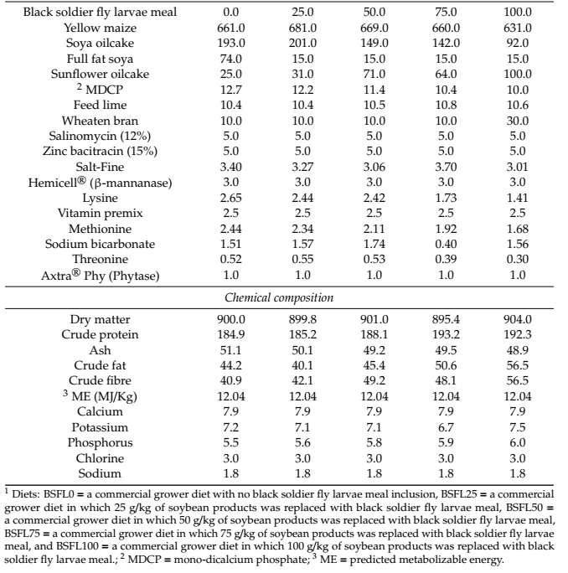
Preuzeto: (Mbhele, et al., 2019)

Prilog 2 Sadržaj hranljivih materija BSFM koje su hranjene na različitim supstratima
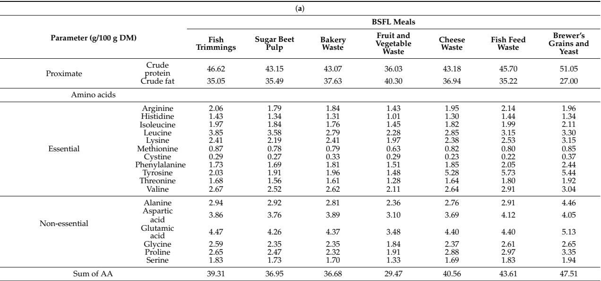

Prilog 3 Sadržaj masnih kiselina
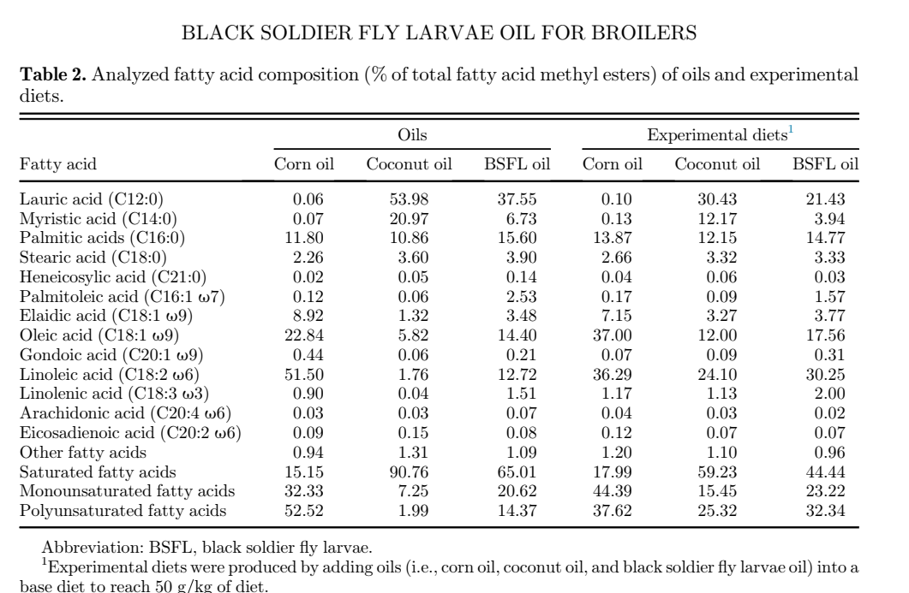

Prilog 4 Stepen konverzije pojedinih vrsta bio otpada i vreme trajanja biokonverzije
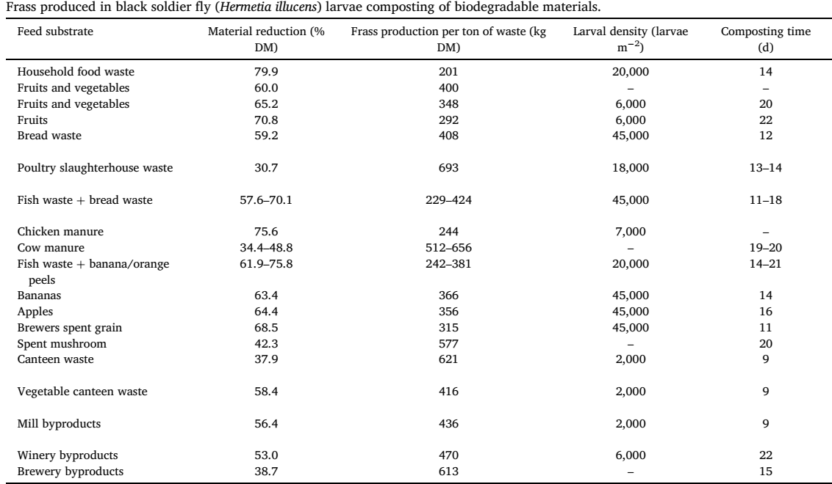

Prilog 5 Receptura hrane za brojlere
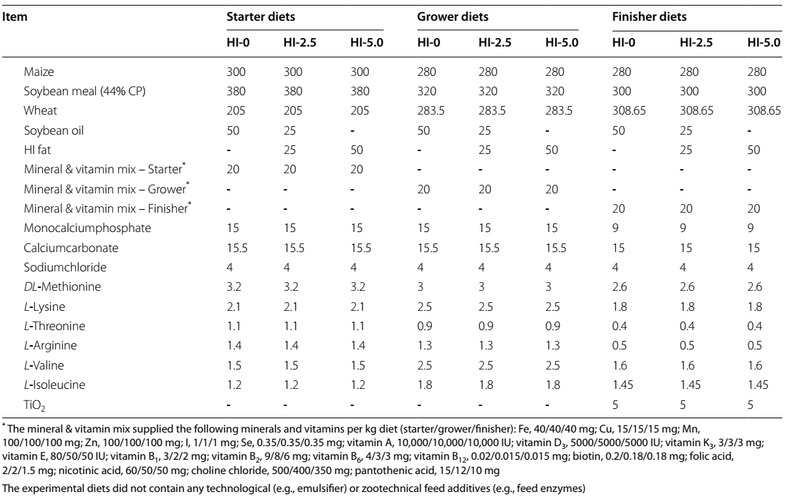
preuzeto: (Schäfer, et al., 2023)

Prilog 6 Taloženje teških metala kod larvi BSF na hranljivim supstratu od morskih algi
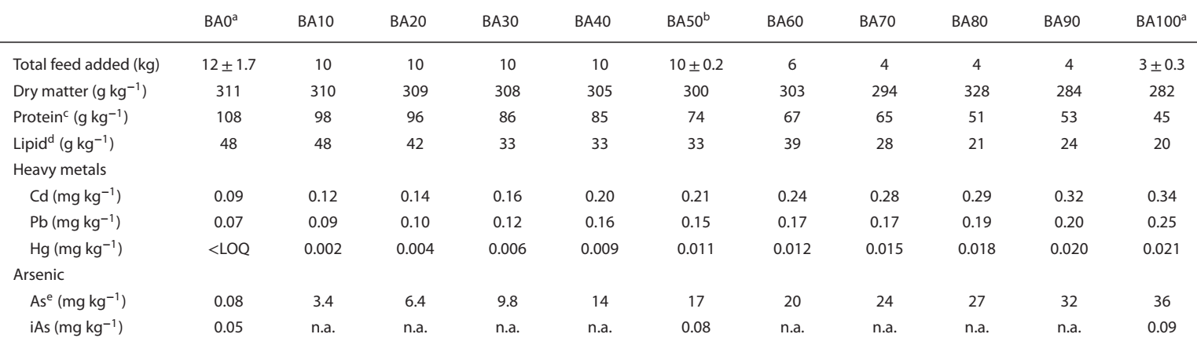
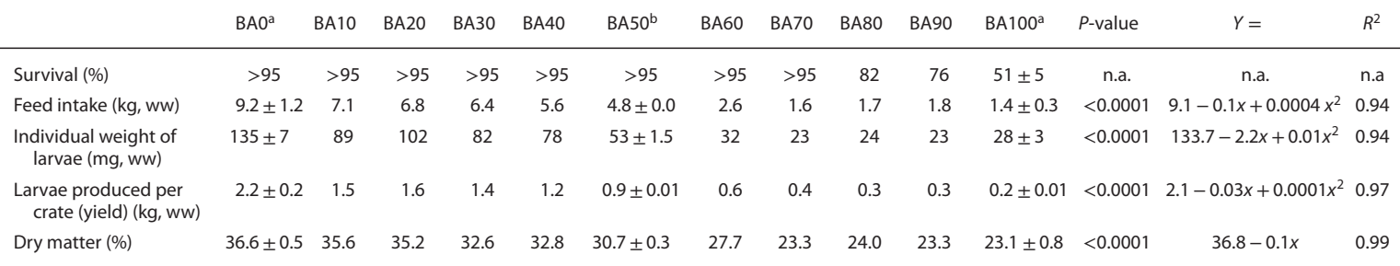
preuzeto: (Biancarosa, et al., 2018)

Prilog 7 RAS sistem za uzgoj ribe
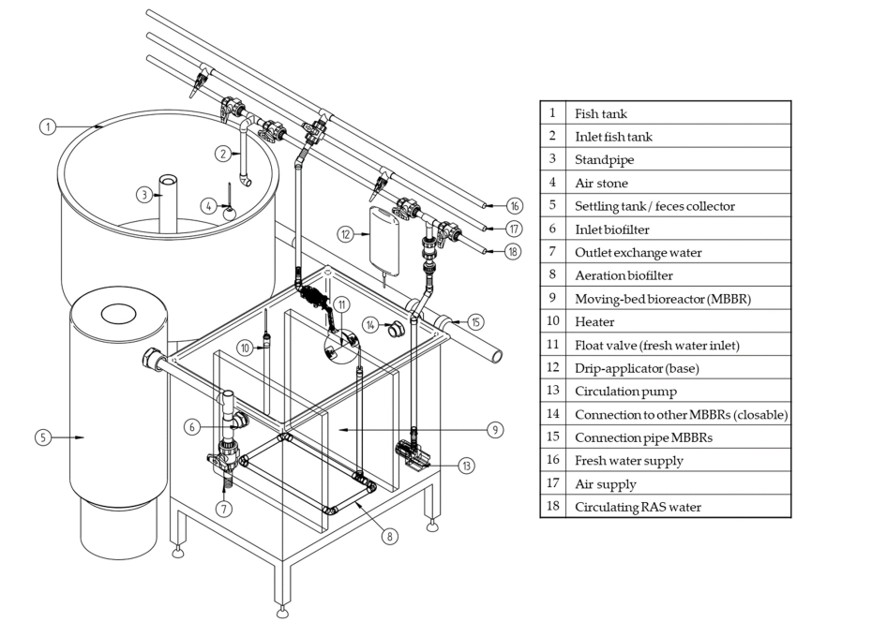
preuzeto: (Shaw, et al., 2023)

Prilog 8 Rezultati konverzije različitih tipova supstrata
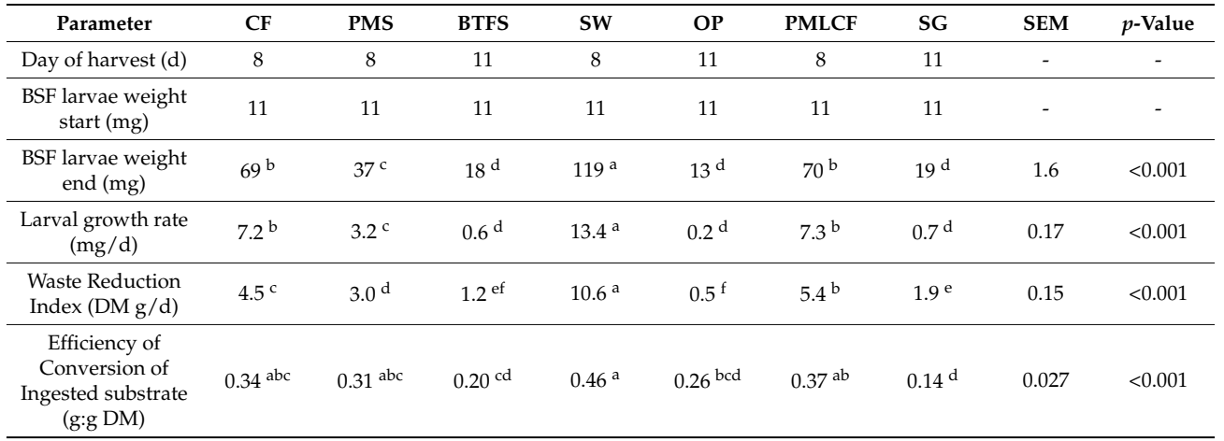
preuzeto: (Veldkamp, et al., 2021)

